Regelungstechnik[1]

Die Regelungstechnik bildet neben der Steuerungstechnik eine wesentliche Grundlage zur Automatisierung technischer Prozesse.

Die Regelungstechnik beschäftigt sich mit der Analyse von dynamischen Systemen. Ein dynamisches System besitzt einen oder mehrere Eingänge, welche auf das System einwirken.

Diese Eingänge nennt man Stellgrößen.

Die Dynamik des Systems kommt daher, dass die Stellgrößen nicht sofort wirken, sondern eine zeitliche Signalformung durch das System stattfindet.

Die zeitliche Formung kommt daher Zustande, dass das System Speicher für Energie oder Materie enthält, die durch Einwirkung über die Stellgrößen nur in endlicher Zeit in ihren Inhalten verändert werden können.

Das System antwortet auf Signale an den Stellgrößen oder Störgrößen mit Ausgangssignalen.

Es lassen sich anhand der Systemantwort grundsätzlich zwei Klassen von dynamischen Systemen definieren:

* Stabile Systeme sind dadurch gekennzeichnet, dass sie bei Anregung durch beschränkte Stellgrößen mit beschränkten Ausgangssignalen antworten (**Bounded Input Bounded Output**).
* Instabile Systeme sind dadurch gekennzeichnet, dass sie bei beschränkten Eingangssignalen oder allein schon durch kleinste Störungen mit unbeschränkten Ausgangssignalen antworten. Dies bedeutet aber auch, dass sich das System ohne Regelung nicht nutzen lässt.

Die Aufgabe der Regelungstechnik ist es,

1. das System in seinen statischen und vor allem dynamischen Eigenschaften zu mittels eines mathematischen Modells zu beschreiben.
2. auf Basis des mathematischen, das System mit einem Regler auszustatten, der dafür sorgt, dass die Ausgangsgröße(n) bestimmte Werte im zeitlichen Verlauf annehmen.

Dabei soll der Einfluss der ebenfalls modellierten Störungen und auf die interessierenden Ausgangsgrößen minimiert werden.

1. Bei instabilen Systemen muss die Regeleinrichtung Messgrößen verwenden, um durch geeignete Rückführungen auf die Stellgrößen das System zu stabilisieren, d. h. in ein neues stabiles System einschließlich Regler umzuwandeln.

# Unterschied zwischen Steuerung und Regelung

Zuerst soll der wesentliche Unterschied zwischen einer Steuerung und einer Regelung beschrieben werden.

## Steuerung (Open loop control)

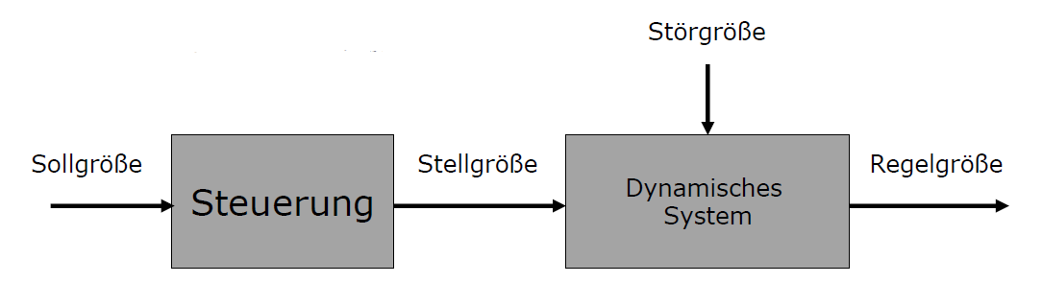

Die Steuerung wirkt auf die Stellgröße und beeinflusst damit die Regelgröße.

Großer Nachteil dabei ist, dass die Steuerung nicht weiß, ob die Regelgröße den

gewünschten Wert hat!

Die kann zu großen Problemen bei Instabilitäten, starken Störungen und ungenau bekanntem Prozess führen

### Außentemperaturgesteuerte Raumheizung[2]

Um die Raumtemperatur ϑ(t) eines Hauses trotzt schwankender Außentemperatur ϑZ1(t) konstant auf einem Wert zu halten, benutzt man häufig eine außentemperaturgesteuerte Heizung

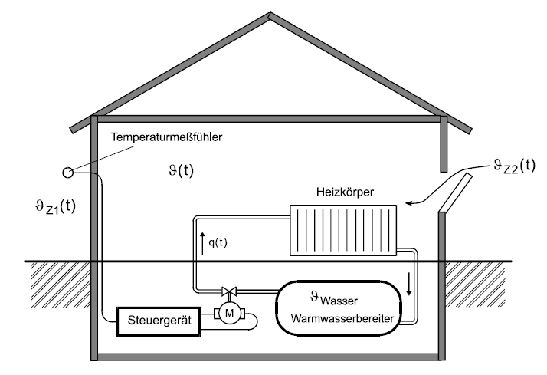

Bei einer solchen Anlage wird die Außentemperatur ϑZ1(t) mittels eines Temperaturfühlers gemessen und einem Steuergerät zugeführt, das über eine Kombination aus Motor und Ventil−Kombination den Warmwasserfluss q(t) durch den Heizkörper steuert. Das Steuergerät besitzt eine Steuerkennlinie, die den Fluss q(t) erhöht, wenn die Außentemperatur ϑZ1 sinkt.

|  |  |
| --- | --- |
|  | Um die Raumtemperatur ϑ(t) dem individuellen Wärmeempfinden anpassen zu können, kann eine Heizkennlinie aus einer vorwählbaren Kennlinienschar ausgewählt werden. |

Diese Heizungssteuerung besitzt jedoch einen gravierenden Nachteil: eine durch das

Öffnen eines Fensters hervorgerufene Änderung der Raumtemperatur wird vom Außenfühler nicht bemerkt und somit nicht über die Steuereinrichtung korrigiert.

## Regelung (Closed loop control)

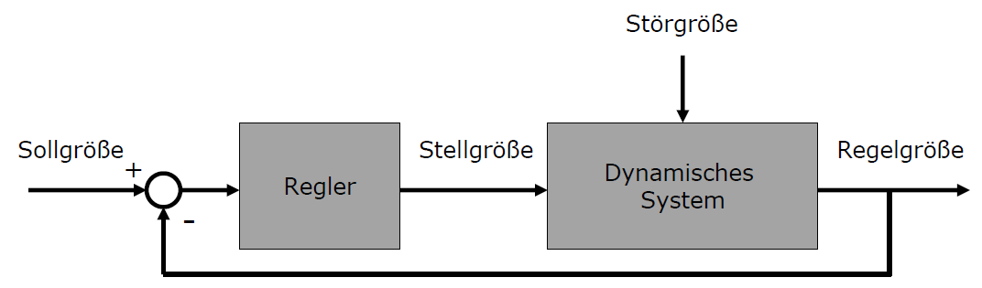Der Regler wirkt auf die Stellgröße und beeinflusst damit die Regelgröße. Durch die Rückführung der Regelgröße und einem Vergleich mit der Sollgröße weiß der Regler, ob die Regelgröße den gewünschten Wert hat!

### Außentemperaturgesteuerte Raumheizung[3]

Anders wirkt eine Regelung, bei der die konstant zu haltende Raumtemperatur ϑ(t) mit einem Temperaturfühler gemessen und mit einem vergebenen Temperatursollwert ϑw(t) verglichen wird.

|  |  |
| --- | --- |
| Beim Vergleicher werden keine Temperaturen miteinander  verglichen, sondern technisch miteinander vergleichbar Abbildungsgrößen der Temperatur, z.B. Spannungen. |  |

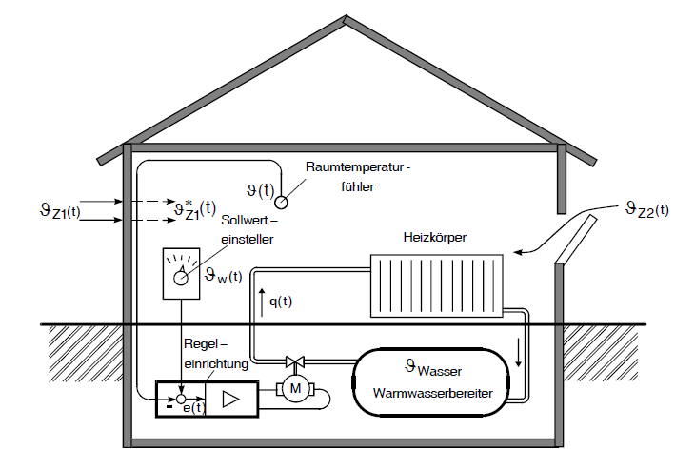

## Begriffsdefinitionen[4]

|  |  |
| --- | --- |
| Ein Regelkreis besteht entsprechend des vereinfachten Blockschaltbildes, aus den Hauptteilen ***Regler*** und ***Regelstrecke***. |  |

## Regler

Ist der Teil des Regelkreises, der unter Berücksichtigung der dynamischen Eigenschaften der Regelstrecke aus der Regelabweichung die Korrekturmaßnahmen zum Ausregeln ergreift.

## Regelstrecke

Ist der Teil des Regelkreises, der vom Regler ausgeregelt werden soll.

## Führungsgröße (Sollwert) w

Vorgegebener Wert, auf dem die Regelgröße durch die Regelung gehalten werden soll. Sie ist eine von der Regelung nicht beeinflusste Größe und wird von außen zugeführt.

## Regelgröße (Istwert) y

Ist die Ausgangsgröße der Regelstrecke, die zum Zweck des Regelns erfasst und zum Vergleich rückgeführt wird. In vielen Fällen ist in der Rückführung noch eine Messeinrichtung (Sensor) gezeichnet, die den Istwert erfasst, hier der Einfachheit halber weggelassen.

## Regelabweichung e

Differenz zwischen Führungsgröße und Regelgröße **e = w – y**, bildet die eigentliche Eingangsgröße des Reglers.

## Stellgröße u

Ausgangsgröße der Regeleinrichtung und zugleich Eingangsgröße der Strecke. Sie überträgt die steuernde Wirkung des Reglers auf die Strecke.

## Störgröße z

Eine von außen wirkende Größe, die eine Änderung des Istwertes der Regelgröße bewirkt und einen Regelvorgang auslöst.

## Verhalten der Regelstrecke

Die Regelstrecke stellt den zu regelnden Teil bzw. den zu regelnden Prozess dar und umfasst normalerweise eine Reihe von einzelnen Gliedern.

Für den Entwurf des Reglers muss man das Verhalten der Regelstrecke kennen und wenn möglich mit einem mathematischen Modell beschreiben können.

Je besser die Regelstrecke bekannt ist, desto besser kann ein guter Regler entworfen werden.

Bei der Betrachtung der Regelstrecke ist der Regelkreis nicht geschlossen.

Eine gute Möglichkeit, das Verhalten der Regelstrecke zu untersuchen, ist, ein Testsignal vorzugeben und die Regelgröße auf die Funktion zu beobachten und zu untersuchen.

# Charakterisierung linearer dynamischer Systeme[5]

Die Charakterisierung linearer dynamischer Systeme erfolgt häufig durch Testsignale.

Dabei wird der zeitliche Verlauf eines Ausgangs als Reaktion auf die Anregung eines

Eingangs betrachtet.

Damit die Ergebnisse der Testfunktionen auf andere Anregungen übertragbar sind, muss die Anregung aus dem Ruhezustand erfolgen.

## Sprungfunktion

Im einfachsten Fall wird der Eingang mit einer sprunghaften Änderung beaufschlagt. Die Antwort auf die **Sprungfunktion $σ_{t}$**  wird **Sprungantwort $h_{t}$** genannt und gibt Aufschluss über die Art der Regelstrecke und kann eventuell bereits genutzt werden, um die Parameter der Regelstrecke zu bestimmen.

|  |  |
| --- | --- |
|  | mathematisch: |

Da die Sprungfunktion nicht immer die Höhe= 1 hat, kann man allgemein den Stellgrößensprung mit $u_{t}=u_{0}∙σ_{t}$ anschreiben.

|  |  |
| --- | --- |
| **Stellsignal** | **Messsignal** |
| 1. Heizleistung | Ofentemperatur |
| 1. Ventilöffnung | Durchflussmenge |
|  | Füllstandshöhe |
| 1. Motormoment | Motordrehzahl |
|  | Bewegung des Roboterarms |

|  |  |
| --- | --- |
| Eine typische Systemantwort auf eine  Sprungfunktion am Eingang eines schwingungsfähigen Systems zweiter Ordnung mit  Durchgriff ($d≠0$) |  |

## Impulsfunktion, Dirac Impuls

Die Anregung mit einem Dirac-Impuls führt zur **Impulsantwort[6]** bzw. zur **Gewichtsfunktion**.

|  |  |
| --- | --- |
|  | $T'$ ist die Normierungszeit.  Für den Grenzübergang $T'→0$ erhält man einen **Impuls mit unendlicher Amplitude, aber endlicher Fläche**: |

# Stabilität

Wenn eine konstante Stellgröße nach einer Übergangsphase eine konstante Regegröße erzeugt, so liegt eine stabile Regelstrecke vor, man sagt auch eine **Regelstrecke mit Ausgleich**.

Wenn die Regelgröße bei konstanter Stellgröße immer größer wird, dann liegt eine instabile Regelstrecke vor, bzw. eine **Regelstrecke ohne Ausgleich.**

Bei grenzstabilen und instabilen Regelstrecken gibt es ohne Regelung keine stabile Ruhelage der Regelgröße.

[7]

#### Stabile Regelstrecke

Diese Regelstrecken bewegen sich aus dem Anfangszustand in den Ruhezustand (Behälter mit geöffneten Ventil entleeren sich, Ofen ohne Heizung wird kalt).

#### Grenzstabile Regelstrecke

Diese Art der Regelstrecken hat keinen eindeutigen Ruhezustand (Auto ohne Antrieb bleibt irgendwo stehen)

#### Instabile Regelstrecke

Diese Regelstrecken laufen vom labilen Ruhezustand weg.

Regler sind in der Lage, instabile Regelstrecken zu stabilisieren (z.B. schwebende Kugel zwischen einem Permanent- und einem regelbaren Magneten)

Obwohl das Verhalten von Regelstrecken sehr unterschiedlich sein kann, tauchen immer wieder typische Reaktionen auf!

# Regelstrecken mit Ausgleich sind Proportionalsysteme[8]

## Reines Proportionalsystem, P System

Die einfachste Art einer Regelstrecke.

|  |  |  |  |
| --- | --- | --- | --- |
| **Symbol** | **Sprungantwort** | | |
|  |  | | |
| **Differentialgleichung[9]** | | **Lösung der DGL** |
| $$y_{t}=K_{S}∙u_{t}$$ | | $$h_{t}=\frac{y_{t}}{u_{t}}=K_{S}∙σ_{t}$$ |

**Beispiele**

Spannungsteiler (Fließt eine Strom durch den Widerstand fällt sofort eine proportionale Spannung ab), Hebel, Getriebe, Verstärker, Sensoren bei denen das Zeitverhalten vernachlässigt werden kann.

## Proportionalsystem mit Laufzeit P-T0-System

Dieses System reagiert erst nach einer Laufzeit T0 (wird auch oft als Totzeit bezeichnet).

|  |  |
| --- | --- |
| **Symbol** | **Sprungantwort** |
|  |  |

|  |  |
| --- | --- |
| **Differentialgleichung** | **Lösung der DGL** |
| $$y_{t+T_{0}}=K_{S}∙u_{t}$$ | $$h_{t}=K_{S}∙σ_{t-T_{0}}$$ |

Die Laufzeit entsteht durch Laufzeiten von Material oder Signalen. Je größer die Verzögerungszeit einer Regelstrecke ist, umso schwieriger ist sie zu regeln.

**Beispiele**

|  |  |  |
| --- | --- | --- |
| 1. Förderband, |  |  |
| $u_{t}$…zugeführte Menge $y_{t}$ …abgegebene Meng |  | |
| 1. Rechenzeit, 2. A/D-Wandler |  |  |

### Proportionalsystem mit Verzögerung erster Ordnung P-T1-System

Die Übertragungskonstante KS ist der Endwert der Übergangsfunktion. Nach der Zeitkonstant T1 hat die Übergangsfunktion 63% von KS erreicht.

|  |  |  |
| --- | --- | --- |
| **Symbol** | **Sprungantwort** | |
|  |  | |
| **Differentialgleichung** | | **Lösung der DGL** |
| $$T_{1}∙{\dot{y}}_{t}+y_{t}=K_{S}∙u_{t}$$ | | $$h_{t}=K_{S}∙\left(1-e^{-\frac{t}{T_{1}}}\right)σ_{t}$$ |

Diese Systeme sind sehr verbreitet. Sie beschreiben Ausgleichsvorgänge, z.B. ein Energiespeicher ändert seinen Zustand solange, bis die abgeführte Energie gleich der zugeführten Energie ist.

**Beispiele**

Strom durch eine Spule (ändert man schlagartig die Spannung an der Spule, so ändert sich der Strom nach einer e-Funktion)

#### Laden eines Kondensators

|  |  |
| --- | --- |
| 1. **Eingangsgröße *Ue*** 2. **Ausgangsgröße Ua** | Ladung im Kondensator $Q=I∙t=C∙U_{a}$ daraus folgt $I=C∙\frac{dU_{a}}{dt}=C∙{\dot{U}}_{a}$ **Veränderung:** Änderung der Kondensatorladung ist gleich der Strom in den Kondensator! $$I=C∙{\dot{U}}_{a}\left(t\right)=\frac{U_{e}\left(t\right)-U_{a}\left(t\right)}{R}$$ Der Ausgleich ist erreicht wenn $U_{a}=U_{e}$ ist und somit ${\dot{U}}_{a}=0$ ist. $$C∙{\dot{U}}_{a}\left(t\right)=\frac{U_{e}\left(t\right)-U_{a}\left(t\right)}{R}$$ $$RC∙{\dot{U}}_{a}\left(t\right)=U_{e}\left(t\right)-U_{a}\left(t\right)$$ $$RC∙{\dot{U}}_{a}\left(t\right)+U_{a}\left(t\right)=U_{e}\left(t\right)$$ Daraus folgt   1. Zeitkonstante 2. Übertragungskonstante $K_{S}=1$ |

#### Beschleunigung eines Autos

|  |  |
| --- | --- |
| Auto mit *Masse* ***m***    ***FA***…*Antriebskraft*  ***FW***…*geschwindigkeitsabhängige Gegenkraft* (Reibung und Luftwiderstand) $$F_{W}\left(t\right)=r∙v(t)$$ Mit zunehmender Geschwindigkeit nehmen der Luftwiderstand und die Reibung zu.   1. **Eingangsgröße: *FA(t)*** 2. **Ausgangsgröße: *Geschwindigkeit v(t)*** | Beschleunigung $a=\frac{∆v}{∆t}=\dot{v}$ und die Kraft $F=m∙a$ **Veränderung:** Beschleunigungskraft ergibt sich aus der Antriebskraft abzüglich der Gegenkraft. $$F=m∙\dot{v}\left(t\right)=F_{A}\left(t\right)-F_{W}\left(t\right)=F_{A}\left(t\right)-r∙v(t)$$ Der Ausgleich ist erreicht, wenn $F_{A}=F_{W}$ ist und somit $\dot{v}=0$ beziehungsweise $v=konstant$ ist. $$m∙\dot{v}\left(t\right)=F_{A}\left(t\right)-r∙v(t)$$ $$\frac{m}{r}∙\dot{v}\left(t\right)+v(t)={\frac{1}{r}F}_{A}\left(t\right)$$ Daraus folgt   1. Zeitkonstante 2. Übertragungskonstante $K_{S}=\frac{1}{r}$ |

### Proportionalsystem mit Verzögerung zweiter Ordnung P-T2-System

Diese Systeme können als zwei hintereinandergeschaltete P-T1 Systeme angesehen werden. Je größer die Zahl der Energiespeicher ist, desto höher die Verzögerungen.

|  |  |
| --- | --- |
| **Symbol** | **Sprungantwort** |
|  |  |

Die Übertragungskonstante KS ist der Endwert der Übergangsfunktion.

Die Zeitkonstanten T1 und T2 können über die Wendetangente bestimmt werden.

|  |  |  |
| --- | --- | --- |
| **Differentialgleichung** | | **Lösung der DGL** |
| $$T_{1}T_{2}{\ddot{y}}_{t}+\left(T_{1}+T_{2}\right)∙{\dot{y}}_{t}+y_{t}=K_{S}∙u_{t}$$ | $$h_{t}=K_{S}∙\left(1-\frac{T_{1}}{T_{1}-T_{2}}e^{-\frac{t}{T_{1}}}+\frac{T_{2}}{T_{1}-T_{2}}e^{-\frac{t}{T_{2}}}\right)σ_{t}$$ | |

### Proportionalsystem zweiter Ordnung mit Schwingverhalten P-S2-System

Schwingungen treten meist in Systemen mit Massen, Federn und Dämpfern, also in mechanischen Systemen bzw. in Systemen mit Widerstand, Induktivität und Kondensator sog. Schwingkreisen auf.

|  |  |
| --- | --- |
| **Symbol** | **Sprungantwort** |
|  |  |

Mit Hilfe der ***Übertragungskonstanten KS***, der ***Überschwingweite ü*** und der ***Periodendauer TP*** können die ***Dämpfung $D=\sqrt{\frac{λ^{2}}{λ^{2}+π^{2}}}$***  mit $λ=ln\left(\frac{ü}{K_{S}}\right)$ und die ***Eigenfrequenz $ω_{0}=\frac{2π}{T_{P}\sqrt{1-D^{2}}}$*** berechnet werden.

|  |  |
| --- | --- |
| **Differentialgleichung** | **Lösung der DGL** |
| $$\frac{1}{ω_{0}^{2}}∙{\ddot{y}}_{t}+\frac{2D}{ω_{0}}{{\dot{y}}_{t}+y}_{t}=K_{S}∙u_{t}$$ | $$h_{t}=K_{S}∙\left(fürchterlicher Ausdruck\right)σ_{t}$$ |

# Regelstrecken ohne Ausgleich

Reines Integralsystem, I System

Dieses System verhält sich wie ein Integrator.

|  |  |  |
| --- | --- | --- |
| **Symbol** | **Sprungantwort** | |
|  |  | |
| **Differentialgleichung** | | **Lösung der DGL** |
| $$y_{t}=K_{IS}∙\int_{0}^{t}{u_{t}}dt$$ $${\dot{y}}_{t}=K_{IS}∙u_{t}$$ | | $$h_{t}=K_{IS}∙t∙σ_{t}$$ |

Ist die Stellgröße

* Der Stromfluss in einen Kondensator, so ergibt sich als Sprungantwort die während der Zeit t integrierte Ladung
* die Drehzahl eines Rades, so ergibt sich als Sprungantwort der während der Zeit t zurückgelegten Wegs.

# Der Regler

|  |  |
| --- | --- |
|  | Der Regler hat die Aufgabe, die Regelgröße zu messen, sie mit dem Sollwert zu vergleichen und bei Abweichungen die Stellgröße so zu verändern, dass Soll- und Istwert der Regelgröße wieder übereinstimmen bzw. die Differenz minimal wird. |

Die Wahl eines bestimmten Reglertyps richtet sich nach dem geforderten Zeitverhalten und der geforderten Regelgenauigkeit der Regelstrecke.

Das Verhalten des Regelkreises ergibt sich vereinfacht ausgedrückt:

**Verhalten des Regelkreises = Verhalten der Regelstrecke + Verhalten des Reglers**

## Die wichtigsten 3 Reglergrundtypen[10]

Für die folgenden Schaltungen nimmt man folgende Zählpfeilrichtung an

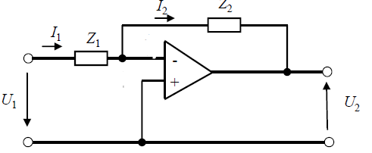, sodass die Faktoren *KP, KI, KD* usw. positive Werte annehmen

### P-Anteil, P-Regler $u_{t}=K_{p}∙e_{t}$

Dieser reagiert sofort auf die Regeldifferenz. Allerdings bleibt bei Regelstrecken mit Ausgleich eine Regeldifferenz.

|  |  |  |
| --- | --- | --- |
| **Elektrsiche Schaltung** |  | **Sprungantwort $K_{P}=1$** |
|  | $$K_{P}=\frac{R2}{R1}$$ |  |

### I-Anteil, I-Regler $u_{t}=K_{I}\int_{0}^{t}{e_{τ}dτ}$

Dieser macht die Regeldifferenz zu null, hat aber eine schlechtere Dynamik als der P-Regler.

|  |  |  |
| --- | --- | --- |
| **Elektrsiche Schaltung** |  | **Sprungantwort $K_{I}=0,25$** |
|  | $$K_{I}=\frac{1}{R1∙Ci}$$ |  |

Angenommen die Regeldifferenz hätte folgende Werte[11]

* für
* für $t_{1}<t$

Angenommen der Anfangszustand $u\left(0\right)=0,$ so ergibt sich das Integral für den ersten Zeitabschnitt als rampenförmig ansteigende Funktion mit dem Endwert $u\left(t_{1}\right)=\int_{0}^{1}{e\left(t\right)dt=\int{1dt=1}}$

Für den zweiten Zeitabschnitt ergibt sich $u\left(t\right)=\int_{0}^{1}{e\left(t\right)dt+u\left(t_{1}\right)=}\int{0dt+u\left(t_{1}\right)=1}$

Obwohl die Regeldifferenz nun null ist, merkt sich der Integrator den letzten Wert und hält diesen konstant.

Der I-Anteil wächst solange, bis die Regeldifferenz gleich null ist und hält dann die Ausgangsgröße!

### D-Anteil, D-Regler $u_{t}=K_{D}{\dot{e}}_{t}$

Reine D- Regler sind nicht brauchbar, da sie auf konstante Regelabweichungen nicht reagieren sondern nur auf die Änderung der Regeldifferenz.

Der D-Regler wird daher immer in Kombination mit einem P- oder I- Regler verwendet. Verbessert die Dynamik des P-Regler und I-Reglers. Ein zu hoher D- Anteil bewirkt eine übermäßige Verstärkung von Störungen und Rauschen und führt

daher zu Unruhen im Regelkreis (hochfrequentes Schwingen)

|  |  |  |
| --- | --- | --- |
| **Elektrische Schaltung** |  | **Sprungantwort** |
|  | $$K_{D}=C_{1}∙R_{g}$$ | Die Sprungantwort entspricht dem Dirac Impuls |

Die Steigung, also die zeitliche Ableitung, eines Sprungsignals an der Sprungstelle ist unendlich groß. Daher ist das reine Differenzieren für praktische Anwendungen nicht anwendbar.

Man ersetzt daher das reine Differenzieren durch ein verzögertes Differenzieren!

Man hat dann einen sogenannten

#### D-T1 Regler $T_{R}∙{\dot{u}}_{t}+u_{t}=K_{D}{\dot{e}}_{t}$

|  |  |
| --- | --- |
| Die Sprungantwort geht zum Zeitpunkt $t=t_{0}$ auf den endlichen Wert $u_{t}=\frac{K_{D}}{T_{R}}$ und fällt dann mit der Zeitkonstante $τ=T_{R}$ wieder auf Null ab.  Je kleiner *TR* (bzw. $T_{R}=T_{1}$) desto höher der Sprung und desto schneller das Absinken | [12] |

## Übliche Kombinationen der Grundtypen sind:

### PI-Regler $u_{t}={K_{p}∙e_{t}+K}_{I}\int_{0}^{t}{e_{τ}dτ}$

Der PI-Regler ist die Kombination aus P- und I-Regler und kombiniert den Vorteil des P-Reglers, nämlich schnelle Reaktion, mit dem Vorteil des I-Reglers, der exakten Ausregelung.

|  |  |  |
| --- | --- | --- |
| **Elektrsiche Schaltung** |  | **Sprungantwort $K_{P}=1$** , $K_{I}=0,25$ |
|  | $$K_{P}=\frac{R2}{R1}$$ $$K_{I}=\frac{1}{R1∙Ci}$$ |  |

Alternative Darstellungsmöglichkeit mit den Faktoren ***KP*** und der **Nachstellzeit Tn**

Beispiel[13]:

Von einem PI-Regler sind folgende Daten bekannt $K_{P}=2, T_{n}=1s$

Skizziere den Verlauf der Stellgröße **ut** für folgenden Verlauf der Regelabweichung **et**

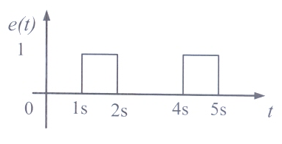

#### PD-Regler $u_{t}=K_{p}∙e_{t}+K_{D}{\dot{e}}_{t}$

Dieser kombiniert den P-Anteil mit einem D-Anteil.

Der D-Anteil bewertet die Änderung einer Regelabweichung und berechnet so deren Änderungsgeschwindigkeit.

Der PD-Regler reagiert schon auf Ankündigungen von Veränderungen und ist sehr schnell im Vergleich zu anderen Regelungen, und manche Regelkreise (z.B. mit zweifacher Integration) sind ohne D-Anteil überhaupt nicht stabilisierbar.

Das Problem der proportionalen Regler, die bleibende Regelabweichung, ist beim PD-Regler allerdings weiterhin vorhanden!

Ein Nachteil aller Regler mit D-Anteil kann die Unruhe im Kreis sein.

Ist das Sensorsignal verrauscht, so wird dieses Rauschen durch die Differentiation weiter verstärkt und wieder in den Kreis hineingegeben.

Dadurch wird der Aktuator stärker belastet.

Macht der Regler insbesondere sehr hohe Ausschläge als Folge von schnellen Änderungen des Sollwertes, dann kann es sein, dass das Stellglied oder der Aktuator diese nicht umsetzen kann - die Wirkung des D-Anteils würde dann durch die Begrenzung verpuffen, und das Einschwingverhalten wäre nicht wie berechnet, sondern meist langsamer.

|  |  |  |
| --- | --- | --- |
| **Elektrsiche Schaltung** |  | **Sprungantwort** |
|  | $$K_{P}=\frac{R2}{R1}$$ $$K_{D}=R2∙Cd$$ |  |

Alternative Darstellungsmöglichkeit mit den Faktoren ***KP*** und der **Vorhaltezeit TV**

Beispiel:

Von einem PD-T1-Regler sind die Daten $K_{P}=2, T_{V}=3s$ und $T_{1}=T_{R}=1s$ bekannt.

Skizziere den Verlauf der Stellgröße **u(t)** für folgenden Verlauf der Regelabweichung **e(t)**

|  |  |
| --- | --- |
|  | Da ein D-T1 Regler verwendet wird ergibt sich für den D Anteil zur Zeit $t=0$ ein Sprung auf $\frac{K_{P}∙T_{v}}{T_{R}}=6$.  Der P-Anteil bewirkt im Zeitraum $t=1 bis 5$ eine Verschiebung um den Faktor 2.  Achtung bei t=5 ist der P-Anteil wieder null! |

#### PID-Regler $u_{t}=K_{p}∙e_{t}+K_{I}\int_{0}^{t}{e_{τ}dτ}+K_{D}{\dot{e}}_{t}$

Der PID Regler ist der universellste der klassischen Regler und vereinigt die guten Eigenschaften der anderen Regler.

Der PID-geregelte Kreis ist genau und sehr schnell. In den meisten Anwendungen kommt deshalb der PID-Regler zum Einsatz.

|  |  |  |
| --- | --- | --- |
| **Elektrsiche Schaltung** |  | **Sprungantwort** |
|  | $$K_{P}=\frac{R2}{R1}$$ $$K_{I}=\frac{1}{R1∙Ci}$$ $$K_{D}=R2∙Cd$$ |  |

##### Alternative PID-Reglerstruktur:

Es gibt 2 Darstellungsmöglichkeiten, die inhaltlich identisch sind.

**Nachstellzeit Tn und Vorhaltezeit TV**

Die Umrechnung zwischen den beiden Strukturen ist mit den angegebenen Formeln möglich.

|  |  |
| --- | --- |
|  | |
| $$K_{I}=\frac{K_{P}}{T_{n}}$$ $$K_{D}=K_{P}∙T_{V}$$ | $$T_{n}=\frac{K_{P}}{K_{I}}$$ $$T_{V}=\frac{K_{D}}{K_{P}}$$ |

##### Sprungantwort eines technisch realisierbaren PI(D-T1)-Reglers

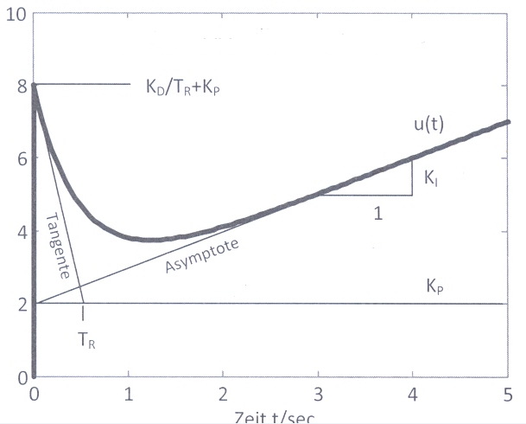[14]

Die Einstellwerte des Reglers können wie folgt abgelesen werden:

1. Asymptote an die Sprungantwort und Schnittpunkt mit der y-Achse ergibt den Proportionalitätsfaktor **KP** und die Steigung ergibt den integralen Faktor **KI**.
2. Die Tangente an die Sprungantwort bei $t=0$ und der Schnittpunkt an der Höhe **KP** ergibt den Faktor **TR**.
3. Aus der Höhe der Sprungantwort zum Zeitpunkt $t=0$ kann der differenzielle Faktor **KD** berechnet werden. Es gilt $K_{P}+\frac{K_{D}}{T_{R}}$

$$K_{P}=2; K_{I}=1s; T_{R}=0,5s; K_{D}=3s$$

## Vergleich der Reglertypen

In der folgenden Abbildung ist der Vergleich von P-, I-, PI-, PD- und PID-Regler in einem Regelkreis mit PT2-Glied als Regelstrecke dargestellt.

Der Sollwert ist Eins.

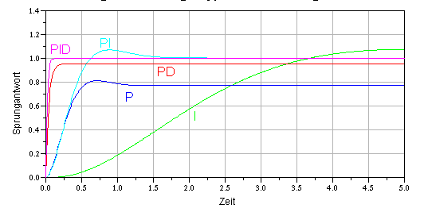

1. Es ist deutlich zu sehen, dass der P-Regler die Reglergröße in die Nähe des Sollwerts bringt allerdings eine bleibende Regelabweichung aufweist.
2. Der I-Anteil des PI-Reglers baut die Regeldifferenz ab, allerdings geht dies beim reinen I-Regler sehr langsam.
3. Der D-Anteil verbessert die Dynamik des geregelten Systems

Ein I-Anteil ist nicht nötig, wenn die Strecke schon einen I-Anteil besitzt.

Die schnellsten Regler sind die mit einem D-Anteil (PD und PID).

Der D-Anteil kommt hauptsächlich zum Einsatz, wenn schnelle Dynamik gefragt ist oder die Strecke selbst schon instabil ist.

Voraussetzung für die Schnelligkeit ist allerdings, dass keine Begrenzung im Stellglied oder Aktuator auftritt.

In der Praxis ist eine Begrenzung meistens nicht zu vermeiden, deshalb gilt die Sprungantwort in der Praxis nur für kleine Sprünge.

Die Regler ohne D-Anteil, aber mit P-Anteil (P und PI) sind mittelschnell.

Für einfache Regelaufgaben reicht auch oft schon ein reiner P-Regler aus, wenn die bleibende Regelabweichung vernachlässigt werden kann oder weil die Strecke schon einen I-Anteil besitzt.

Aus diesem Vergleich wird klar, warum der PID-Regler so beliebt ist, er vereinigt die Vorzüge aller anderen Regler.

# Unstetiger Regler (Schaltende Regler) [15]

Werden an die Regelung bezüglich der Dynamik nicht allzu hohe Anforderungen gestellt, so reicht es die Stellgröße ein- bzw. auszuschalten.

Dies vereinfacht den technischen Aufwand enorm.

Häufig wird diese Art der Regelung für Temperaturregelungen eingesetzt.

Die Stellgröße ist dann das Ergebnis eines **Kleiner-Größer Vergleichs** und nicht das Ergebnis einer PID Regelung.

* Wenn die Ist Temperatur kleiner der Solltemperatur, dann Heizung ein.
* Wenn die Ist Temperatur größer oder gleich der Solltemperatur, dann Heizung aus.

Diese Art der Regelung kann zu hohen Schaltfrequenzen führen, weshalb man in der Praxis meist einen Zweipunktregler mit Schalthysterese verwendet.

## Unstetiger Zweipunktregler mit Hysterese

Zweipunktregler mit Hysterese arbeiten wie ein Komparator mit Hysterese

* Sie schließen den Kontakt, bis ein vorgegebener Ausschaltwert erreicht ist: Der Kontakt wird geöffnet und der Istwert fällt ab.
* Erreicht der Istwert den Einschaltwert, so wird die Leistung erneut auf die Strecke geschaltet.

### Unstetiger Zweipunktregler an einer PT1-Strecke

Betreiben wir einen Unstetigen Zweipunktregler an einer Strecke 1. Ordnung, wird bei erkalteter Anlage die Heizung eingeschaltet. Da nur ein Energiespeicher vorhanden ist, wird die Temperatur sofort ansteigen.

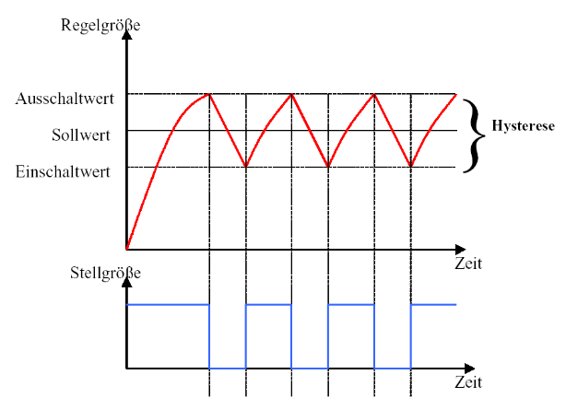[16]

Bei Erreichen des Ausschaltwertes wird die Leistung auf 0% zurückgenommen. Theoretisch sinkt der Istwert sofort ab und erreicht zu einer bestimmten Zeit den unteren Schaltpunkt (Sollwert-Schaltdifferenz).

Die Heizung schaltet erneut ein und der Istwert steigt wieder…

Bei einer Strecke 1. Ordnung verläuft der Istwert in dem Band der Schaltdifferenz

* das ist das beste Ergebnis, welches mit einem Unstetigen Regler erreichbar ist.

Die Schalthäufigkeit ist umso größer, je kleiner die Schaltdifferenz und umso schneller die Regelstrecke

ist.

### Unstetiger Zweipunktregler an einer Strecke höherer Ordnung

Beim Betrieb eines Unstetigen Reglers an einer Strecke höherer Ordnung wird bei erkalteter Anlage die Heizung eingeschaltet. Da mehrere Energiespeicher vorhanden sind, wird die Regelgröße erst nach einiger Zeit ansteigen.

Bei Erreichen des Ausschaltwertes wird die Leistung auf 0% zurückgenommen. Wegen der vorhandenen Verzugszeit Tu gelangt der Istwert über den eingestellten Wert. Nach einiger Zeit wird der Istwert abfallen und den unteren Schaltpunkt erreichen. Die Heizung wird einschalten, der Istwert wird aber erst verzögert ansteigen.

Bei einer Strecke höherer Ordnung fallen die Schwingungen des Istwertes größer aus als die Schaltdifferenz.

Regelungen mit einem unstetigen Regler sind z. B. in Form eines Thermostats kostengünstig möglich.

Diese Art der Regelung macht Sinn, wenn die resultierenden Schwankungen im Istwert nicht stören.

# Mathematische Darstellung des Zeitverhaltens

## Differentialgleichung und die Übertragungsfunktion

Jedes elektrische, pneumatische oder mechanische System kann durch eine lineare Differentialgleichung mit konstanten Koeffizienten beschrieben werden

$$b_{n}\frac{d^{n}x_{a}}{dt^{n}}+…+b_{2}\frac{d^{2}x_{a}}{dt^{2}}+b_{1}\frac{dx_{a}}{dt}+b_{0}x_{a}=a_{0}x_{e}+a_{1}\frac{dx_{e}}{dt}+a_{2}\frac{d^{2}x_{e}}{dt^{2}}+…+a_{m}\frac{d^{m}x_{e}}{dt^{m}}$$

$$m≤n (System kausal)$$

Die höchste Ableitung bestimmt die Ordnung der Differentialgleichung.

Sind xe und die Anfangsbedingung gegeben, so ergibt sich genau eine Lösung

Linearität vorausgesetzt, kann die Lösung auch im Frequenzbereich berechnet und rücktransformiert werden.

**Wozu?**

Im Frequenzbereich gibt es Methoden zur Untersuchung der Stabilität und Dämpfung welche für den Regler Entwurf genutzt werden können.

## Laplace-Transformation

Die Laplace Transformation dient zur Berechnung von Ausgleichsvorgängen und ist eine einseitige Transformation, da technische Vorgänge immer zu einem bestimmten Zeitpunkt beginnen. Die Differentialgleichung im Zeitbereich geht dann in eine algebraische Gleichung über.

### Transformation in den Laplace-Bereich

Die Transformation vom Zeitbereich in den Laplace-Bereich lässt sich mit folgender Abbildungsvorschrift schreiben:

|  |  |
| --- | --- |
|  | $$F\left(s\right)=L\left\{f(t)\right\}:=\int_{0}^{∞}{f(t)∙e^{-st}dt}$$ |

Beispiel: Sprungfunktion

|  |  |
| --- | --- |
|  |  |

### Wichtige Sätze für die Laplace Transformation

|  |  |  |  |
| --- | --- | --- | --- |
| 1. Linearität |  | | |
| 1. Verschiebungssatz |  |  |  |
| 1. Dämpfungssatz: |  |  |  |
| 1. Differenziationssatz |  |  |  |
| 1. Anfangssatz |  | | |
| 1. **Grenzwertsatz** | $$\lim_{x→∞}{f(x)}=\lim_{s→0} s∙F(s)$$ | | |

### Häufige vorkommende Funktion mit der Beschränkung $x\left(t<0\right)≡0$ und ihre Laplactransformierten

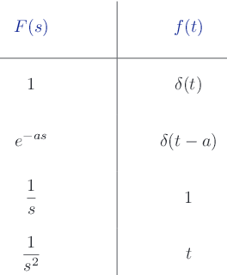



### Rücktransformation in den Zeitbereich

Gegeben sei die **Übertragungsfunktion $F\left(s\right)=\frac{X_{a}(s)}{X_{e}(s)}$** in der Form $F\left(s\right)=\frac{A(s)}{B(s)}$

#### Alle Wurzeln des Nennerpolynoms sind reell und verschieden

1. Lösung mittels Partialbruchzerlegung und Koeffizientenvergleich

Beispiel: gegeben sei dir Übertragungsfunktion eines Systems

mit $F\left(s\right)=\frac{X_{a}(s)}{X_{e}(s)}=\frac{A(s)}{B(s)}=\frac{6}{\left(s+1\right)\left(s+1,5\right)\left(s+4\right)}$, an dieses wird der Einheitssprung $X_{e}\left(s\right)=\frac{1}{s}$ angelegt.

Gesucht ist die Funktion $x_{a}\left(t\right)$

## Überführen der Differenzialgleichungen in den Bildbereich

### Gegeben sei eine P-T1 Regelstrecke

mit der Differenzialgleichung $T_{1}∙\dot{y}(t)+y(t)=K_{S}∙u(t)$, mit y der Regelgröße und u der Stellgröße.

Wenden wir nun die Regeln der Laplace-Transformation an, so erhalten wir

$$T_{1}∙s∙y(s)+y(s)=K_{S}∙u(s)$$

$y(s)∙\left[T_{1}∙s+1\right]=K_{S}∙u(s)$, nach y aufgelöst ergibt sich

$$y\left(s\right)=\frac{K_{S}}{\left[T_{1}∙s+1\right]}∙u\left(s\right)=\frac{K_{S}}{\left[{1+T}_{1}∙s\right]}∙u\left(s\right)$$

Wird als Eingangsgröße der Einheitssprung gewählt $u\left(t\right)=σ(t)$ bzw. $u\left(s\right)=\frac{1}{s}$ so ergibt sich die Regelgröße zu

$$y\left(s\right)=\frac{K_{S}}{\left[1+T_{1}∙s\right]}∙u\left(s\right)=y\left(s\right)=\frac{K_{S}}{\left[{1+T}_{1}∙s\right]}∙\frac{1}{s}=\frac{K_{S}}{\left[{1+T}_{1}∙s\right]∙s}$$

### Gegeben sei eine P-T2 Regelstrecke

mit der Differenzialgleichung

${T_{1}T_{2}∙\ddot{y}\left(t\right)+(T}_{1}+T_{2})∙\dot{y}(t)+y(t)=K_{S}∙u(t)$

Wenden wir wiederum die Laplace-Transformation an, so erhalten wir den Ausdruck

$${T_{1}T_{2}∙s^{2}∙y\left(s\right)+(T}_{1}+T_{2})∙s∙y(s)+y(s)=K_{S}∙u(s)$$

Wird auf der linken Seite y herausgehoben so ergibt sich

$y(s)∙\left[1+s∙\left(T_{1}+T_{2}\right)+s^{2}∙T_{1}T_{2}\right]=K_{S}∙u(s)$, nach y aufgelöst ergibt sich

$$y\left(s\right)=\frac{K_{S}}{\left[1+s∙\left(T_{1}+T_{2}\right)+s^{2}∙T_{1}T_{2}\right]}∙u\left(s\right)$$

# Übertragungsfunktion G(s)

Die Übertragungsfunktion G(s) ist das Verhältnis der Ausgangsgröße zur Eingangsgröße

$$G\left(s\right)=\frac{y\left(s\right)}{u\left(s\right)}$$

## Für die P-T1 Regelstrecke ergibt sich

$$G\left(s\right)=\frac{y(s)}{u(s)}=\frac{K_{S}}{\left[{1+T}_{1}∙s\right]}$$

## Für die P-T2 Regelstrecke ergibt sich

$$G\left(s\right)=\frac{y(s)}{u(s)}=\frac{K_{S}}{\left[1+s∙\left(T_{1}+T_{2}\right)+s^{2}∙T_{1}T_{2}\right]}$$

## Übersicht der wichtigsten Übertragungsfunktionen

|  |  |  |  |
| --- | --- | --- | --- |
| **Regestrecke** | | **Regler** | |
| **Typ** | **Übertragungsfunktion** | **Typ** | **Übertragungsfunktion** |
| **P** | $$G_{S}=K_{S}$$ | **P** | $$G_{R}=K_{P}$$ |
| **P-T1** | $$G_{S}=\frac{K_{S}}{1+{s∙T}_{1}}$$ | **PD** | $$G_{R}=K_{P}+{s∙K}_{D}$$ |
| **P-T2** | $$G_{S}=\frac{K_{S}}{\left(1+{s∙T}_{1}\right)\left(1+{s∙T}_{2}\right)}=\frac{K_{S}}{1+{s(T}_{1}+T_{2})+s^{2}T_{1}T_{2}}$$ | **PD-T1** | $$G_{R}=\frac{K_{P}+{s∙K}_{D}}{1+{s∙T}_{1}}$$ |
| **P-S2** | $$G_{S}=\frac{K_{S}}{1+s\frac{2D}{ω_{0}}+s^{2}\frac{1}{{ω_{0}}^{2}}}$$ | **PI** | $$G_{R}=K_{P}+\frac{K_{I}}{s}=\frac{{s∙K}_{P}+K_{I}}{s}$$ |
| **I** | $$G_{S}=\frac{K_{IS}}{s}$$ | **PID** | $$G_{R}=K_{P}+\frac{K_{I}}{s}+{s∙K}_{D}$$ $$=\frac{{s∙K}_{P}+K_{I}+s^{2}{∙K}_{D}}{s}$$ |
| **I-T1** | $$G_{S}=\frac{K_{IS}}{s(1+{s∙T}_{1})}$$ | **PID-T1** | $$G_{R}=\frac{{s∙K}_{P}+K_{I}+s^{2}{∙K}_{D}}{s(1+{s∙T}_{1})}$$ |

### Für was den Aufwand?[17]

Mit Hilfe der Pole bzw. der Eigenwerte der Übertragungsfunktionen kann festgestellt werden, ob das System stabil ist.

**Das System ist stabil, wenn alle Eigenwerte, alle Pole der Übertragungsfunktion, einen negativen Realteil haben!**

Liegt ein stabiles System vor und ist das Eingangssignal bekannt, so kann man recht einfach den Wert der Ausgangsgröße für $t→∞$ mit Hilfe des Endwertsatzes berechnen.

z.B. das System hat die Übertragungsfunktion $G_{S}=\frac{2s+6}{s^{2}+4s+5}$ und wird mit der Sprungfunktion $u\left(t\right)=σ(t)$ angeregt.

So ergibt sich die Regelgröße zu $$y\left(s\right)=G_{s}∙u(s)=\frac{2s+6}{s^{2}+4s+5}∙\frac{1}{s}$$

$$\lim_{t→∞}{y\left(t\right)=\lim_{s→0}{s∙y\left(s\right)=\lim_{s→0}{∙}}s∙}\frac{2s+6}{s^{2}+4s+5}∙\frac{1}{s}=\lim_{s→0}{∙\frac{2s+6}{s^{2}+4s+5}=\frac{6}{5}}$$

## Gesamt-Übertragungsfunktionen durch Kombination mehrerer Teilsysteme[18]

### Reihenschaltung von Systemen

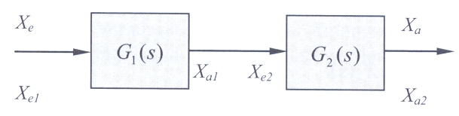

### Parallelschaltung von Systemen

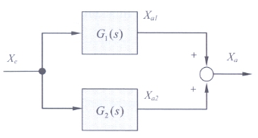

### Rückführung von Systemen

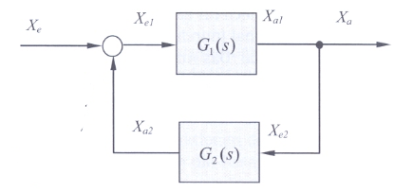

### Übungsbeispiele

|  |  |
| --- | --- |
|  |  |
|  | |

# Der Regelkreis im Bildbereich

Standardmäßig besteht der Regelkreis aus dem Regler mit der Übertragungsfunktion $G_{R}\left(s\right)=\frac{u(s)}{e(s)}$,der Regelstrecken mit der Übertragungsfunktion $G_{S}\left(s\right)=\frac{y(s)}{u(s)}$ und einem Vergleich zwischen dem Sollwert w und dem Istzustand y.

Merke: nur durch die Gegenkopplung arbeitet der Regelkreis stabil!

## Ermittlung der Führungsübertragungsfunktion $G_{W}\left(s\right)=\frac{y(s)}{w(s)}$

$$e\left(s\right)=w\left(s\right)-y\left(s\right)$$

$$u\left(s\right)=G_{R}\left(s\right)∙e(s)$$

$$y\left(s\right)=G_{S}\left(s\right)∙u\left(s\right)=G_{S}\left(s\right)∙G_{R}\left(s\right)∙e\left(s\right)=G_{S}\left(s\right)∙G_{R}\left(s\right)∙\left[w\left(s\right)-y\left(s\right)\right]$$

$y\left(s\right)∙\left[1+G_{S}\left(s\right)∙G_{R}\left(s\right)\right]$ = $G_{S}\left(s\right)∙G_{R}\left(s\right)∙w(s)$

$$G_{W}\left(s\right)=\frac{y(s)}{w(s)}=\frac{G_{S}\left(s\right)∙G_{R}\left(s\right)}{1+G_{S}\left(s\right)∙G_{R}\left(s\right)}=\frac{G_{0}\left(s\right)}{1+G_{0}\left(s\right)}∙$$

Wobei $G_{0}\left(s\right)=G_{S}\left(s\right)∙G_{R}\left(s\right)$ die Serienschaltung von Regler und Regelstrecke beschreibt.

### Führungsübertragungsfunktion dargestellt mit den Zähler- und Nennerpolynomen des Reglers und der Regelstrecke

Es gilt $G_{R}\left(s\right)=\frac{Z_{R}(s)}{N_{R}(s)}$ und $G_{S}\left(s\right)=\frac{Z_{S}(s)}{N_{S}(s)}$**.**

$$G_{W}\left(s\right)=\frac{G_{S}\left(s\right)∙G_{R}\left(s\right)}{1+G_{S}\left(s\right)∙G_{R}\left(s\right)}=\frac{\frac{Z_{S}(s)}{N_{S}(s)}∙\frac{Z_{R}(s)}{N_{R}(s)}}{1+\frac{Z_{S}(s)}{N_{S}(s)}∙\frac{Z_{R}(s)}{N_{R}(s)}}=\frac{Z_{S}(s)∙Z_{R}(s)}{N_{S}\left(s\right)∙N_{R}\left(s\right)+Z_{S}(s)∙Z_{R}(s)}=\frac{Z_{W}(s)}{N_{W}(s)}$$

* Die Nullstellen des Zählerpolynoms $Z_{W}(s)$ sind die Nullstellen des Regelkreises.
* Die Nullstellen des Nennerpolynoms $N_{W}(s)$ sind die Pole oder Eigenwerte des Regelkreises.

Ein Regelkreis ist stabil, wenn alle Pole der Führungsübertragungsfunktion $G_{W}\left(s\right)$ einen negativen Realteil besitzen!

Beispiel: Eine P-T1 Regelstrecke mit der Übertragungsfunktion $G_{S}=\frac{K_{S}}{1+{s∙T}_{1}}=\frac{0,5}{1+5s}$ wird mit einem PI-Regler mit $G_{R}\left(s\right)=K_{P}+\frac{K_{I}}{s}=\frac{{s∙K}_{P}+K_{I}}{s}=\frac{12s+3}{s}$ geregelt.

Gesucht sind

1. die Führungsübertragungsfunktion
2. Beantworte die Frage, ob der Regelkreis stabil ist?
3. Falls der Regelkreis stabil ist, berechne die Sprungantwort der Regelkreises

Berechnung der Führungsübertragungsfunktion

$$G_{W}\left(s\right)=\frac{Z_{S}(s)∙Z_{R}(s)}{N_{S}\left(s\right)∙N_{R}\left(s\right)+Z_{S}(s)∙Z_{R}(s)}=\frac{\left(12s+3\right)∙0,5}{\left(1+5s\right)∙s+\left(12s+3\right)∙0,5}=\frac{6s+1,5}{5s^{2}+s+6s+1,5}=\frac{6s+1,5}{5s^{2}+7s+1,5}$$

Stabilitätsüberprüfung

Untersuchung der Lösungen der charakteristischen Gleichung $5s^{2}+7s+1,5=0$

Ergebnis: $s_{1}=-1,13$ $s_{2}=-0,264$, beide Eigenwerte haben einen negativen Realteil, daher ist der Regelkreis stabil.

Sprungantwort des Regelkreises -> $w\left(t\right)=σ(t)$

$$y\left(s\right)=G_{W}(s)∙w(s)=\frac{6s+1,5}{5s^{2}+7s+1,5}∙\frac{1}{s}$$

$$\lim_{t→∞}{y\left(t\right)=\lim_{s→0}{s∙y\left(s\right)=\lim_{s→0}{∙}}s∙}\frac{6s+1,5}{5s^{2}+7s+1,5}∙\frac{1}{s}=\lim_{s→0}{∙\frac{6s+1,5}{5s^{2}+7s+1,5}=1}$$

Aufgrund der I Anteils arbeitet der Regelkreis ohne bleibende Regeldifferenz!

$$\lim_{t→∞}{y\left(t\right)=1=w(t)}$$

# Stabilität

Die Dynamik eines Systems wird mittels Differenzialgleichungen beschrieben.

Man unterscheidet zwischen der homogenen und der inhomogenen Differentialgleichung.

$$b_{n}\frac{d^{n}x_{a}}{dt^{n}}+…+b_{2}\frac{d^{2}x_{a}}{dt^{2}}+b_{1}\frac{dx_{a}}{dt}+b_{0}x_{a}=a_{0}x_{e}+a_{1}\frac{dx_{e}}{dt}+a_{2}\frac{d^{2}x_{e}}{dt^{2}}+…+a_{m}\frac{d^{m}x_{e}}{dt^{m}}$$

Die homogene Differenzialgleichung beschreibt den Prozess, das Systemverhalten, nach einer Anfangsauslenkung $x_{a}\left(t=0\right)$, jedoch unter der Bedingung, dass keine Eingangsgröße auf das System wirkt.

$$b_{n}\frac{d^{n}x_{a}}{dt^{n}}+…+b_{2}\frac{d^{2}x_{a}}{dt^{2}}+b_{1}\frac{dx_{a}}{dt}+b_{0}x_{a}=0$$

## Differenzialgleichung erster Ordnung

$b∙\dot{x_{a}}(t)+{b_{0}∙x}_{a}(t)=0$**, $x_{a}\left(0\right)=X_{0}$** ,

Mit dem Ansatz $x_{a}\left(t\right)=C∙e^{s∙t}$ kann die Differenzialgleichung folgendermaßen angeschrieben werden

$$b_{1}∙s∙C∙e^{s∙t}+b_{0}∙C∙e^{s∙t}=0$$

Die charakteristische Gleichung der Differenzialgleichung mit der Unbekannten s lautet dann $b_{1}∙s+b_{0}=0$.

Die Lösung dieser Gleichung heißt **Eigenwert** und beträgt in diesem Fall $s=-\frac{b_{0}}{b_{1}}$

und mit der Anfangsbedingung kommen wir zum endgültigen Ergebnis

$$x_{a}\left(t\right)=X_{0}∙e^{s∙t}=X_{0}∙e^{-\frac{b_{0}}{b_{1}}∙t}$$

Folgende Aussagen können nun mit Hilfe des Eigenwerts getroffen werden:

1. Ist der Eigenwert negativ, dann ist der Exponent der Exponentialfunktion negativ. Für $t→∞$ wird $e^{s∙t}=0$. Also geht die Ausgangsgröße von der Anfangsauslenkung gegen null $x_{a}\left(t\right)=X_{0} →0$
2. Ist der Eigenwert null, dann bleibt die Exponentialfunktion immer 1 und die Ausgangsgröße verharrt in der Anfangsauslenkung.
3. Ist der Eigenwert positiv, dann ist der Exponent der Exponentialfunktion positiv. Für steigendes $t$ wird $e^{s∙t}$ immer größer. Die Ausgangsgröße wird von der Anfangsauslenkung immer größer.[19]

## Differenzialgleichungen höherer Ordnung

hier können die Eigenwerte entweder rein reell sein oder auch konjugiert komplexe Werte annehmen.

Die Aussagen hinsichtlich der Stabilität werden demnach auch komplexer ☺

1. Liegen **alle Eigenwerte, alle Pole,** in der linken Halbebene der s-Ebene, dann ist das System **stabil**. Anders ausgedrückt: haben alle Eigenwerte einen negativen Realteil, dann ist das System stabil.
2. Liegt **nur ein Eigenwert, ein Pol**, auf der imaginären Achse, so ist das System **grenzstabil**.
3. Ein lineares System ist **instabil**, wenn **mindestens ein Pol in der rechten s-Halbebene** liegt, oder ein **mehrfacher Pol auf der imaginären Achse** liegt.

Mit Hilfe der Lage der Eigenwerte s, der Pole der Übertragungsfunktion, kann eine Aussage über die Stabilität des Systems getroffen werden.

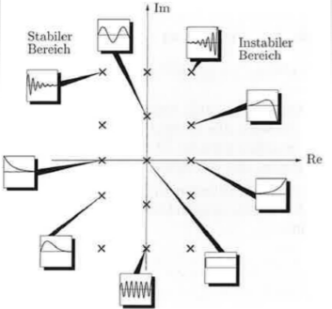[20]

## Überprüfen einer Regelstrecke auf Stabilität

Beispiel: gegeben sei folgende Regelstrecke

$$\ddot{y}\left(t\right)+4∙\dot{y}\left(t\right)+5∙y\left(t\right)=2∙\dot{u}(t)+6∙u(t)$$

$$s^{2}y\left(s\right)+4∙s∙y\left(s\right)+5∙y\left(s\right)=2∙s∙u(s)+6∙u(s)$$

$$y\left(s\right)∙\left[s^{2}+4∙s∙+5\right]=u(s)∙\left[2∙s∙+6\right]$$

**Übertragungsfunktion**

$$G\left(s\right)=\frac{y\left(s\right)}{u(s)}=\frac{2∙s∙+6}{s^{2}+4∙s∙+5}$$

Nullstelle $2∙s∙+6=0$ $s_{n}=-3$

Polstelle $s^{2}+4∙s∙+5=0$ $s_{p,1}=-2+j$ $s_{p,2}=-2-j$

**Die Strecke ist somit stabil, da alle Pole einen negativen Realteil besitzen!**

## Bedingungen für ein gutes Regelkreisverhalten

Für ein gutes Regelkreisverhalten müssen die Eigenwerte folgende Bedingungen erfüllen.

1. Damit das Verhalten stabil ist, müssen alle Eigenwerte einen negativen Realteil besitzen.
2. Für ein schnelles Verhalten, müssen die Eigenwerte einen genügend großen Abstand von der imaginären Achse besitzen.
3. Damit ein gut gedämpftes Verhalten vorliegt, muss der Imaginärteil der Eigenwerte klein im Verhältnis zum Realteil sein.

## Stabilitätsüberprüfung nach dem Hurwitz Kriterium[21]

Mit Hilfe dieses Kriteriums kann nachgeprüft werden, ob ein lineares, zeitinvariantes Systeme Stabil ist.

Wie wir nun wissen, müssen hierfür alle Pole der Übertragungsfunktion einen negativen Realteil besitzen.

Anders ausgedrückt: die Nullstellen des Nennerpolynoms der Übertragungsfunktion müssen einen negativen Realteil besitzen.

Ein sogenanntes Hurwitz Polynom ist ein Polynom mit reellen Koeffizienten ai,

dessen Nullstellen alle einen negativen Realteil besitzen.

Können wir also nachweisen, dass das Nennerpolynom der Übertragungsfunktion $N_{W}\left(s\right)=N_{S}\left(s\right)∙N_{R}\left(s\right)+Z_{S}(s)∙Z_{R}(s)$

ein Hurwitz Polynom ist, dann besitzt das System nur Pole in der linken s-Ebene, und das System ist asymptotisch stabil.

Damit das Polynom ein Hurwitz-Polynom ist, müssen alle Koeffizienten positiv sein. Ist ein Koeffizient negativ oder null, weist das System eine Polstelle auf, dessen Realteil nicht negativ ist. Es ist damit grenzstabil oder instabil.

Die Bedingung, dass die Koeffizienten positiv sind, ist also notwendig.

Für den Fall eines Polynoms erster oder zweiter Ordnung ist diese Bedingung auch hinreichend.

Für eine Ordnung für $n≥3$ reicht diese Bedingung nicht aus.

Für den Nachweis der asymptotischen Stabilität müssen die Hurwitz-Determinanten ausgewertet werden.

Allgemein gilt, dass ein System stabil ist, wenn

* Alle Koeffizienten ai größer null sind
* Die Hurwitz Determinante Dn und alle Unterdeterminanten D1 bis Dn-1 größer null sind

**Wiederum stellt sich die Frage wozu dieser Aufwand?**

Das Hurwitz-Kriterium kann bei Systemen höherer Ordnung trotz fehlender Zahlenwerte dazu verwendet werden, die Stabilität von Systemen zu prüfen.

Wenn Systeme mit unbekannten Systemparametern $a_{i}$ vorliegen, dann erlaubt das Hurwitz-Kriterium das Aufstellen von Bedingungen, unter denen das System stabil ist.

### Aufstellen der Hurwitz Determinante

* Die erste Zeile besteht aus allen Koeffizienten mit ungeraden Index, beginnend mit an-1und weiter mit an-3 an-5 usw.
* Die zweite Zeile besteht aus allen Koeffizienten mit geraden Index, beginnend mit an und weiter mit an-2 an-4 usw.
* Die 3teund 4te Zeile ergeben sich aus Verschieben der beiden vorangegangen um eine Spalte nach rechts
* Dieser Vorgang wird fortgeführt, bis nur noch a0 in der letzten Zeile vorkommt

Bespiele[22]

* Bsp:
* Bsp: $G_{R}\left(s\right)=\frac{1}{s-1}$; $G_{S}\left(s\right)=\frac{1}{s+3}$ und Matlab
* Bsp: $G_{R}\left(s\right)=\frac{K_{P}∙s+K_{I}}{s}$; $G_{S}\left(s\right)=\frac{K_{S}}{T_{1}∙T_{2}∙s^{2}+\left(T_{1}+T_{2}\right)∙s+1}$

$T_{1}=2s;T_{2}=4s; K_{S}=5;$ Bedingung für KP damit Regelkreis stabil ist. Endwert von y(t)

* Bsp: $G_{R}\left(s\right)=\frac{1-s}{s+1}$; $G_{S}\left(s\right)=\frac{K}{s∙(s+2)}$
* Bsp: $G_{0}\left(s\right)=\frac{K(s+2)}{s∙(s-1)}$ Bedingung für K damit Regelkreis stabil ist; Polstelle für $K=1$
* Bsp: $G_{0}\left(s\right)=\frac{K}{(s+1)(s+3)(s+6)}$ welchen Wert für K, damit Wurzelpaar auf der imaginären Achse liegt?
* Schweißkopf muss mit großer Geschwindigkeit und Genauigkeit an die verschiedenen Stellen der Karosserie bewegt werden

$G_{R}\left(s\right)=\frac{K\left(s+a\right)}{s+1}$; $G_{S}\left(s\right)=\frac{1}{s∙\left(s+2\right)\left(s+3\right)}$ Bedingung für K und a damit Regelkreis stabil ist.; a wenn $K=40$

* Lift im 70 stöckigen Landmark Tower in Yokohama 1993 der schnellst Lift mit $45\frac{km}{h}$. Die max. Beschleunigung beträgt $\frac{g}{10}$.

$G_{R}\left(s\right)=K+1$; $G_{S}\left(s\right)=\frac{1}{s∙{(s}^{2}+3s+3)}$ Bedingung für K damit Regelkreis stabil ist.

Wichtige Begriffe BIBO Stabilität bounded input, bounded output

SISO single input, single output

# Nyquist Stabilitätskriterium

Das Nyquist Kriterium gibt nicht nur Auskunft über die Stabilität, sondern auch wie weit der Regelkreis von der Stabilitätsgrenze entfernt ist.

Das vereinfachte Nyquist Stabilitätskriterium darf angewendet werden, wenn die Übertragungsfunktion des offenen Regelkreises $G_{0(s)}$, nur Nennernullstellen mit negativen Realteilen und maximal 2 Nennernullstellen mit Null besitzt.

Das vereinfachte Nyquist Kriterium gilt also für stabile oder grenzstabile Strecken, wobei maximal zwei Integrierer in Strecke und Regler vorhanden sein dürfen.

Die meisten praktischen regelungstechnischen Stabilitätsanalysen lassen sich mit diesem Kriterium durchführen. [23]

Wir benötigen also die Frequenzgänge vom Regler und der Regelstrecke

* Kann man über das theoretische Modell
* Oder durch Messungen erhalten.

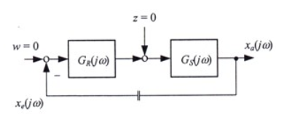[24]

Für die Betrachtung trennen wir den Regelkreis im Rückkoppelzweig auf und nehmen weiteres an, dass die Führungsgröße $w_{(t)}=0$ und die Störgröße $z_{(t)}=0$ sind.

Wir wollen also nur das Eigenverhalten des Regelkreises betrachten

$$x_{a(jω)}=x_{e(jω)}∙(-1)∙F_{R(jω)}∙F_{S(jω)}$$

Die Stabilitätsgrenze ist erreicht, wenn $x_{a(jω_{krit})}=x_{e(jω_{krit})}$ ist.

Nach Schließen des Schalters würde das Signal erhalten bleiben und mit der kritischen Kreisfrequenz $ω_{krit}$ Dauerschwingungen machen.

$\frac{x_{a(jω_{krit})}}{x_{e(jω_{krit})}}=1$ oder $F_{R(jω_{krit})}∙F_{S\left(jω_{krit}\right)}=-1$

Der Frequenzgang des offenen Kreises ist definiert als $F_{0(jω)}=F_{R(jω)}∙F_{S(jω)}$

**Somit ist die Stabilitätsgrenze erreicht, wenn $F_{0(jω_{krit})}=-1$ ist.**

* Der geschlossene Regelkreis ist an der Stabilitätsgrenze und schwingt mit $ω_{krit}$, wenn die Ortskurve des Frequenzgangs $F_{0(jω)}$ des offenen Regelkreises in der komplexen Ebene durch den Punkt $\left(-1|j0\right)$ geht.

Nach dem vereinfachten Nyquist Kriterium ist ein Regelkreis stabil, wenn der kritische Punkt $\left(-1|j0\right)$ links von der Ortskurve liegt.

|  |  |
| --- | --- |
|  |  |

Schnittpunkt mit negativ-reeller Achse zwischen 0 und 1 bedeutet abklingende

Schwingungen.

* Schnittpunkt nahe an 0: große Dämpfung
* Schnittpunkt nahe an -1: geringe Dämpfung

Das Nyquist−Kriterium erlaubt anhand des Bodediagramms des offenen Regelkreises eine Aussage über das Stabilitätsverhalten des geschlossenen Kreises. Dabei können auch Regelkreise auf Stabilität untersucht werden, deren Regelstrecken mit Totzeit behaftet sind.

Der Frequenzgang des offenen Kreises $F_{0(jω)}$ besteht aus Betrag || und Phase (Winkel) $∠F_{0(jω)}$

**Neuformulierung des Nyquistkriteriums:**

1. An der Stelle $∠F_{0(jω)}=-180°$ muss der Betrag ||<1 sein
2. An der Stelle $\left|F_{0\left(jω\right)}\right|=1$ muss $∠F_{0(jω)}>-180°$ (also z.B. 170°)

## Phasenreserve und Amplitudenreserve sind für die Qualität des geschlossenen Regelkreises wichtig.

### Phasenreserve $φ_{res}$

Gibt an, wo die Ortskurve den Einheitskreis von außen nach innen schneidet $|F_{0(jω)}|=1$

An der Stabilitätsgrenze wäre $φ_{res}=0°$ bzw. $∠F_{0(jω)}=-180°$

### Amplitudenreserve Ares

Diese gibt an, wo die Ortskurve die negative reelle Achse rechts vom kritischen Punkt schneidet.

$A_{res}=\frac{1}{|F_{0(jω)}|}$ an der Stelle $∠F_{0(jω)}=-180°$

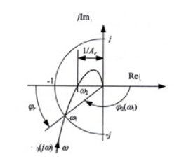

Für den Reglerentwurf kann die Stabilitätsuntersuchung nach Nyquist entweder anhand der Ortskurve $F_{0(jω)}$ oder im Bodediagramm mit $\left|F_{0(jω)}\right|$ und

${∠F_{0(jω)}=φ}_{0(jω)}$ vorgenommen werden.

* Die **Durchtrittsfrequenz $ω_{D}$**  ist jene Kreisfrequenz, bei der der Betrag von $\left|F_{0(jω)}\right|=1$ bzw. die 0dB Linie schneidet.
* Die **kritische Frequenz $ω_{K}$** ist jene Kreisfrequenz, bei der der Phasenwinkel $φ_{0(jω_{K})}=-180°$ erreicht.

Der geschlossene Regelkreis ist genau dann stabil, wenn an der Stelle der Durchtrittsfrequenz der Phasenwinkel $φ_{0(jω)}$ des offenen Kreises oberhalb von -180° liegt ($φ_{0(jω_{D})}>-180°$).

Anders ausgedrückt: für Stabilität muss bei der kritischen Frequenz $ω_{K}$ der Amplitudengang $\left|F_{0(jω_{K})}\right|$ unterhalb der 0dB Linie liegen.

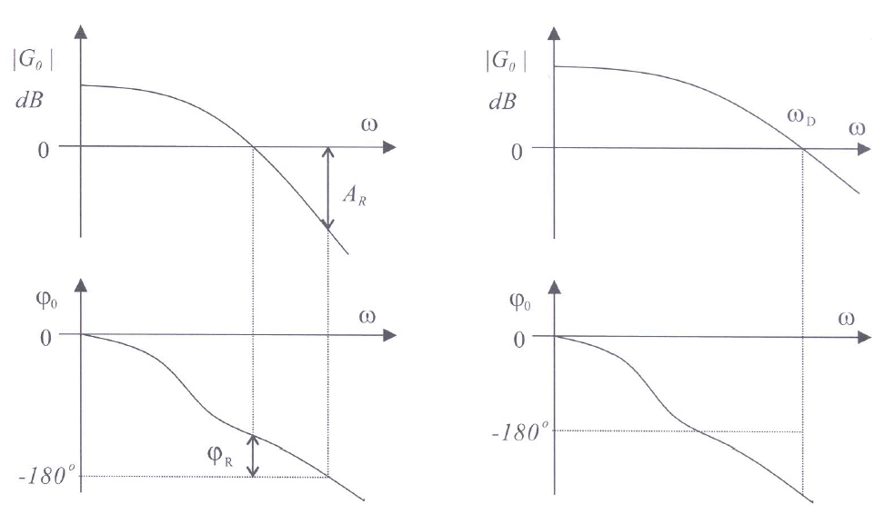[25]

**Beispiel:**[26]

P-T2-Strecke (${K_{S}=2, T}_{1}=0.3,{ T}_{2}=1.7$) mit PI-Regler ($K_{P}=1, K_{I}=1$)

Die Übertragungsfunktion der Strecke lautet

$$G_{S(s)}=\frac{K_{S}}{T_{1}∙T_{2}∙s^{2}+\left(T_{1}+T_{2}\right)∙s+1}=\frac{2}{0.51∙s^{2}+2∙s+1}$$

Die Übertragungsfunktion des Reglers lautet

$$G_{R(s)}=\frac{K_{P}∙s+K_{I}}{s}=\frac{s+1}{s}$$

Gesucht:

* Übertragungsfunktion des offenen Regelkreises G0(s)
* Übertragungsfunktion des geschlossenen Regelkreises Gw
* Polstellen der Führungsübertragungsfunktion
* Sprungantwort und Ortskurve

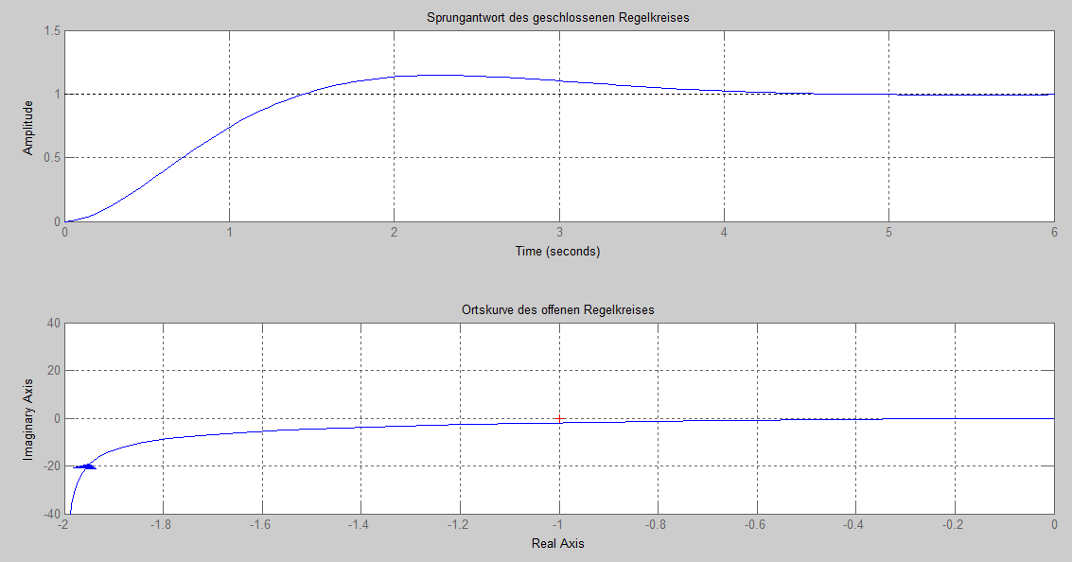[27]

Beispiel: P-T3-Strecke mit P-Regler

$$G_{S(s)}=\frac{1}{\left(1+5s\right)\left(1+3s\right)\left(1+2s\right)}$$

$$G_{R(s)}=K_{P}$$

Gesucht:

* Übertragungsfunktion des offenen Regelkreises G0(s)
* Übertragungsfunktion des geschlossenen Regelkreises Gw(s)
* Sprungantworten und Ortskurven für KP=1, 2 und 4

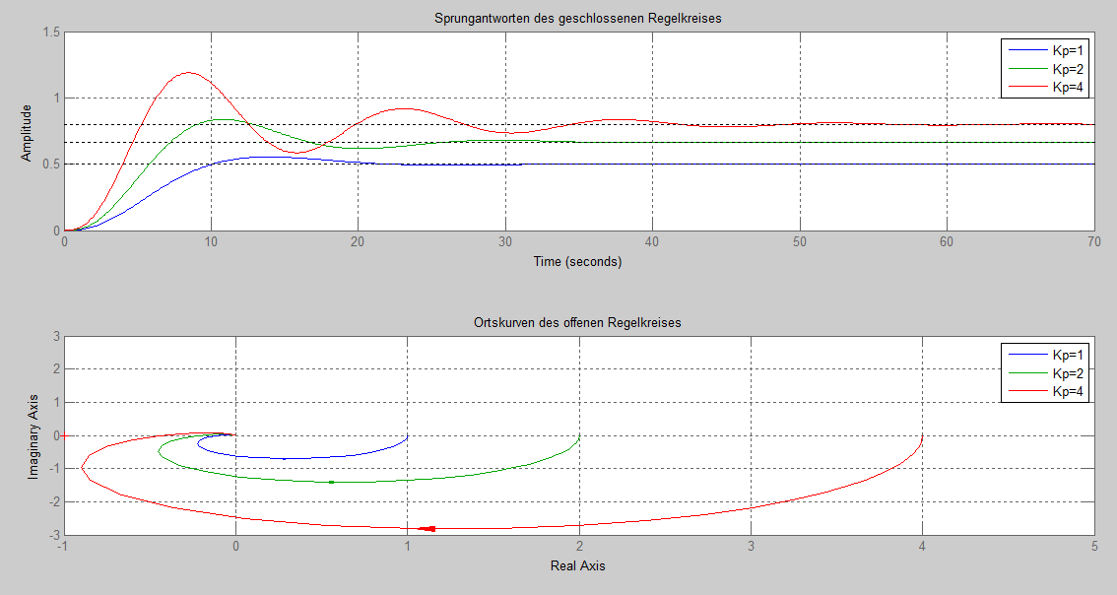

Wird die Verstärkung stark erhöht, so erfolgt eine Destabilisierung des Regelkreises.

Die Sprungantworten des geschlossenen Regelkreises zeigt mit größer werdenden KP Werten zunehmende Schwingneigung (für ${K_{P}=K}_{P,krit}=9,\overline{33}$ tritt eine Dauerschwingung auf)

|  |  |
| --- | --- |
| **Eingabe von KP=9+1/3;** | **Eingabe von KP=9.33** |
|  |  |

## Reglereinstellung gemäß Phasen- und Amplitudenreserve

|  |  |  |  |
| --- | --- | --- | --- |
|  | **Schwache Dämpfung,**  **schnell** |  | **Starke Dämpfung,**  **langsam** |
| **Phasenreserve φR** | 30° | bis | 60° |
| **Amplitudenreserve AR** | 2,5 | bis | 10 |
| **Amplitudenreserve AR|dB** | 8dB | bis | 20dB |

# Frequenzgang F(jω)[28]

Setzt man $s= jω(σ=0),$ so erhält man den Frequenzgang $F_{S}(jω)$ des Systems.

Für verschiedene Werte von ω kann man dann den Frequenzgang $F_{S}(jω)$ berechnen und in die komplexe Ebene eintragen und so die Ortskurve ermitteln.

## Rechenregeln für Frequenzgänge

|  |  |
| --- | --- |
| Serien-/ Reihenschaltung $F_{ges}\left(jω\right)=F_{1}(jω)∙F_{2}(jω)$ | Parallelschaltung $F_{ges}\left(jω\right)=F_{1}\left(jω\right)+F_{2}(jω)$ |

## Bode-Diagramm

Hierbei werden der Betrag $\left|F_{S}(jω)\right|$ und Phase φ(jω) des Frequenzganges getrennt über der Kreisfrequenz ω aufgetragen, wobei für die Frequenz und den Amplitudengang meist ein logarithmischer Maßstab gewählt wird.

Eine Dekade entspricht einer Verzehnfachung der Frequenz

Der Amplitudengang wird meist in Dezibel aufgetragen ${\left|F_{s\left(jω\right)}\right|}_{\left[dB\right]}=20∙lg\left|F_{s\left(jω\right)}\right|$

Durch die logarithmische Einteilung ergeben sich folgende Regeln im Bodediagramm

$$F_{ges}\left(jω\right)=F_{1}\left(jω\right)∙F_{2}\left(jω\right)=\left|F_{1}\right|e^{jφ_{1}}∙\left|F_{2}\right|e^{jφ_{2}}=\left|F_{1}\right|∙\left|F_{2}\right|e^{j\left(φ_{1}+φ_{2}\right)}=\left|F_{ges}\right|e^{j\left(φ_{1}+φ_{2}\right)}$$

$$lg\left|F_{ges}\left(jω\right)\right|=lg\left|F_{1}\left(jω\right)\right|+lg\left|F_{2}\left(jω\right)\right|$$

Weiteres werden die Amplituden- und Phasengänge meist durch Asymptoten angenähert!

## Identifikation von Regelstrecken im Frequenzbereich

### Reines Proportionalsystem, P-System

|  |  |  |
| --- | --- | --- |
| **Übertragungsfunktion** |  | **Pole/ Nullstellen** |
| $$G_{S}=K_{S}$$ | keine Pol- und Nullstellen |  |
| **Frequenzgang** |  | **Bode Diagramm** |
|  | Phasengang konstant $0°$ |  |

### Bodediagramm eines Totzeitglied T0[29]

Der Frequenzgang des Totzeit-Gliedes lautet: $F_{s\left(jω\right)}=e^{-jωT_{0}}=\cos\left(-ωT_{0}\right)+j\sin\left(-ωT_{0}\right)$

Im Bode-Diagramm ergibt sich für den Amplitudengang $\left|F_{s\left(jω\right)}\right|=\left|e^{-jωT_{0}}\right|$ ein konstanter Wert von $\left|F_{s\left(jω\right)}\right|=1$, entspricht 0dB.

Der Phasengang $φ=arctan\frac{Imaginäteil}{Realteil}=arctan\frac{\sin\left(-ωT_{0}\right)}{\cos\left(-ωT_{0}\right)}=-ωT_{0}$, ergibt also eine Steigung von $-ωT_{0}$. Aufgrund des logarithmischen Frequenzmaßstabs erscheint der Phasengang als Exponentialfunktion.

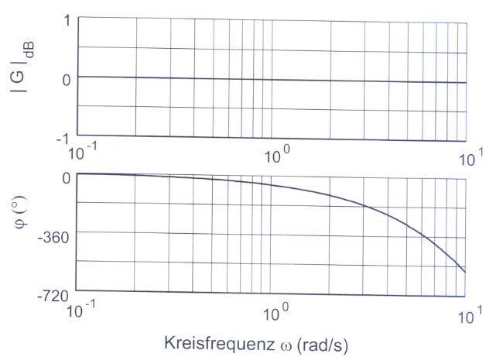

### Proportionalsystem mit Verzögerung erster Ordnung, P-T1-System (P System mit einem Energiespeicher)

|  |  |  |
| --- | --- | --- |
| **Übertragungsfunktion** |  | **Pole/ Nullstellen** |
| $$G_{S}=\frac{K_{S}}{\left(1+{s∙T}_{1}\right)}$$ $$=K_{S}∙\frac{1}{\left(1+{s∙T}_{1}\right)}$$ | keine Nullstelle;  Polstelle $s=-\frac{1}{T_{1}}$ |  |
| **Frequenzgang** |  | **Bode Diagramm** |
| $$F_{s\left(jω\right)}=\frac{K_{S}}{1+{jω∙T}_{1}}$$ $$=K_{S}∙\frac{1}{\left(1+{jω∙T}_{1}\right)}$$ = $F_{s1\left(jω\right)}∙F_{s2\left(jω\right)}$ Mit $F_{s1\left(jω\right)}=K_{S}$ und | =  Ab der Grenzkreisfrequenz $$\left(1={ω_{g}∙T}_{1}→ω_{g}=\frac{1}{T_{1}}, \right)$$ fällt der Amplitudengang mit $-20dB/Dekade$ Phasengang geht von Null auf $\left(m-n\right)∙90°=-90°$ |  |
| **Merke: Der resultierenden Amplituden- und Phasengang ergibt sich aus der Addidtion der beiden Einzelfrequenzgänge $F_{s1\left(jω\right)}$ und $F_{s2\left(jω\right)}$!** | | |

### Reines Integralsystem, I-System

|  |  |  |  |
| --- | --- | --- | --- |
| **Übertragungsfunktion** | |  | **Pole/ Nullstellen** |
| $$G_{S}=\frac{K_{IS}}{s}$$ | | keine Nullstelle;  Polstelle $s=0$ |  |
| **Frequenzgang** | |  | **Bode Diagramm** |
|  | | Amplitudengang fällt mit $-20dB/Dekade$ Die 0dB Linie wird bei ${ω=K}_{IS}$ geschnitten.  Phasengang konstant $-90°$ (erkennbar am **-j**) |  |
| **Erklärung für den Verlauf -20dB/Dekade**:  Annahme $K_{IS}=1$ (funktioniert auch mit jedem anderen Wert) | | | |
| Für |  | | |
| Für |  | | |
| Nach einer Dekade ($ω=10s^{-1}→ω=100s^{-1}$) ist der Amplitudengang von -20dB auf -40dB, also um -20dB gefallen ☺ | | | |

### Integralsystem mit Verzögerung 1. Ordnung, I-T1-System

|  |  |  |
| --- | --- | --- |
| **Übertragungsfunktion** |  | **Pole/ Nullstellen** |
| $$G_{S}=\frac{K_{IS}}{s\left(1+{s∙T}_{1}\right)}=$$ $$\frac{K_{IS}}{s}∙\frac{1}{(1+{s∙T}_{1})}$$ | keine Nullstelle;  Polstelle $s_{1}=0, s_{2}=-\frac{1}{T_{1}}$ |  |
| **Frequenzgang** |  | **Bode Diagramm** |
|  | Amplitudengang fällt mit $-20dB/Dekade$ bis zur Frequenz $ω_{1}=\frac{1}{T_{1}}$. Ab denn mit $-40dB/Dekade$ Der Phasengang ergibt sich aus der Addition der beiden Teilsystem und geht von $-90° auf-180°$ |  |

### Reines Differentialsystem, D-System

|  |  |  |
| --- | --- | --- |
| **Übertragungsfunktion** |  | **Pole/ Nullstellen** |
| $$G_{S}={s∙K}_{D}$$ | Nullstelle: $s_{1}=0$ Keine Polstelle |  |
| **Frequenzgang** |  | **Bode Diagramm** |
|  | Amplitudengang steigt mit $20dB/Dekade$ Die 0dB Linie wird bei $ω=\frac{1}{K_{D}}$ geschnitten  Phasengang konstant + $90°$ |  |

### Differentialsystem mit Verzögerung 1. Ordnung, D-T1-System

|  |  |  |
| --- | --- | --- |
| **Übertragungsfunktion** |  | **Pole/ Nullstellen** |
| $$G_{S}=\frac{{s∙K}_{D}}{1+{s∙T}_{1}}$$ = $\left({s∙K}_{D}\right)\frac{1}{1+{s∙T}_{1}}$ | Nullstelle: $s=0$ Polstelle: $s=-\frac{1}{T_{1}}$ |  |
| **Frequenzgang** |  | **Bode Diagramm** |
| = |  |  |
|  | Amplitudengang steigt mit $20dB/Dekade$ Die 0dB Linie wird bei $ω=\frac{1}{K_{D}}$ geschnitten.  Ab der Grenzkreisfrequenz $\left(1={ω_{g}∙T}_{1}→ω_{g}=\frac{1}{T_{1}}\right)$, verläuft der Amplitudengang mit $0dB/Dekade$.  **Resultiert aus der Addition der beiden Frequenzgänge D- und T1-**  Phasengang geht von + $90°$ auf 0° | |

### Proportionalsystem mit Verzögerung zweiter Ordnung, P-T2-System (P System mit zwei Energiespeichern)

|  |  |  |  |  |
| --- | --- | --- | --- | --- |
| **Übertragungsfunktion** | |  | | **Pole/ Nullstellen** |
| $$G_{S}=\frac{K_{S}}{\left(1+{s∙T}_{1}\right)\left(1+{s∙T}_{2}\right)}=\frac{K_{S}}{1+{s(T}_{1}+T_{2})+s^{2}T_{1}T_{2}}$$ | keine Nullstelle;  Polstelle $s_{1}=-\frac{1}{T_{1}}, s_{2}=-\frac{1}{T_{2}}$ | |  | |
| **Frequenzgang** |  | | **Bode Diagramm** | |
| $$F_{s\left(jω\right)}=\frac{K_{S}}{\left(1+{jω∙T}_{1}\right)\left(1+{jω∙T}_{2}\right)}$$ = $K_{S∙}\frac{1}{\left(1+{jωT}_{1}\right)}∙\frac{1}{\left(1+{jω∙T}_{2}\right)}$ | Der Amplituden und Phasengang ergibt sich aus der Überlagerung der 3 Teilsystem. | |  | |

Bsp.: $K_{S}=40, T_{1}=70s,T_{2}=0,5s$

### Proportionalsystem zweiter Ordnung mit Schwingverhalten P-S2-System

|  |  |  |  |
| --- | --- | --- | --- |
| **Übertragungsfunktion** |  | | **Pole/ Nullstellen** |
| $$G_{S}=\frac{K_{S}}{1+s\frac{2D}{ω_{0}}+s^{2}\frac{1}{{ω_{0}}^{2}}}$$ | keine Nullstelle;  die Polstellen erhält man durch lösen der quadratischen Gleichung | |  |
| **Frequenzgang** |  | **Bode Diagramm** | |
| $$F_{s\left(jω\right)}=\frac{K_{S}}{1+jω\frac{2D}{ω_{0}}+{\left(jω\right)}^{2}\frac{1}{{ω_{0}}^{2}}}$$ $$=\frac{K_{S}}{1+j2D\frac{ω}{ω_{0}}+{\left(\frac{jω}{ω_{0}}\right)}^{2}}$$ $$=\frac{K_{S}}{\left(1-\frac{ω^{2}}{{ω_{0}}^{2}}\right)+j2D\frac{ω}{ω_{0}}}$$ | |  | |
| Bei einem P-S2-Glied fällt der Amplitudengang oberhalb der Eigenfrequenz mit -40 dB pro Dekade ab.  Im Bereich der Eigenfrequenz $ω_{e}{=ω}_{0}$ hängt der Verlauf zusätzlich vom Dämpfungsgrad D ab. | |

## Identifikation von ausgewählten Reglern im Frequenzbereich

|  |  |
| --- | --- |
| Ausgangspunkt ist folgende Zusammenschaltung der einzelnen Reglerkomponenten |  |

### Reiner Proportionalregler, P-Regler

|  |  |  |
| --- | --- | --- |
| **Übertragungsfunktion** |  | **Pole/ Nullstellen** |
| $$G_{R}=K_{P}$$ | keine Pol- und Nullstellen |  |
| **Frequenzgang** |  | **Bode Diagramm** |
|  | Phasengang konstant $0°$ |  |

### Proportional- Differentialregler, PD-Regler

|  |  |  |
| --- | --- | --- |
| **Übertragungsfunktion** |  | **Pole/ Nullstellen** |
| $$G_{R}=K_{P}+{s∙K}_{D}$$ | Nullstelle bei $s=-\frac{K_{P}}{K_{D}}$ Keine Polstelle |  |
| **Frequenzgang** |  | **Bode Diagramm** |
|  | +  bis zur Frequenz $ω_{g}=\frac{K_{P}}{K_{D}}$ ab dann +20dB/Dekade  Phasengang von 0° auf +90°,  bei $ω_{g}=+45°$ |  |

### Proportional- Differentialregler mit Verzögerung erster Ordnung, PD-T1-Regler

|  |  |  |
| --- | --- | --- |
| **Übertragungsfunktion** |  | **Pole/ Nullstellen** |
| $$G_{R}=\frac{K_{P}+{s∙K}_{D}}{1+{s∙T}_{1}}$$ | Nullstelle bei $s=-\frac{K_{P}}{K_{D}}$ Polstelle bei $s=-\frac{1}{T_{1}}$ |  |
| **Frequenzgang** |  | **Bode Diagramm** |
| $$F_{R\left(jω\right)}=\frac{K_{P}+{jω∙K}_{D}}{1+{jω∙T}_{1}}=$$ $$K_{P}\left(1+jω\frac{K_{D}}{K_{P}}\right)∙\frac{1}{1+{jω∙T}_{1}}$$ | $$ω_{g1}=\frac{K_{P}}{K_{D}}$$ $ω_{g2}=\frac{1}{T_{1}}$, $0dB/Dekade$ bis zur Frequenz $ω_{g1}$ ab dann +20dB/Dekade bis zur Frequenz $ω_{g2}$, ab dann wiederum $0dB/Dekade$ |  |

### Proportional- Integralregler, PI-Regler

|  |  |  |  |
| --- | --- | --- | --- |
| **Übertragungsfunktion** |  | | **Pole/ Nullstellen** |
| $$G_{R}=K_{P}+\frac{K_{I}}{s}=\frac{K_{P}∙s+K_{I}}{s}$$ = $\frac{\left(\frac{K_{P}}{K_{I}}∙s+1\right)∙K_{I}}{s}$ $$=K_{I}∙\left(\frac{K_{P}}{K_{I}}∙s+1\right)∙\frac{1}{s}=$$ $$\frac{K_{I}}{s}∙\left(\frac{K_{P}}{K_{I}}∙s+1\right)$$ | | Nullstelle bei $s=-\frac{K_{I}}{K_{P}}$ Polstelle bei $s=0$ |  |
| **Frequenzgang** | |  | **Bode Diagramm** |
| $$F_{R(jω)}=\frac{K_{I}}{jω}∙\left(\frac{K_{P}}{K_{I}}∙jω+1\right)$$ | | $$ω_{g1}=\frac{K_{I}}{K_{P}}$$ $-20dB/Dekade$ bis zur Frequenz $ω_{g1}$ , ab dann 0dB/Dekade |  |

### Proportional- Integral, Differentialregler, PID-Regler

|  |  |  |  |
| --- | --- | --- | --- |
| **Übertragungsfunktion** |  | | **Pole/ Nullstellen** |
| $$G_{R}=K_{P}+\frac{K_{I}}{s}+{s∙K}_{D}$$ $$=\frac{{s∙K}_{P}+K_{I}+s^{2}{∙K}_{D}}{s}$$ | Nullstelle durch lösen der quadr. Glg  da $K_{P}, K_{I} und K_{D}$ größer Null, haben die Nst. immer neg. Realteil!  Polstelle bei $s=0$ | |  |
| **Frequenzgang** |  | |  |
| $$F_{R\left(jω\right)}=K_{P}\left(1+\frac{K_{I}}{K_{P}∙jω}+jω∙\frac{K_{D}}{K_{P}}\right)$$ | | $$ω_{g1}=\frac{K_{I}}{K_{P}}$$ $$ω_{g2}=\frac{K_{P}}{K_{D}}$$ | |

Überlegungen zum Amplitudengang $F_{R\left(jω\right)}=K_{P}\left(1+\frac{K_{I}}{K_{P}∙jω}+jω∙\frac{K_{D}}{K_{P}}\right)$

**Für kleine $ω$**  ist $\frac{K_{I}}{K_{P}∙ω}≫ω∙\frac{K_{D}}{K_{P}}$ man kann somit näherungsweise sagen, dass

$F_{R\left(jω\right)}=K_{P}\left(1+\frac{K_{I}}{K_{P}∙jω}\right)$ beziehungsweise der Amplitudengang ergibt sich zu

${\left|F_{R\left(jω\right)}\right|}_{\left[dB\right]}=20∙lg\left|F_{R\left(jω\right)}\right|=20∙lg\left|K_{P}\right|$ + $20∙lg\left|\sqrt{1+{\left(\frac{K_{I}}{K_{P}∙ω}\right)}^{2}}\right|$.

Der Amplitudengang setzt sich also aus einem frequenzunabhängigen Term,

+ und einem frequenzabhängigen Term, , zusammen.

Die Grenzfrequenz des frequenzabhängigen Teils ergibt sich mit ()

ab der Grenzfrequenz ist der Beitrag dieses Terms $0dB$.

Die Überlagerung der beiden Frequenzgänge ergibt, dass bis zur Grenzfrequenz der Amplitudengang mit $-20dB/Dekade$ fällt und ab $ω_{g1}$ der Term $20∙lg\left|K_{P}\right|$ überwiegt.

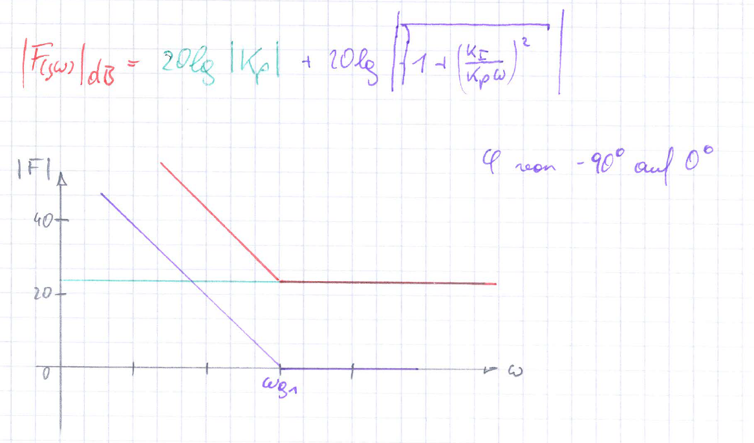

Hinweis: der Term $F_{R\left(jω\right)}=K_{P}\left(1+\frac{K_{I}}{K_{P}∙jω}\right)$ kann auf folgendermaßen angeschrieben werden $F_{R\left(jω\right)}=K_{P}\left(1-j∙\frac{K_{I}}{K_{P}∙ω}\right)$

In dieser Form ist der Phasengang leichter erkennbar.

Phasengang:

$$\tan{φ}=\frac{Imaginärteil}{Realteil}= \frac{-\frac{K_{I}}{K_{P}∙ω}}{1}$$

* Für kleine ω Werte ergibt sich als Wert für den $\tan{φ}$ eine große negative Zahl, das legt den Umkehrschlussnahe, dass $φ$ näherungsweise -90° ist.
* Hingegen für große ω Werte ist $\tan{φ}$ nahezu Null, sodass $φ$ circa 0° ist.

**Für große $ω$**  ist $\frac{K_{I}}{K_{P}∙ω}≪ω∙\frac{K_{D}}{K_{P}}$ man kann somit näherungsweise sagen, dass

$F_{R\left(jω\right)}=K_{P}\left(1+jω∙\frac{K_{D}}{K_{P}}\right)$ beziehungsweise der Amplitudengang ergibt sich zu

${\left|F_{R\left(jω\right)}\right|}_{\left[dB\right]}=20∙lg\left|F_{R\left(jω\right)}\right|=20∙lg\left|K_{P}\right|$ + $20∙lg\left|\sqrt{1+{\left(ω∙\frac{K_{D}}{K_{P}}\right)}^{2}}\right|$.

Der Amplitudengang setzt sich also aus einem frequenzunabhängigen Term,

+ und einem frequenzabhängigen Term, .zusammen.

Die Grenzfrequenz des frequenzabhängigen Teils ergibt sich mit ()

ab der Grenzfrequenz ist der Beitrag dieses Terms $+20dB$.

Die Überlagerung der beiden Frequenzgänge ergibt, dass bis zur Grenzfrequenz der Term $20∙lg\left|K_{P}\right|$ überwiegt und ab $ω_{g2}$ der Amplitudengang mit $+20dB/Dekade$ steigt.

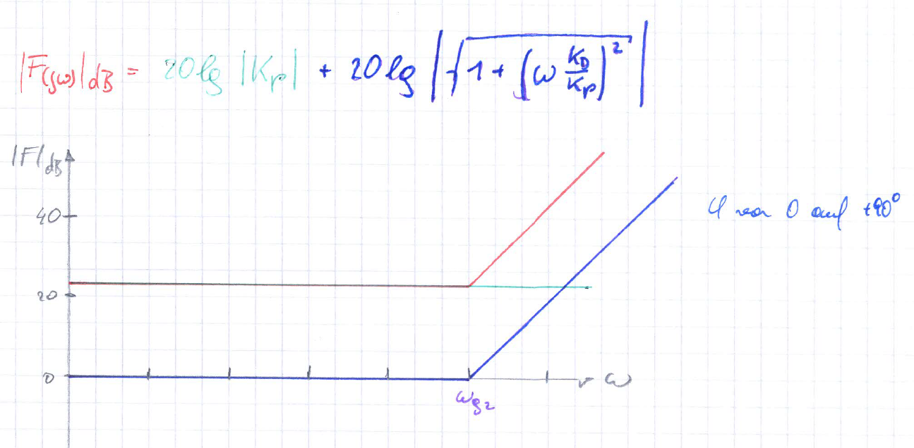

Der Gesamtamplitudengang des PID Reglers

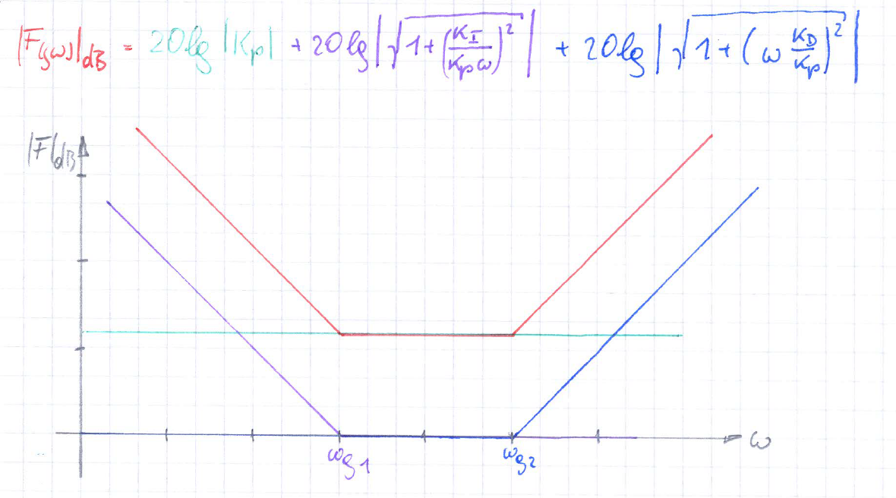

### Proportional- Integral, Differentialregler mit Verzögerung, PID-T1-Regler

|  |  |  |  |  |
| --- | --- | --- | --- | --- |
| **Übertragungsfunktion** | |  | | **Pole/ Nullstellen** |
| $$G_{R}=\frac{{s∙K}_{P}+K_{I}+s^{2}{∙K}_{D}}{s(1+{s∙T}_{1})}$$ | Nullstelle durch lösen der quadr. Glg. Da $K_{P}, K_{I} und K_{D}$ größer Null, haben die Nst. immer neg. Realteil!  Polstellen bei $s=0$ und $s=\frac{1}{T_{1}}$ | | |  |
| **Frequenzgang** | |  | |  |
| $$F_{R\left(jω\right)}=K_{P}\left(1+\frac{K_{I}}{K_{P}∙jω}+jω∙\frac{K_{D}}{K_{P}}\right)∙\frac{1}{1+jωT_{1}}$$ | | | $$ω_{g1}=\frac{K_{I}}{K_{P}}$$ $$ω_{g2}=\frac{K_{P}}{K_{D}}$$ $$ω_{g3}=\frac{1}{T_{1}}$$ | |

Der Amplitudengang ergibt sich zu:

${\left|F_{R\left(jω\right)}\right|}_{\left[dB\right]}=20∙lg\left|F_{R\left(jω\right)}\right|=20∙lg\left|K_{P}\right|$ + $20∙lg\left|\sqrt{1+{\left(\frac{K_{I}}{K_{P}∙ω}\right)}^{2}}\right|+20∙lg\left|\frac{1}{\sqrt{1+{\left({ω∙T}_{1}\right)}^{2}}}\right|$

und setzt sich nun also aus 3 Termen, einem frequenzunabhängigen $20∙lg\left|K_{P}\right|$ und zwei frequenzabhängigen Termen zusammen.

**Der dritte Term hat Tiefpassverhalten mit der Grenzfrequenz** mit ($Realteil = Imaginärteil$) $1=ω_{g3}∙T_{1}→ω_{g3}=\frac{1}{T_{1}}$

Hinweis: der Term $F_{R\left(jω\right)}=\frac{1}{1+jωT_{1}}$ kann auf folgendermaßen angeschrieben werden $F_{R\left(jω\right)}=\frac{1-jωT_{1}}{1+{\left(ωT_{1}\right)}^{2}}=\frac{1}{1+{\left(ωT_{1}\right)}^{2}}-\frac{jωT_{1}}{1+{\left(ωT_{1}\right)}^{2}}$

Der Amplitudengang[30] ist somit wiederum $\left|F_{R\left(jω\right)}\right|=\left|\sqrt{{\left(\frac{1}{1+{\left(ωT_{1}\right)}^{2}}\right)}^{2}+{\left(\frac{ωT_{1}}{1+{\left(ωT_{1}\right)}^{2}}\right)}^{2}}\right|=\left|\sqrt{{\left(\frac{1}{1+{\left(ωT_{1}\right)}^{2}}\right)}^{2}+{\left(\frac{ωT_{1}}{1+{\left(ωT_{1}\right)}^{2}}\right)}^{2}}\right|=\left|\sqrt{\frac{1+{\left(ωT_{1}\right)}^{2}}{{\left(1+{\left(ωT_{1}\right)}^{2}\right)}^{2}}}\right|=\left|\frac{1}{\sqrt{1+{\left(ωT_{1}\right)}^{2}}}\right|$

In dieser Form ist aber der Phasengang wiederum leichter erkennbar:

$$\tan{φ}=\frac{Imaginärteil}{Realteil}= \frac{-\frac{ωT_{1}}{1+{\left(ωT_{1}\right)}^{2}} }{\frac{1}{1+{\left(ωT_{1}\right)}^{2}}}=\frac{-ωT_{1}}{1}=-ωT_{1}$$

* Für kleine ω Werte ist $\tan{φ}$ nahezu Null, daraus ziehen wir den Schluss, dass $φ$ circa 0° ist.
* Hingegen für große ω Werte ergibt sich für $\tan{φ}$ eine große negative Zahl, das lässt uns zur Erkenntnis kommen, dass $φ$ näherungsweise -90° ist.

Die Überlagerung mit dem Amplitudengang des PID Reglers ergibt, dass ab der Grenzfrequenz $ω_{g3}$ der Amplitudengang mit $0dB/Dekade$ weiterläuft.

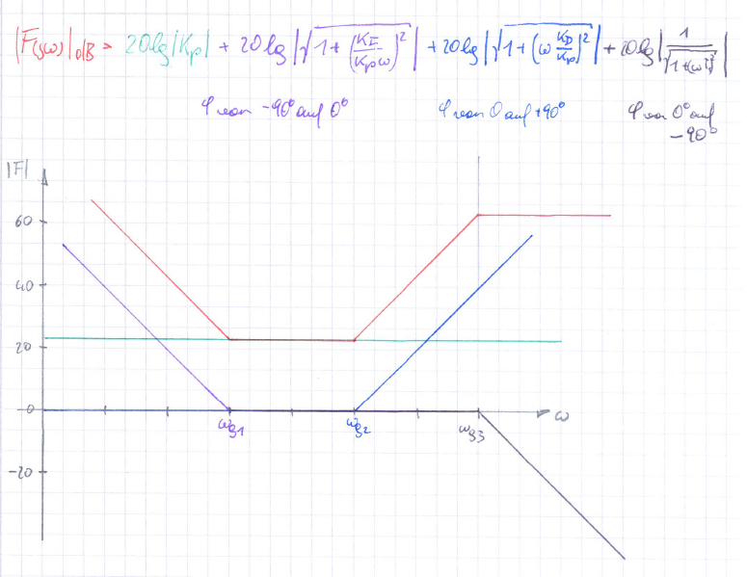

Beispiele:

Gesucht ist das Bodediagramm für die Übertragungsfunktion

$$G_{s}=\frac{40}{\left(1+70s\right)\left(1+0,5s\right)}=\frac{40}{35s^{2}+30,5s+1}$$

Gesucht ist das Bodediagramm für die Übertragungsfunktion[31]

**Amplitudengang**

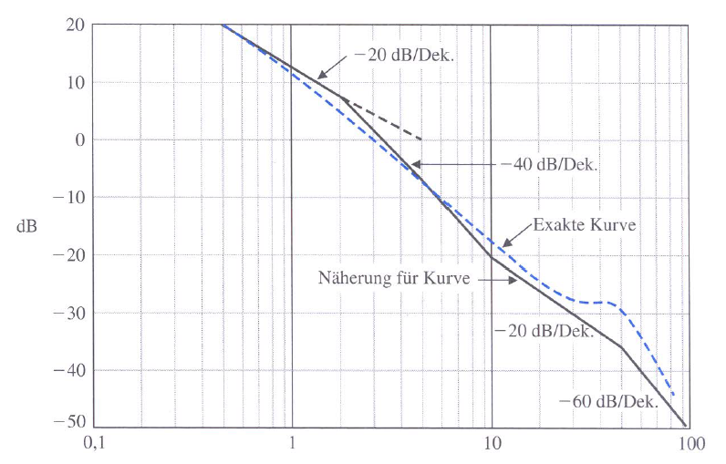

**Phasengang**

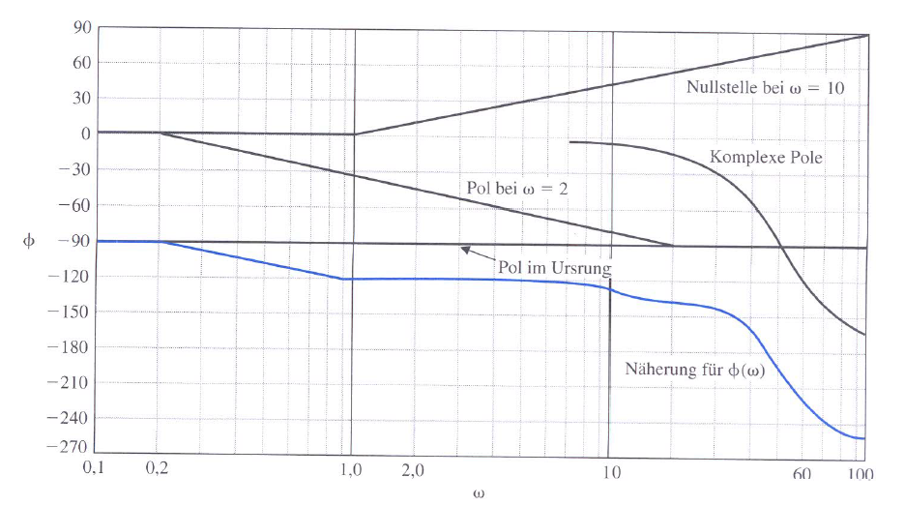

# Reglerentwurf[32]

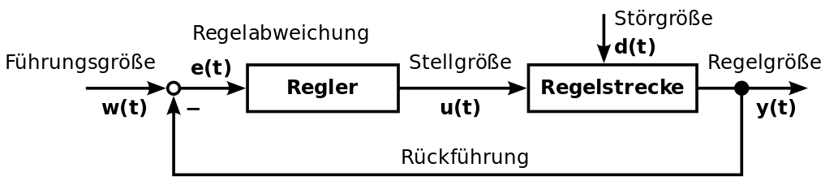[33]

Ein Regler soll neben der stationären Genauigkeit für das schnelle Ausregeln von Störungen sorgen und der Führungsgröße schnell folgen.

Ziele des Reglerentwurfs sind im Wesentlichen folgende drei Punkte:

1. Stabiles Regelkreisverhalten.
2. Die Ausgangsgröße (Regelgröße) $y\left(t\right)$ sollte der Führungsgröße (Sollgröße) $w\left(t\right)$ möglichst schnell folgen, dies bedeutet, dass die Regeldifferenz $e\left(t\right)$ zu null wird.
3. Auftretende Störungen $d\left(t\right),$ oft auch mit $z\left(t\right)$ gekennzeichnet, sollten möglichst rasch ausgeregelt werden, das heißt, dass die Störgröße keinen Einfluss auf die Ausgangsgröße ausübt.[34]

## Stabilität

Damit ein System stabil ist, müssen alle Polstellen des Regelkreises einen negativen Realteil haben.

Dies kann man z.B. mit dem Hurwitzkriterium nachprüfen.

Nachteil des Hurwitzkriteriums ist, dass Strecken mit Totzeitglieder nicht miteinbezogen werden.

Hierfür bietet sich das (vereinfachte) Stabilitätskriterium nach Nyquist an, welches besagt: „Ein geschlossener Regelkreis ist genau dann stabil, wenn bei der Durchtrittsfrequenz $ω_{D}$ der Phasenwinkel des offenen Kreises $φ_{0(jω)}$ größer $-180°$ ist“

## Stationäres Regelkreisverhalten

Wenn die Führungsgröße gleich der Regelgröße ist und eine Störgröße keinen Einfluss auf die Regelgröße hat, dann liegt ein günstiges stationäres Regelkreisverhalten vor.

Ausgangspunkt ist wiederum die bekannte Gleichung

$$y\left(s\right)=G_{R}\left(s\right)∙G_{S}\left(s\right)∙\left[w\left(s\right)-y\left(s\right)\right]+G_{S}\left(s\right)∙z\left(s\right)=G_{0}\left(s\right)∙\left[w\left(s\right)-y\left(s\right)\right]+G_{S}\left(s\right)∙z\left(s\right)$$

$$\left(1+G_{0}\left(s\right)\right)∙ y\left(s\right)=G_{0}\left(s\right)∙w\left(s\right)+G_{S}\left(s\right)∙z\left(s\right)$$

nun jedoch um den Einfluss der Störgröße erweitert.

Das Führungsverhalten und Störverhalten des Regelkreises wird somit durch die

|  |  |
| --- | --- |
| **Führungsübertragungsfunktion** | **Störübertragungsfunktion** |
| $$G_{W}\left(s\right)=\frac{G_{0}(s)}{1+G_{0}(s)}$$ | $$G_{z}\left(s\right)=\frac{G_{S}(s)}{1+G_{0}(s)}$$ |

beschrieben.

## Dynamisches Regelkreisverhalten

Das dynamische Regelkreisverhalten wird durch die Führungsübertragungsfunktion $G_{W}\left(s\right)=\frac{G_{0}(s)}{1+G_{0}(s)}$ und durch die Störübertragungsfunktion $G_{z}\left(s\right)=\frac{G_{S}(s)}{1+G_{0}(s)}$ bestimmt.

Ein Regler soll neben der stationären Genauigkeit der Führungsgröße schnell folgen und Störungen schnell ausregeln.[35]

Es stellen sich zunächst wie Fragen:

1. Mit welcher Geschwindigkeit soll der Übergang erfolgen? Dies hängt von der Art der Regelstrecke und der techn. Realisierbarkeit bzw. Sinnhaftigkeit ab (ms, s, min..)
2. Darf die Regelgröße überschwingen ja oder nein und wenn ja, um wieviel darf die Regelgröße überschwingen?

Der Vorteil von überschwingenden Regelgrößen ist, dass der Sollwert schneller erreicht wird. Bei gewissen Anwendungsgebieten jedoch, z.B. CNC Fräsen bzw. mechanischen Werkzeugmaschinen, ist eher kein Überschwingen erlaubt.

* 1. Zu kein Überschwingen

Ist kein Überschwingen erlaubt, dann soll sich die Regelgröße auf eine sprungförmige Änderung des Sollwertes aperiodisch an den Sollwert annähern. Der Regelkreis sollte somit P-T1 oder P-T2 Modellverhalten haben.

### P-T1 Verhalten des Regelkreises

### P-T2 Verhalten des Regelkreises

* 1. Überschwingen erlaubt

Darf die Regelgröße y überschwingen, so sollte der Regelkreis P-S2 Modellverhalten haben

|  |  |
| --- | --- |
| $$G_{S}=\frac{K_{S}}{1+s\frac{2D}{ω_{0}}+s^{2}\frac{1}{{ω_{0}}^{2}}}$$ |  |

Vorgaben sind dann:

* Die Anstiegszeit
* Wie stark darf die Regelgröße überschwingen ü
* Den Zeitpunkt für das Maximum des Überschwingens
* Die Periodendauer der Schwingung
* Die Zeit, nach der das System auf $±2\%$ vom Sollwert eingeschwungen ist

### Überschwingweite ü als Funktion von der Dämpfung

$$D=0→ü=1; D=0,2→ü=0,5; D=0,4→ü=0,25;$$

$$D=0,6→ü=0,1; D=1→ü=0$$

## Auswahl des Reglertyps

Die Auswahl des Reglertyps ist heutzutage bei den digitalen Reglern nicht mehr so kritisch, da der Mehraufwand in der Software für einen PID-Regler gegenüber einfacheren Typen kaum zu Buche schlägt.

Im Prinzip ist man deshalb mit einem PID-Regler fast immer auf der richtigen Seite, mit einer Ausnahme, bei einer Strecke mit reiner Totzeit.

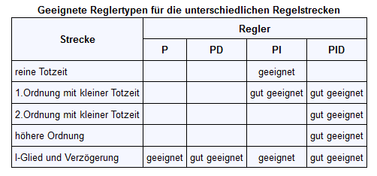[36]

Nachdem man einen geeigneten Reglertyp ausgewählt hat, stellt sich die Frage, wie man die Reglerparameter KP, KI, KD beziehungsweise die Nachstellzeit Tn und Vorhaltezeit Tv optimiert. $T_{n}=\frac{K_{P}}{K_{I}}$ $T_{v}=\frac{K_{D}}{K_{P}}$

* Die Nachstellzeit $T_{n}$ ist jene Zeit die benötigt wird, dass die Sprungantwort des I-Anteils jenen Wert erreicht, den der P-Anteil bei einem Sprung sofort erreicht.
* Die Vorhaltezeit $T_{v}$ ist jene Zeit die benötigt wird, damit die Antwort des P-Anteils bei einer rampenförmigen Eingangsgröße jenen Wert erreicht, den der D-Anteil bei einer Rampe sofort erreicht.[37]

Falls das mathematische Modell der Regelstrecke bekannt ist, so kann durch mathematische Verfahren die Reglereinstellung vorgenommen werden.

Ist jedoch kein mathematisches Modell der Regelstrecke vorhanden, so können empirische Einstellregeln zur Reglereinstellung eingesetzt werden.

### Frequenzkennlinienverfahren (Bode-Verfahren)[38]

Der Frequenzgang des offenen Kreises bildet die Grundlage dieses Verfahrens.

Mit Hilfe des Nyquistkriteriums kann die Stabilität überprüft und sichergestellt werden.

Die Überschwingweite lässt sich mittels Phasen- und Amplitudenreserve schätzen:

* Schwache Dämpfung, bedeutet großes ü:

$φ_{res}≈30°$ und $A_{res}≈2,5$ bzw. $A_{res}≈8dB$

* Starke Dämpfung, bedeutet kleines ü:

$φ_{res}≈60°$ und $A_{res}≈10$ bzw. $A_{res}≈20dB$

Die Schnelligkeit des Regelkreises lässt sich anhand der Durchtrittsfrequenz $ω_{D}$ schätzen ($ω_{D}\sim \frac{1}{T_{anregel}}$).

Eine hohe Durchtrittsfrequenz weist auf einen schnellen Regelkreis hin.

Vorteile dieses Verfahrens sind:

* Die Strecke kann Totzeitglieder enthalten und beliebig komplex sein
* Es genügt der Frequenzgang der Strecke, ein mathematisches Modell ist also nicht erforderlich.

Der Reglerentwurf erfolgt durch Einfügen von Korrekturgliedern in den offenen Kreis, wobei die Phase und die Amplitude gezielt angehoben oder gesenkt werden.

Die Forderung nach stationärer Genauigkeit des Regelkreises ist durch Einfügen von I Gliedern erfüllbar.

Nachteile des Frequenzkennlinienverfahrens sind:

* Es handelt sich um ein Probierverfahren und die Ergebnisse sind stark von den Erfahrungen abhängig.
* Es kann keine Aussage hinsichtlich der Qualität der Lösung gemacht werden, soll heißen, gibt es einen besseren oder optimaleren Regler?

### Reglerentwurf mit Hilfe von Lead und Lag Gliedern[39]

In der angelsächsischen Literatur kommen häufig Reglerelemente zur Anwendung, die Lead- und Lag-Glieder genannt werden.

Lead- und Lag-Glieder haben eine große Ähnlichkeit mit PD-T1 bzw. PI-t1−Reglern und die Reihenschaltung eines Lead- und Lag-Gliedes hat große Ähnlichkeit mit einem PID−T1Regler.[40]

Prinzipiell gilt für den Reglerentwurf:

Über die grundsätzliche Stabilität hinaus muss ein Regelkreis schnell und genau sein.

Diese Anforderungen können mit den Kennwerten Anstiegszeit (rise time) $t_{r},$ Anregelzeit (peak time) $t_{P}$, Ausregelzeit $t_{aus}$, Überschwingweite, Dämpfung und bleibende Regeldifferenz angegeben werden.

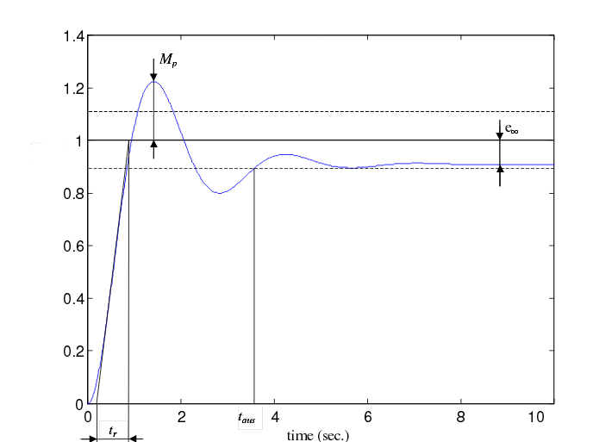[41]

Zumeist wird von einem Regelkreissystem mit einem dominanten Polpaar, also einem schwingfähigen System zweiter Ordnung, mit der Übertragungsfunktion

$G_{S}=\frac{K_{S}}{1+s\frac{2D}{ω_{0}}+s^{2}\frac{1}{{ω_{0}}^{2}}} ,$ ausgegangen.

$ω_{0}$ ist dabei die Kennkreisfrequenz und D der Dämpfungsgrad der Übertragungsfunktion des geschlossenen Regelkreises.

Diese Annahme genügt auch für Systeme höherer Ordnung, wenn die übrigen Pole, im Vergleich zum dominanten Polpaar, um den Faktor 4 weiter links in der linken s-Halbebene liegen.

Um die vorgegebenen Spezifikationen erfüllen zu können, müssen also die Frequenzkennlinien des offenen Kreises passend korrigiert werden.

Es sind also Korrekturglieder erforderlich, die es gestatten, die Frequenzkennlinien des offenen Kreises zu verformen.

Mit einem Lead Element kann die Phasenreserve nahe einem kritischen Punkt gezielt erhöht werden -> daher auch Bezeichnung als phasenanhebendes Glied.

Lag Elemente bewirken eine Reduktion der Verstärkung für hohe Frequenzen und werden auch als phasenabsenkendes Glied bezeichnet.

|  |  |
| --- | --- |
| [42] | Zwischen dem Dämpfungsgrad und Phasenreserve gilt ( für $0°≤φ_{res}≤60°$) näherungsweise der Zusammenhang $φ_{res}=D∙100$.  Auch kann die empirische Näherungsformel $φ_{res}\left[°\right]+ü\left[\%\right]≈70$ verwendet werden. |

Zwischen Anstiegszeit $t_{r}$ der Regelgröße und der Durchtrittsfrequenz $ω_{D}$ gilt näherungsweise $ω_{D}∙t_{r}=1,5$.

Das Toleranzband für die Ausregelzeit wird meist ein Bereich zwischen 1% und 5% festgelegt.

Für Systeme 2. Ordnung gilt für eine Toleranzbandbreit von 2% näherungsweise

$$D∙ω_{0}∙t_{aus}≈4,6$$

#### Die Übertragungsfunktion des Lead-Gliedes (PD-T1-Glied) lautet:

$$G_{Lead}\left(s\right)=\frac{1+s∙T_{Lead}}{1+s∙α∙T_{Lead}} mit 0<α<1 und T_{Lead}>0.$$

Für den Frequenzbereich angeschrieben lautet die Formel

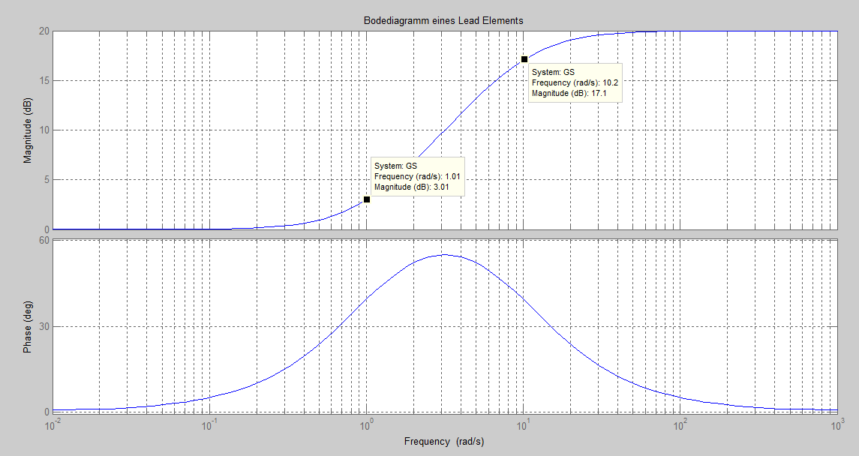[43]

Das Lead Glied führt zu einer Phasenanhebung zwischen den beiden Grenzfrequenzen $ω_{Z}=ω_{1}=\frac{1}{T_{Lead}}$ und ${ω_{N}=ω}_{2}=\frac{1}{αT_{Lead}}$.

$$\arg\left(F\left(jω\right)\right)=φ_{Lead}=\tan^{-1}\left(ω∙T_{Lead}\right)-\tan^{-1}\left(α∙ω∙T_{Lead}\right)$$

Die Grenzkreisfrequenz des Nenners $ω_{2}$ ist umso größer (liegt umso weiter rechts) je kleiner der Wert von $α$ ist. Jene Frequenz, bei welcher die Phasenanhebung maximal ist ergibt sich zu $ω_{max}=\frac{1}{\sqrt{α}∙T_{Lead}}$ (Ableitung von φ und Nullsetzen)

Will man eine maximale Phasenanhebung von $∆φ_{Lead}$ an der Stelle $ω_{0}$ erreichen, so benötigt man die Werte

und .[44]

Die Erfahrungen haben gezeigt, dass ein einzelnes Lead-Glied eine maximale Phasenanhebung von 60° erzeugen kann. Benötigt man eine größere Phasenanhebung, so müssen mehrere Lead-Glieder hintereinander geschaltet werden $G_{Lead}\left(s\right)={\left(\frac{1+s∙T_{Lead}}{1+s∙α∙T_{Lead}}\right)}^{2}$. Ein Lead Element führt allerdings auch zu einer Betragserhöhung, wodurch wiederum ein Lag Element nötig wird.

Ein Lag Element führt zu einer Betragsabsenkung, allerdings auch zu einer Phasenabsenkung.

Diese Phasenabsenkung berücksichtigt man beim Lead Entwurf mit einer zusätzlichen Phasenreserve von ca. 10°.[45]

#### Die Übertragungsfunktion des Lag-Gliedes (PI-T1-Glied) lautet:

$$G_{Lag}\left(s\right)=\frac{1+s∙T_{Lag}}{1+s∙β∙T_{Lag}} mit β>1 und T_{Lag}>0.$$

Will man eine Betragsabsenkung von $∆a_{Lag}$ an der Stelle $ω_{0}$ erreichen, so benötigt man die Werte

$T_{Lag}=\frac{∆a_{Lag}\sqrt{1+(tan{{\left(∆φ_{Lag}\right))}^{2}}}-1}{ω_{0}\tan\left(∆φ_{Lag}\right)}$ und $β=\frac{ω_{0}∙T_{Lag}-\tan\left(∆φ_{Lag}\right)}{ω_{0}∙T_{Lag}\left(1+ω_{0}∙T_{Lag}∙\tan\left(∆φ_{Lag}\right)\right)}$

Bsp.: gegeben sei die Übertragungsfunktion für einen DC Motor mit $G_{S}\left(s\right)=\frac{1}{s\left(s+1\right)}$.

Gefordert sind: $ü<25\%; e_{∞}|_{w\left(t\right)=t}=0.1; t_{r}=0.5sek$

1. Phasenreserve bestimmen
2. Verstärkung $G_{R}\left(0\right)$ bestimmen *(Lösung V=10)*
3. Bodediagramm für den offenen Regelkreis $G_{0}\left(s\right)=\frac{10}{s\left(s+1\right)}$. zeichnen und die Durchtrittsfrequenz und die vorhandene Phasenreserve bestimmen

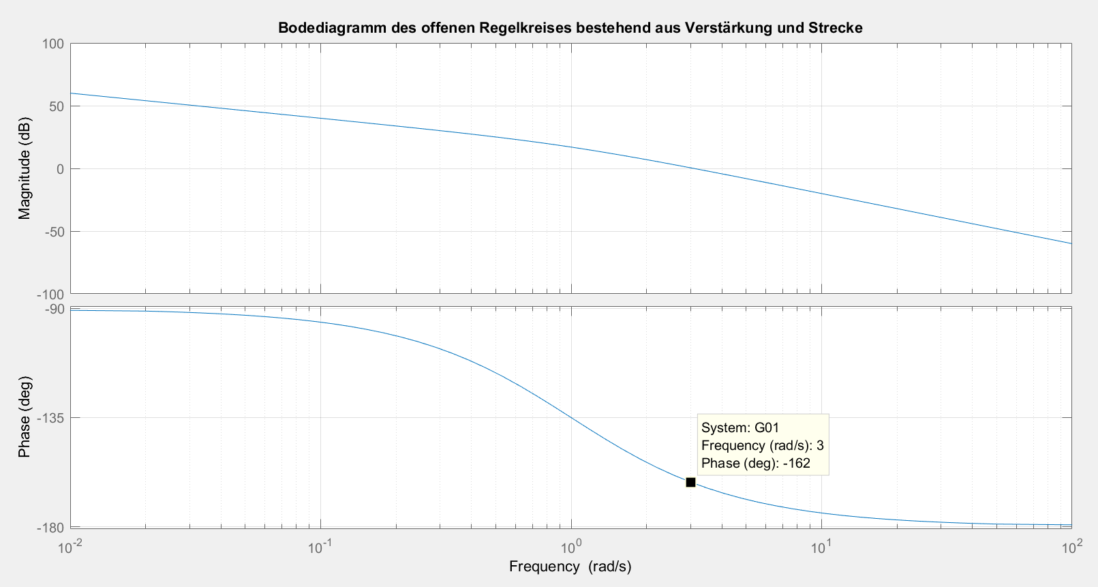

1. $∆φ_{Lead}$ bestimmen
2. Koeffizienten für das Lead Element bestimmen $T_{Lead}=$*0.544 $α=0.375$*
3. Bodediagramm für den offenen Regelkreis mit Lead Element zeichnen

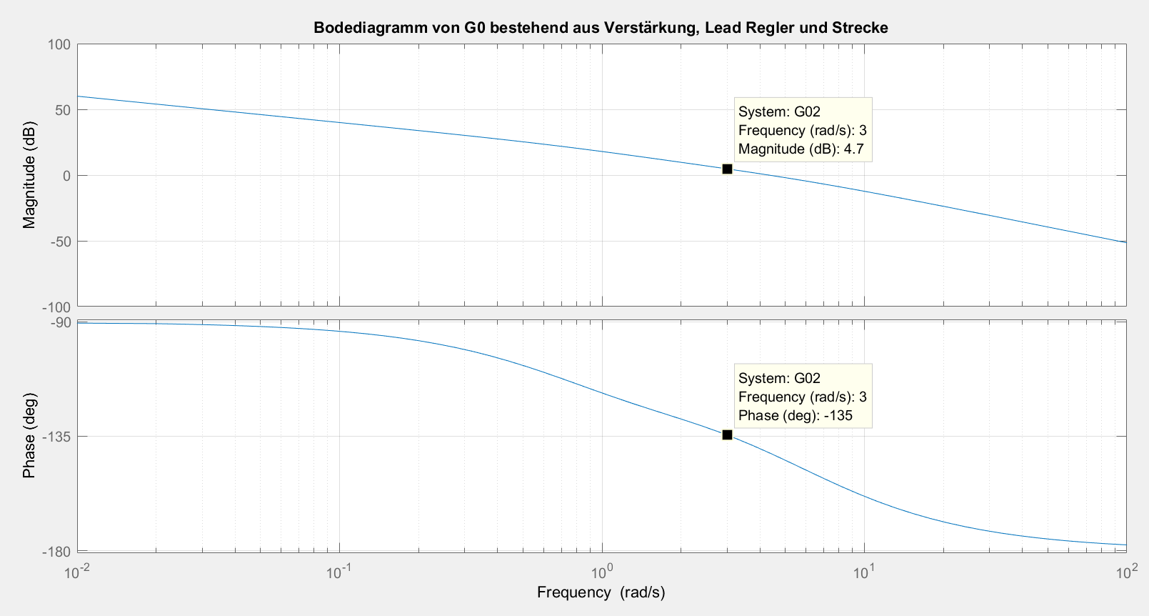

Man erkennt, dass die Phasenreserve von 45° erreicht ist, allerdings hat man eine Verstärkung von $4.7dB$. Daher benötigt man einen Lag Regler. Hierfür muss ein neuer Lead Regler mit zusätzlich 10° Phasenreserve für den Lag Regler entworfen werden $T_{Lead}=$*0.67 $α=0.249$* .

1. Bodediagramm für den offenen Regelkreis mit neuem Lead Element zeichnen

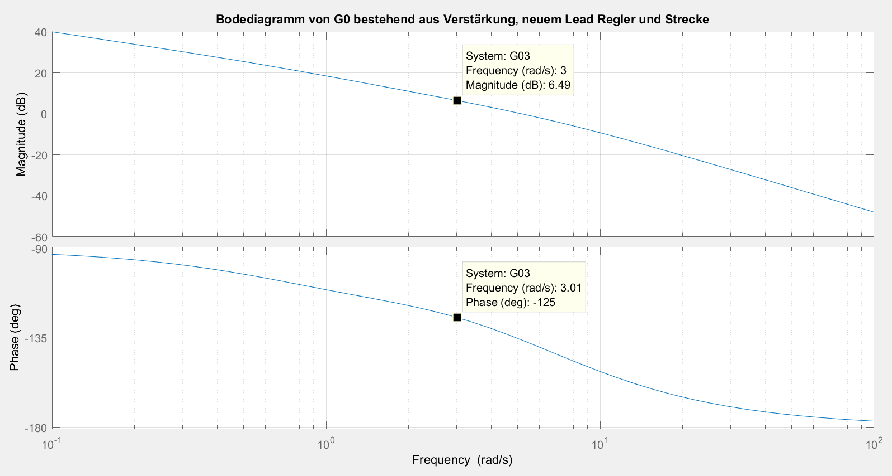

Man erkennt die höhere Phasenreserve von 55° bei $ω=3$ allerdings auch die Amplitudenerhöhung $6.49dB→V=2.11$. Deswegen benötigt man nun noch ein Lag Glied

Koeffizienten vom Lag Element bestimmen $T_{Lag}=$*0.982 $β=2.206$*

1. Bodediagramm für den offenen Regelkreis zeichnen

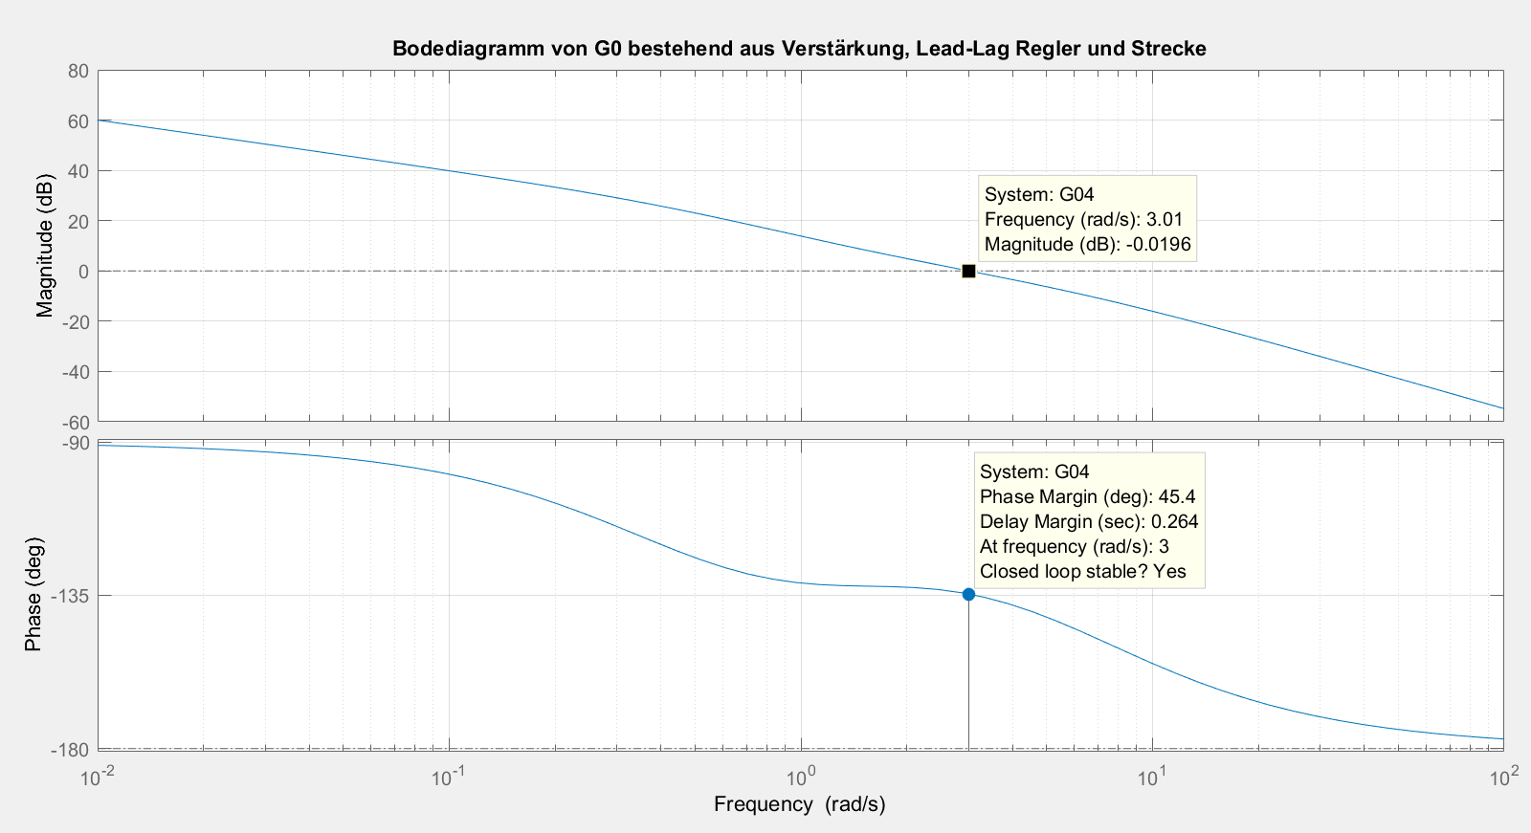

Letztendlich noch die Rampenantwort des geschlossenen Regelkreises erstellen

s = tf('s');

step(GW/s)%Rampenantwort

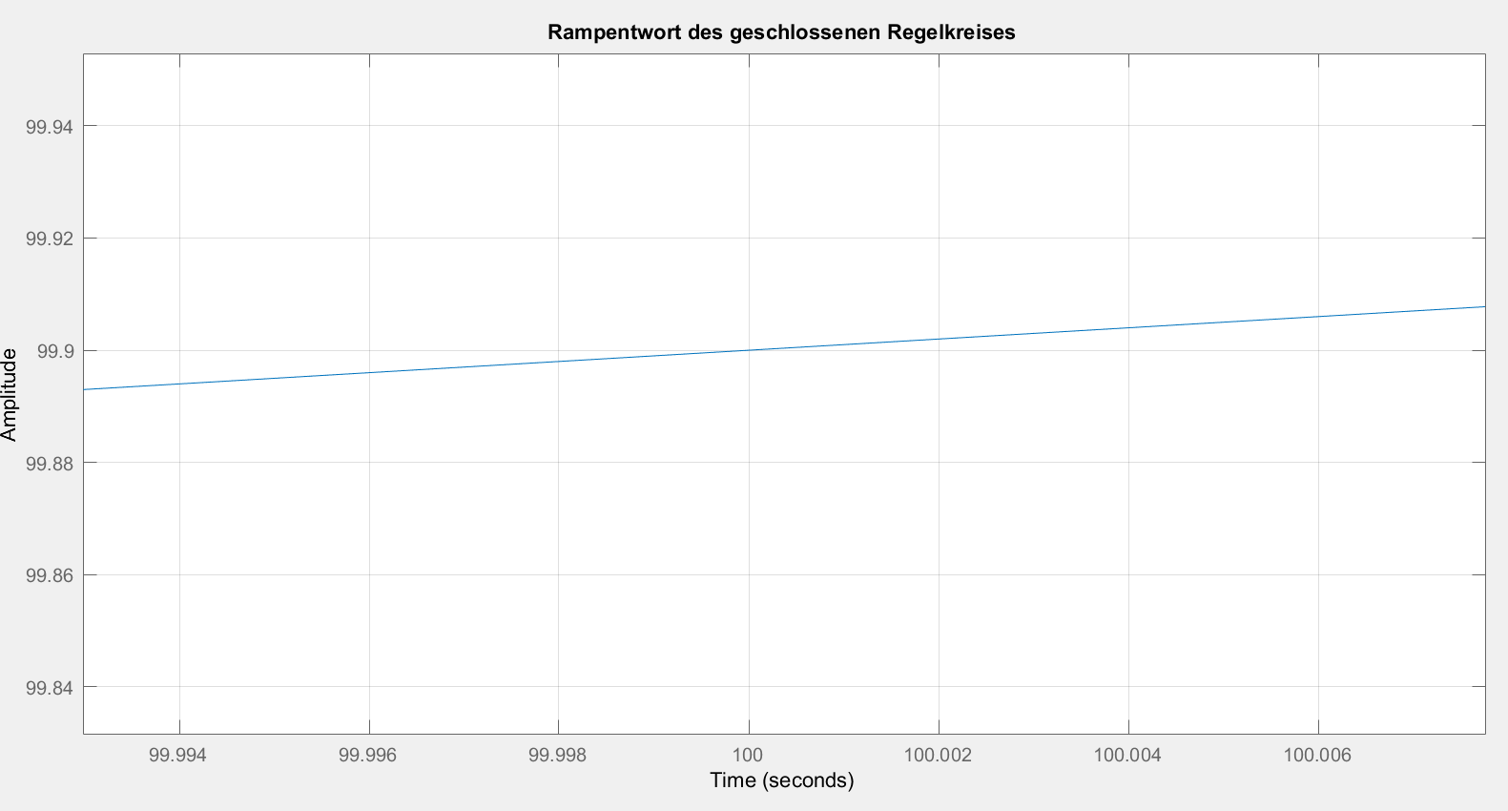

Vorgabe für den Regelfehler eingehalten.

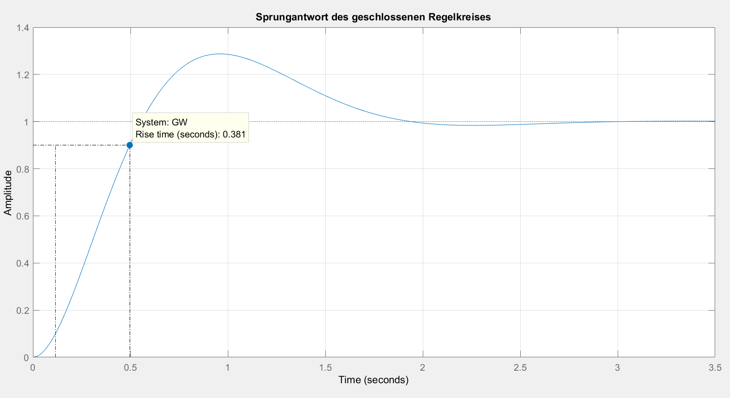

Anstiegszeit bei Sprungantwort eingehalten, das Überschwingen beträgt aber 30%.

Bsp.: gegeben sei die Übertragungsfunktion mit $G_{S}\left(s\right)=\frac{1.8∙\left(1+\frac{s}{1.8}\right)}{s\left(1+2∙0.8∙\frac{s}{2.8}+{\left(\frac{s}{2.8}\right)}^{2}\right)}$.

Gefordert sind: $ü<20\%; e_{∞}|_{w\left(t\right)=t}=0.01, t_{r}=0.1sek$

1. Phasenreserve bestimmen
2. Verstärkung $G_{R}\left(0\right)$ bestimmen
3. Durchtrittsfrequenz bestimmen (Einfachhalthalber nehmen wir $ω_{0}=ω_{D}$ an )
4. Bodediagramm für den offenen Regelkreis $G_{0}\left(s\right)$ zeichnen und für die Durchtrittsfrequenz die vorhandene Amplitudenverstärkung und die Phasenreserve bestimmen

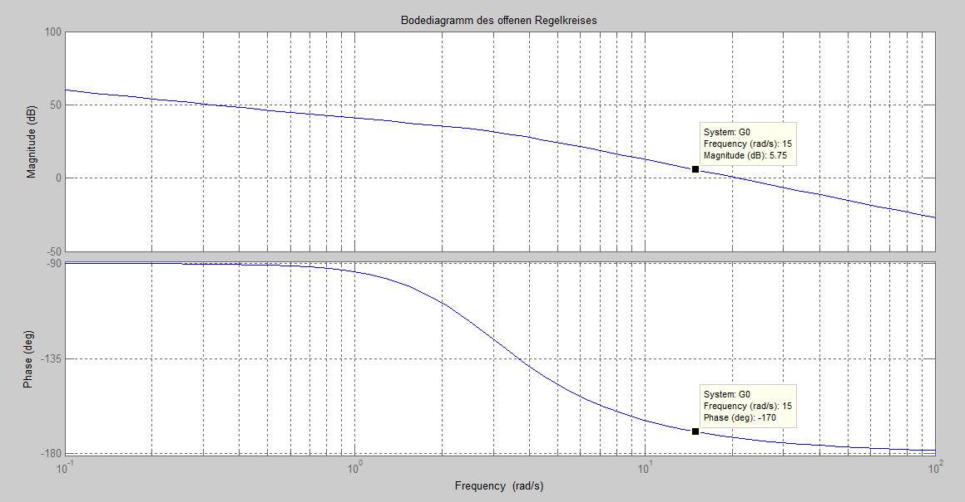

1. $∆φ_{Lead}$ bestimmen
2. Koeffizienten für das Lead Element bestimmen
3. Bodediagramm für den offenen Regelkreis mit Lead Element zeichnen

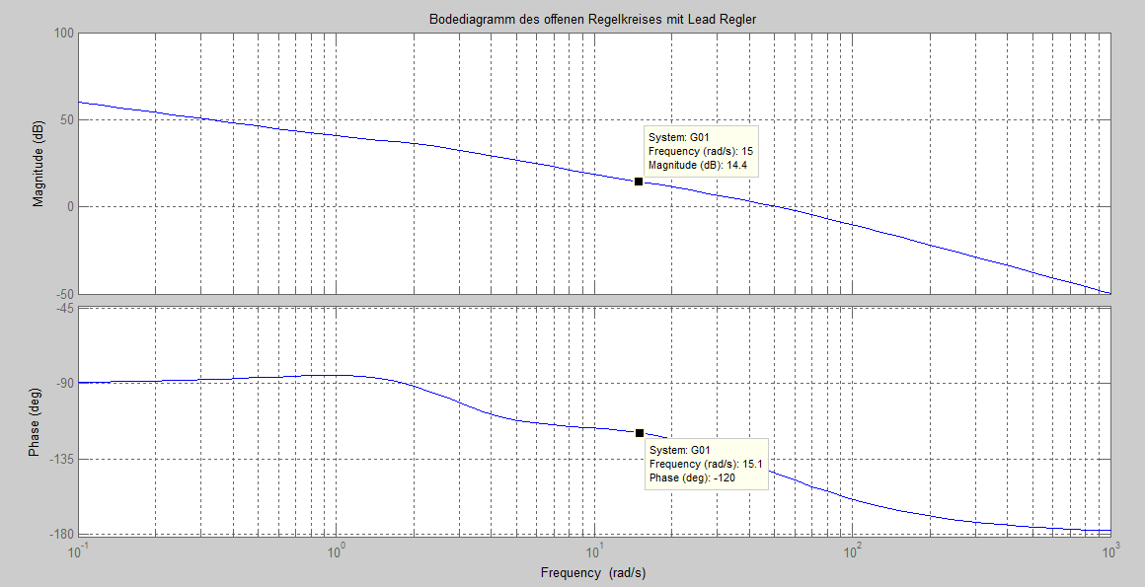

Man erkennt die auch die Amplitudenerhöhung, weswegen man nun noch ein Lag Glied benötigt

1. Koeffizienten vom Lag Element bestimmen
2. Bodediagramm für den offenen Regelkreis mit Lead-Lag Element zeichnen

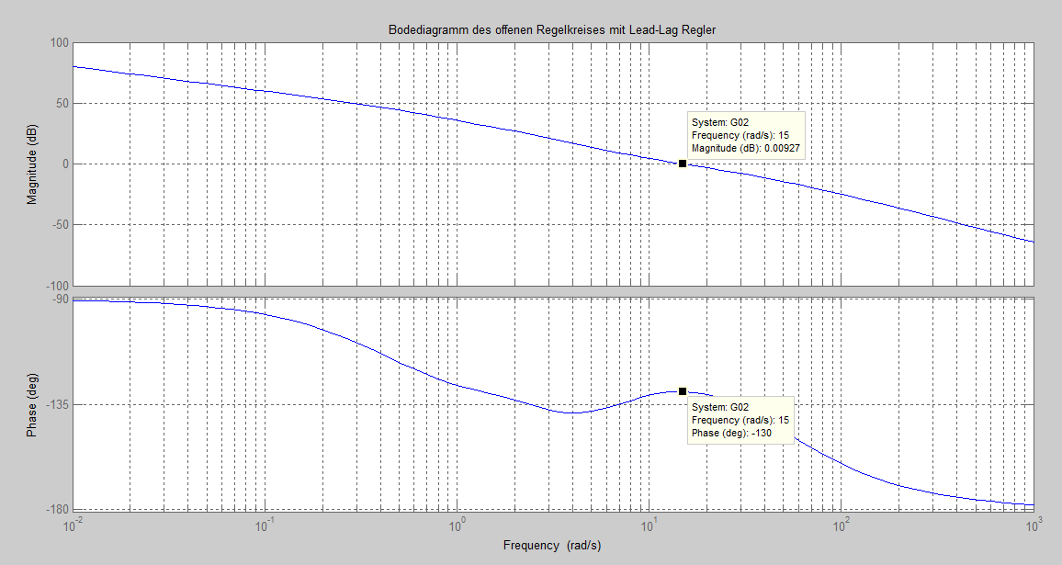

1. Letztendlich noch die Sprungantwort des geschlossenen Regelkreises erstellen

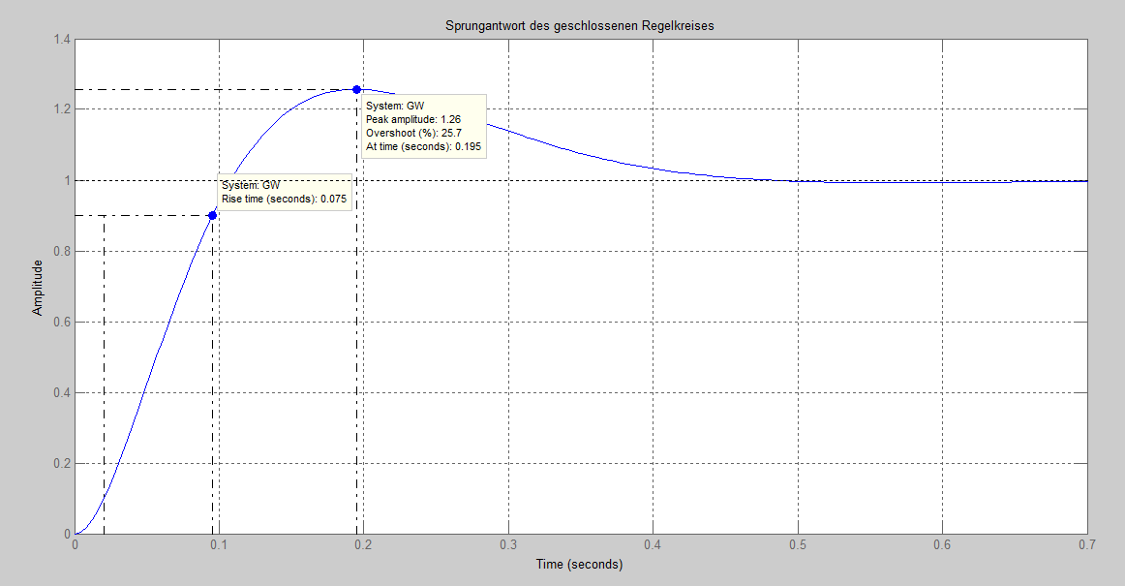

Trotz der Annahme $ω_{0}∙t_{r}=1,5$ anstelle von $ω_{D}∙t_{r}=1,5$ bekommen wir sehr gute Ergebnisse.

Verwendet man eine größere Phasenreserve, z.B. 55° (Achtung Maximum 60°)

Dann erhält man neue Reglerparameter und die Sprungfunktion zu

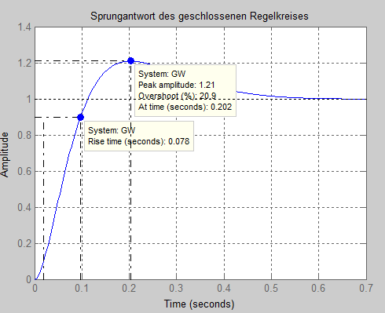

Bsp.: gegeben sei die Übertragungsfunktion mit $G_{S}\left(s\right)=\frac{K}{\left(2s+1\right)\left(s+1\right)\left(0,5s+1\right)}$.

1. Verstärkung K damit $e_{∞}|_{w\left(t\right)=σ(t)}=0,1$

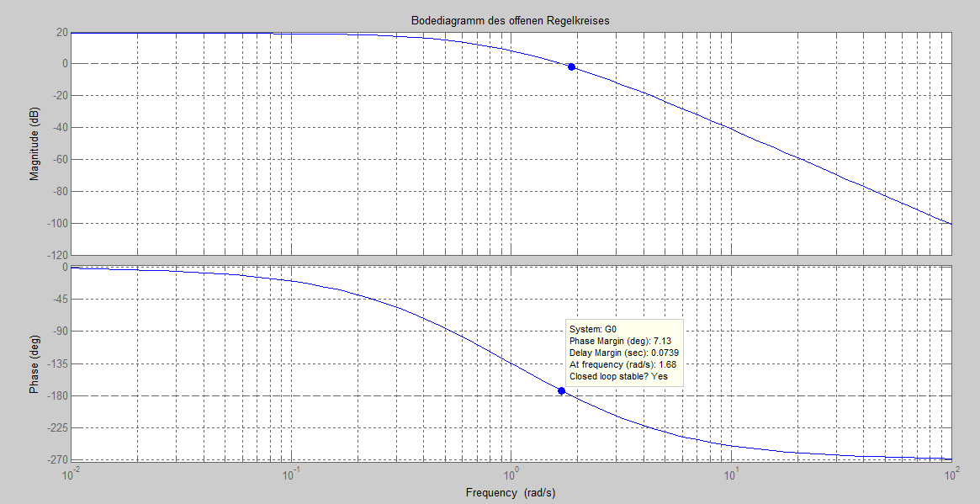

1. Lead Regler, damit die Phasenreserve 40° beträgt mit sisotool

Bsp.: gegeben sei die Übertragungsfunktion mit $G_{S}\left(s\right)=\frac{20}{\left(s+1\right)\left(s+2\right)\left(s+5\right)}$.

1. Bodediagramm von Gs und bestimme $ω_{D}$, die Amplituden und Phasenreserve.

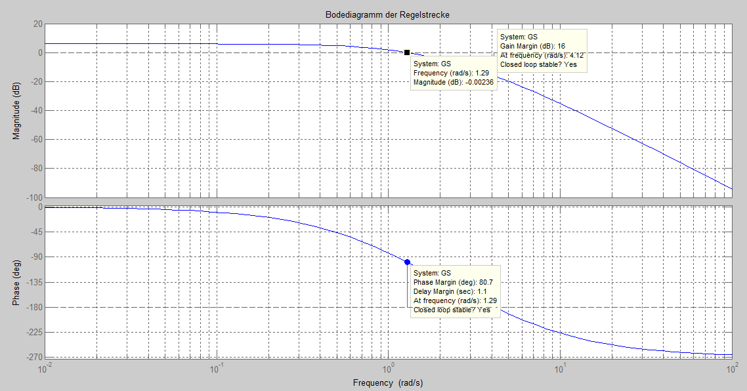

1. Ermittle Verstärkung K (runde auf ganze Zahl), damit Phasenreserve von G0 25° beträgt und bestimme neue $ω_{D}$

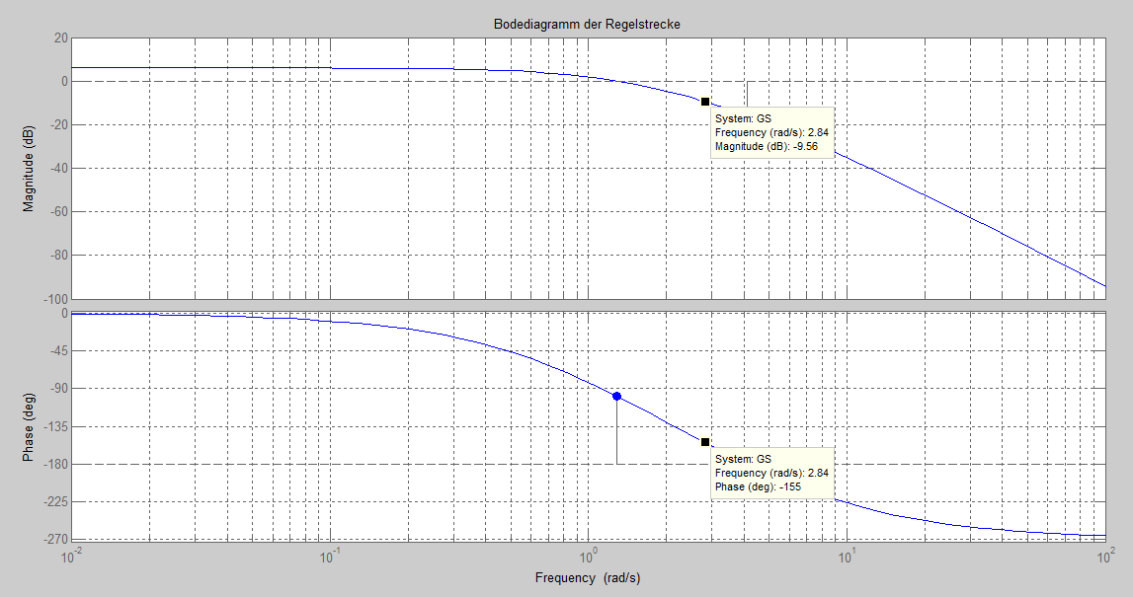

Verstärkung 10dB daher Verstärkung von 3,16, also 3 und $ω_{D}=2,84{rad}/{sec}$

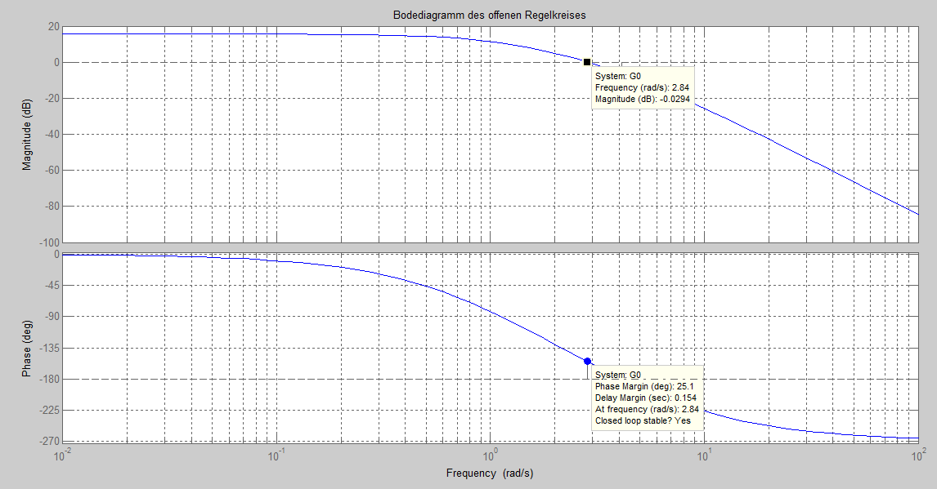

1. Lead Regler damit $ü<25\%$,

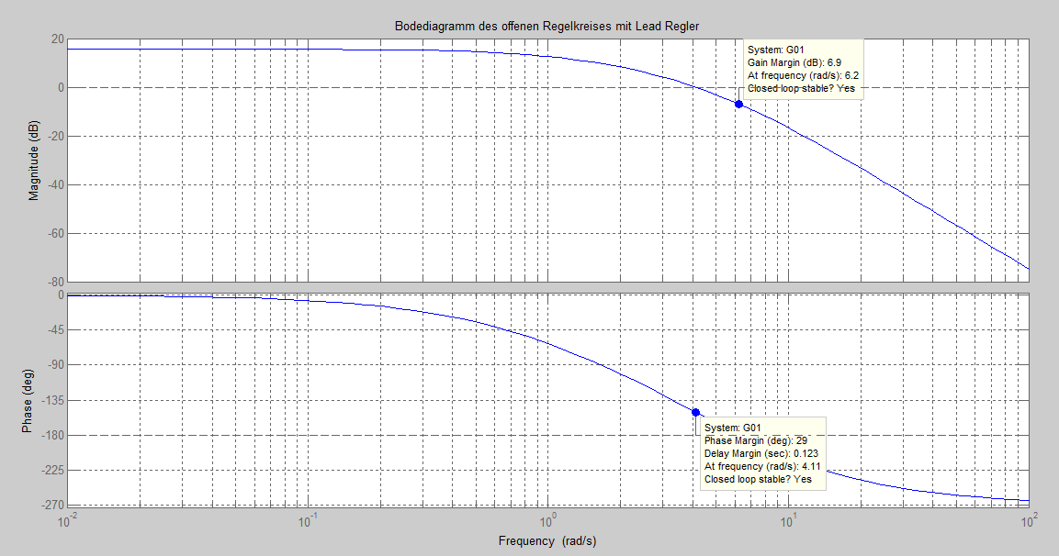

1. Lag Regler damit $e_{∞}|_{w\left(t\right)=σ(t)}=0,05$

## Kompensationsreglerentwurf[46]

Ausgehend vom bekannten Modell der Strecke GS und dem Wunschverhalten des Regelkreises GW kann man einen Kompensationsregler entwerfen.

Man spart sich somit die Suche nach Amplituden und Phasenreserve.

$$G_{W}=\frac{y}{w}=\frac{G_{0}}{1+G_{0}}=\frac{G_{R}∙G_{S}}{1+G_{R}∙G_{S}}$$

$G_{W}∙\left[1+G_{R}∙G_{S}\right]$ = $G_{R}∙G_{S}$

$$G_{W}+G_{W}∙G_{R}∙G_{S}=G_{R}∙G_{S}$$

$$G_{W}∙G_{R}∙G_{S}-G_{R}∙G_{S}=-G_{W}$$

$${G_{R}∙G_{S}-G}_{W}∙G_{R}∙G_{S}=G_{W}$$

$$G_{R}∙\left[{G_{S}-G}_{W}∙G_{S}\right]=G_{W}$$

$$G_{R}=\frac{G_{W}}{{G_{S}-G}_{W}∙G_{S}}=\frac{1}{G_{S}}∙\frac{G_{W}}{1-G_{W}}$$

Der Regler enthält das invertierte Modell der Strecke -> dieses **kompensiert** alle Pole und Nullstellen der Strecke.

### Blockschaltbild des Reglers

Damit der Regler technisch realisierbar ist, muss der Polüberschuss der Führungsübertragungsfunktion GW mindestens so groß sein, wie der Polüberschuss der Regelstrecke GS.

### Polüberschuss

Der Polüberschuss ergibt sich aus der Differenz der Anzahl der Pole minus der Anzahl der Nullstellen eine Übertragungsfunktion $G\left(s\right)=\frac{Z(s)}{N(s)}$ $m=grad\left\{Z\left(s\right)\right\}$, $n=grad\left\{N\left(s\right)\right\}$ somit ergibt sich der $Polüberschuss=n-m$

Ein negativer Polüberschuss würde bedeuten, dass die Anzahl der Nullstellen größer als die Anzahl der Pole wäre. In diesem Fall müssten Differenzierer im System vorliegen.

Physikalisch und technisch realisierbare Systeme können keine Differenzierer enthalten!

Technisch realisierbar sind nur D-T1 Differenzierer $\frac{s∙K_{D}}{1+s∙T_{s} }→Polüberschuss=0$

Für technisch realisierbare Systeme ist der Polüberschuss mindestens 0 und maximal n.

### PID Kompensationsregler

In Abhängigkeit von der Strecke können Kompensationsregler eine sehr hohe Ordnung aufweisen und somit einen großen Realisierungsaufwand.

Gegeben sein beispielsweise eine PTn-Strecke mit $G_{S}=\frac{K_{S}}{\left(1+{s∙T}_{1}\right)\left(1+{s∙T}_{2}\right)…\left(1+{s∙T}_{n}\right)}$. Außerdem sei $T_{1}$ die langsamste Streckenzeitkonstante und es gilt: $T_{1}>T_{2}>…>T_{n}$

Die Übertragungsfunktion des PID Reglers

$$G_{R}=K_{P}+\frac{K_{I}}{s}+{s∙K}_{D}=\frac{{s∙K}_{P}+K_{I}+s^{2}{∙K}_{D}}{s}$$

$G_{R}=K_{P}+\frac{K_{I}}{s}+{s∙K}_{D}=K_{P}∙\left(1+\frac{K_{I}}{K_{P}∙s}+\frac{{s∙K}_{D}}{K_{P}}\right)$ mit $T_{n}=\frac{K_{P}}{K_{I}}$ $T_{v}=\frac{K_{D}}{K_{P}}$

$$=K_{P}∙\left(1+\frac{1}{T_{n}∙s}+s∙T_{v}\right)=K_{P}∙\left(\frac{T_{n}∙s+1+s^{2}∙T_{n}∙T_{v}}{T_{n}∙s}\right)=K_{P}∙\frac{{s^{2}∙T_{n}∙T_{v}+T}_{n}∙s+1}{T_{n}∙s}$$

Das Polynom ${s^{2}∙T_{n}∙T_{v}+T}_{n}∙s+1$ kann durch $\left(1+{s∙T}_{R1}\right)\left(1+{s∙T}_{R2}\right)$ ersetzt werden und es ergibt sich die Reglerübertragungsfunktion zu:

$$G_{R}=K_{P}∙\frac{\left(1+{s∙T}_{R1}\right)\left(1+{s∙T}_{R2}\right)}{T_{n}∙s}$$

* Der PID-Regler kann also nur zwei Streckenzeitkonstanten kompensieren!
* Der PID-Regler ermöglicht also keine vollständige Kompensation.
* Werden jedoch die beiden langsamsten Zeitkonstanten der Strecke kompensiert, so ist ein schnelles Übergangsverhalten sichergestellt!

$$T_{R1}=T_{1}$$

$$T_{R2}=T_{2}$$

Die bei Industriereglern vorzugebenen Nachstell- und die Vorhaltezeiten ergeben sich durch den Koeffizientenvergleich:

$${s^{2}∙T_{n}∙T_{v}+T}_{n}∙s+1=s^{2}∙T_{R1}∙T_{R2}+\left(T_{R1}+T_{R2}\right)∙s+1$$

${T_{n}=T}_{R1}+T_{R2}$ $T_{v}=\frac{T_{R1}∙T_{R2}}{T_{R1}+T_{R2}}$

**Bsp.:** gegeben sei eine Strecke mit der Übertragungsfunktion $G_{S}=\frac{1}{\left(1+5s\right)\left(1+3s\right)\left(1+2s\right)}$.

Die Übertragungsfunktion des Reglers $G_{R}=K_{P}∙\frac{\left(1+{s∙T}_{R1}\right)\left(1+{s∙T}_{R2}\right)}{T_{n}∙s}$ ergibt sich somit mit $T_{R1}=T_{1}$, $T_{R2}=T_{2}$ und ${T_{n}=T}_{R1}+T_{R2}=8sec$ zu $G_{R}=K_{P}∙\frac{\left(1+5s\right)\left(1+3s\right)}{8∙s}$

Die Führungsübertragungsfunktion dieses Regelkreises lautet

$$G_{W}=\frac{G_{0}}{1+G_{0}}=\frac{G_{R}∙G_{S}}{1+G_{R}∙G_{S}}=\frac{Z_{R}∙Z_{S}}{N_{R}∙N_{S}+Z_{R}∙Z_{S}}=$$

$$\frac{K_{P}\left(1+5s\right)\left(1+3s\right)}{8∙s∙\left(1+5s\right)\left(1+3s\right)\left(1+2s\right)+K_{P}\left(1+5s\right)\left(1+3s\right)}=\frac{K_{P}}{8∙s∙\left(1+2s\right)+K_{P}}=$$

$$\frac{K_{P}}{16s^{2}+8s+K_{P}}=\frac{K_{P}}{K_{P}+8s+16s^{2}}$$

Für die Bestimmung von Proportionalwert KP müssen wir die Gleichung noch etwas umformen zu

$$G_{W}=\frac{K_{P}}{K_{P}+8s+16s^{2}}=\frac{1}{1+\frac{8}{K_{P}}s+\frac{16}{K_{P}}s^{2}}$$

Dies ähnelt der Form eines PS2-Systems mit der Ü-Fkt. $G=\frac{K_{S}}{1+s\frac{2D}{ω_{0}}+s^{2}\frac{1}{{ω_{0}}^{2}}}$

Mit ${ω_{0}}^{2}=\frac{K_{P}}{16}$ und $\frac{2D}{ω_{0}}=\frac{8}{K_{P}}$ bzw. umgeformt $D=\frac{4ω_{0}}{K_{P}}=\frac{4\sqrt{\frac{K_{P}}{16} }}{K_{P}}=\sqrt{\frac{16\frac{K_{P}}{16} }{{K_{P}}^{2}}}=\frac{1}{\sqrt{K_{P}}}$

* Für ein 10% Überschwingen ergibt sich Dämpfung von $D=0,6$ und somit eine Reglerverstärkung von $K_{P}=\frac{1}{D^{2}}=2,778$

Mit der Reglerverstärkung, der Nachstellzeit und der Vorhaltezeit

$T_{v}=\frac{T_{R1}∙T_{R2}}{T_{R1}+T_{R1}}=1,875sec$

können wir noch für die Matlabsimulation die Koeffizienten

$K_{I}=\frac{K_{P}}{T_{n}}=0,347$ $K_{D}=T_{v}K_{P}=5,21$ berechnen.

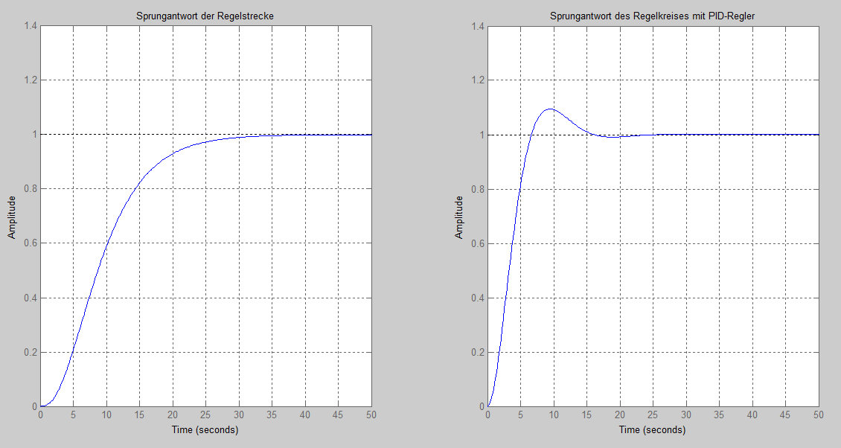[47]

Man erkennt das Überschwingen und eine Anstiegszeit[48], die Regelgröße erreicht 90% des Sollwerts, von in etwa 5,64 Sekunden und Peak 1,09 bei 9,39 Sekunden.

[49]

Matlab Übung für PID-TR Regler mit $T_{R}=0,05$ sec

$$G_{R}==\frac{{s∙K}_{P}+K_{I}+s^{2}{∙K}_{D}}{s\left(1+sT_{R}\right)}=\frac{s∙2,778+0,347+s^{2}∙5,21}{s\left(1+s0,05\right)}$$

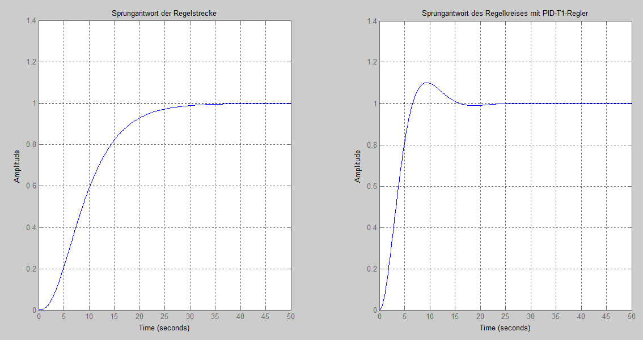

Peak 1,1 bei 9,37 Sekunden. Anstiegszeit 4.39 Sekunden

%Das skript PID_Komp, gibt die Sprungantworten für das Beispiel

%PID Kompensationsreglerentwurf mit einer vorgegebenen PT3 STrecke aus

clc

close all

%Ü_Funktion der Regelstrecke

GS=tf(1,[30 31 10 1]); %Ks/[(1+5s)(1+3s)(1+2s)]

figure

step(GS)

grid on

title('Sprungantwort der Regelstrecke')

%Übertragungsfunktion des PID-Reglers

GR=tf([5.21 2.778 0.347],[1,0]); %(Kd*s^2+Kp*s+Ki)/s =(s^2*5,21s*2,778+0,347)/s

%Übertragungsfunktion des PID-TR-Reglers

%GR=tf([5.21 2.778 0.347],[0.05,1,0]);%(Kd*s^2+Kp*s+Ki)/s(1+s*TR)=(s^2*5,21s*2,778+0,347)/0.05s^2+s

%Ü_Funktion des offenen Regelkreises

G0=GR*GS;

%Führungsübertragungsfunktion des geschlossenen Regelkreises

GW=feedback(G0,1,-1)

figure

step(GW)

grid on

title('Sprungantwort des Regelkreises mit PID-T1-Regler')

figure

subplot(1,2,1)

step(GS)

grid on

title('Sprungantwort der Regelstrecke')

subplot(1,2,2)

step(GW)

title('Sprungantwort des Regelkreises mit PID-T1-Regler')

grid on

## Reglerentwurf durch Vorgabe von Eigenwerten

Ist die Vorgabe der kompletten Führungsüberragungsfunktion GW, nicht möglich, so kann man mit den drei Kanälen der PID Reglers zumindest die Eigenwerte des Regelkreises in Bereiche bringen, die ein gutes Regelkreisverhalten ergeben.

$$G_{W}=\frac{y}{w}=\frac{G_{0}}{1+G_{0}}=\frac{G_{R}∙G_{S}}{1+G_{R}∙G_{S}}=\frac{Z_{R}∙Z_{S}}{N_{R}∙N_{S}+Z_{R}∙Z_{S}}$$

Das charakteristische Polynom: $N_{R}∙N_{S}+Z_{R}∙Z_{S}=0$

Die Eigenwerte (Nullstellen) des charakteristischen Polynoms müssen für ein gutes Regelkreisverhalten folgende Bedingungen erfüllen:

1. für stabiles Verhalten, müssen alle Eigenwerte einen negativen Realteil besitzen.
2. Für ein schnelles Verhalten, müssen die Eigenwerte einen genügend großen Abstand von der imaginären Achse besitzen beziehungsweise eine kleine Zeitkonstante haben.

$s=\frac{1}{T},$ je kleiner die Zeitkonstante ist, desto weiter links ist der Pol von der imaginären Achse entfernt.

1. Für ein gut gedämpftes Verhalten, muss der Imaginärteil der Eigenwerte klein im Verhältnis zum Realteil sein.

## Dimensionierung nach Einstellregeln

Besteht die Möglichkeit Messungen an der Regelstrecke, dem Prozeß, durchzuführen, dann kann man das Verhalten der Regelstrecke testen und mit Faustformeln einen Regler entwerfen.

Häufig verwendetes Testsignal für die Stellgröße $u(t)$ ist die Sprungfunktion $u\left(t\right)=U_{0}∙σ(t)$ z.B. $u\left(t\right)=2∙σ(t)$

Im Laufe der Zeit wurden viele Methoden zur Dimensionierung der Reglerparameter entwickelt.

Die Dimensionierung nach Rezept ist eine Methode für den Praktiker.

Die bekanntesten Einstellregeln sind die **T-Summen Regel**, die Einstellregeln von **Chien, Hrones und Reswick** und jene von **Ziegler und Nichols**.

### T-Summen Regel

Dieses Verfahren ist für Regelstrecken mit Ausgleich, PTn-Strecken geeignet. Bei dieser Art von Regelstrecken strebt die Regelgröße $y_{(t→∞)}$ auf einen konstanten Endwert zu.

Mit Hilfe der Sprungantwort wird die Summenzeitkonstante $T_{Σ}$ bestimmt.

|  |  |
| --- | --- |
| [50] | Es gilt der Zusammenhang: $T_{Σ}=\frac{A}{K_{S}}$ . |

Die Summenzeitkonstante $T_{Σ}$ teilt die Fläche A in die beiden gleich großen Teilflächen F1 und F2.

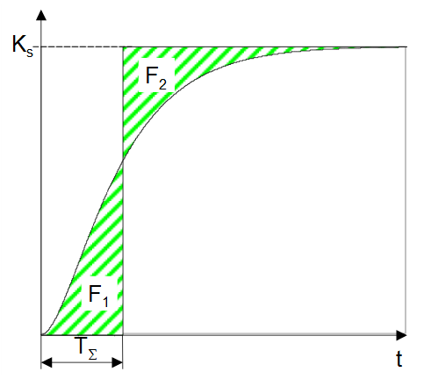

Mit Hilfe der Werte $K_{S}$ und $T_{Σ}$ kann man mittels Tabelle die Werte für einen PI- oder PID Regler entnehmen

$G_{R}=K_{P}(1+\frac{1}{T_{n}∙s}+\frac{T_{v}∙s}{1+T_{R}∙s})$ wobei $T_{n}=\frac{K_{P}}{K_{I}}$ $T_{v}=\frac{K_{D}}{K_{P}}$,

für $T_{R}$ sind Werte zwischen $0,05-0,1Sekunden$ gut geeignet.

|  |  |  |  |
| --- | --- | --- | --- |
|  | **KP** | **Tn** | **Tv** |
| **PI-Regler langsam und aperiodisch** | $$=\frac{0,5}{K_{S}}$$ | $$=0,5∙T_{Σ}$$ | - |
| **PI-Regler schnell und überschwingend** | $$=\frac{1}{K_{S}}$$ | $$=0,7∙T_{Σ}$$ | - |
| **PID-Regler langsam und aperiodisch** | $$=\frac{1}{K_{S}}$$ | $$=0,66∙T_{Σ}$$ | $$=0,167∙T_{Σ}$$ |
| **PID-Regler schnell und überschwingend** | $$=\frac{2}{K_{S}}$$ | $$=0,8∙T_{Σ}$$ | $$=0,194∙T_{Σ}$$ |

Bsp.: $G_{S}=\frac{1}{\left(1+5s\right)\left(1+3s\right)\left(1+2s\right)}$

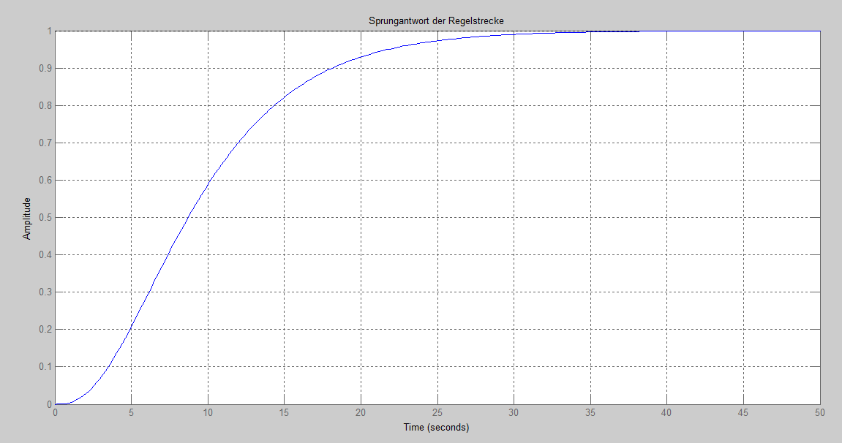

### Einstellregeln nach Chien, Hrones und Reswick[51]

Dieses Verfahren eignet sich für Strecken, die nicht zum Schwingen gebracht werden können, also für träge Prozesse, sogenannte PTn-Strecken.

Diese Methode der Parameterbestimmung geht von der experimentell aufgenommenen Sprungantwort der Regelstrecke aus und mittels Wendetangentenmethode werden die **Verzugszeit *Tu*** und die **Ausgleichszeit *Tg*** bestimmt.

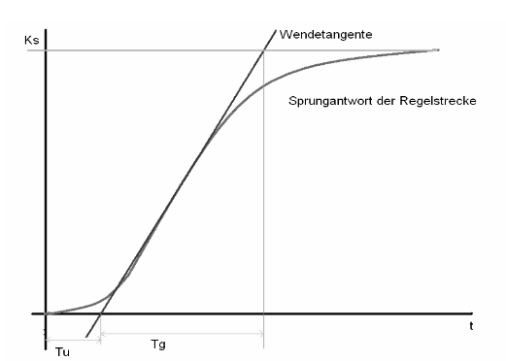[52]

Mit den so festgestellten Werten werden die Parameter für den einzusetzenden Regler gemäß nachstehenden Tabellen ermittelt.

|  |  |  |  |
| --- | --- | --- | --- |
|  | **KP** | **Tn** | **Tv** |
| **PI-Regler Führungsverhalten stark gedämpft** | $$=0,35∙\frac{T_{g}}{K_{s}∙T_{u}}$$ | $$=1,2∙T_{g}$$ | - |
| **PI-Regler Führungsverhalten überschwingend** | $$=0,6∙\frac{T_{g}}{K_{s}∙T_{u}}$$ | $$=1,0∙T_{g}$$ | - |
| **PID-Regler Führungsverhalten stark gedämpft** | $$=0,6∙\frac{T_{g}}{K_{s}∙T_{u}}$$ | $$=1,0∙T_{g}$$ | $$=0,5∙T_{u}$$ |
| **PID-Regler Führungsverhalten überschwingend** | $$=0,95∙\frac{T_{g}}{K_{s}∙T_{u}}$$ | $$=1,35∙T_{g}$$ | $$=0,47∙T_{u}$$ |

#### Abschätzung der Regelbarkeit[53]

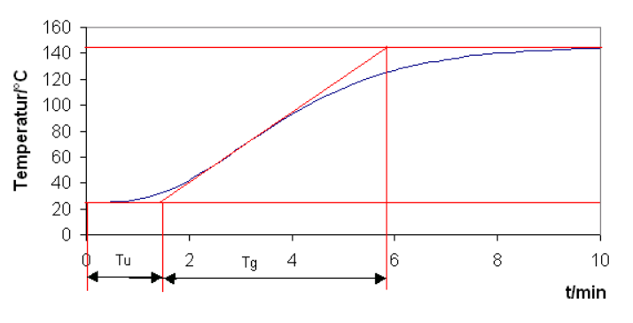

Das Verhältnis $\frac{T_{g}}{T_{u}}$ bestimmt den Schwierigkeitsgrad der Regelung. Je größer die Verzugszeit Tu im Vergleich zur Ausgleichszeit Tg ist, desto schwieriger ist es, die

Strecke zu regeln, denn jede Änderung der Stellgröße wirkt sich erst verspätet aus.

Je größer daher der Zahlenwert dieses Verhältnisses ist, desto besser ist die Strecke regelbar.

* Für $\frac{T_{g}}{T_{u}}≥10$: Strecke gut regelbar
* Für $\frac{T_{g}}{T_{u}}≈6$: Strecke noch regelbar
* Für $\frac{T_{g}}{T_{u}}≤3$: Strecke schwer regelbar

Bsp.: $G_{S}=\frac{1}{\left(1+5s\right)\left(1+3s\right)\left(1+2s\right)}$



Wird die Sprungantwort $y(t)$ digital erfasst, dann kann man die zeitliche Ableitung berechnen. Das Maximum von $\dot{y}(t)$ ist zum Wendepunkt-Zeitpunkt $t_{wp}$ und hat dort den Wert der Steigung der Wendetangente[54]

|  |  |
| --- | --- |
|  | ,  wenn |

, daraus folgt für $0,08=\frac{1∙1}{T_{g}}→T_{g}=\frac{1}{0.08}=12,5sec$

Oder: zum Zeitpunkt $t_{wp}=7,3sec$ die Wendetangente einzeichnen

Dieses Verfahren ist **nicht** geeignet für:

* PT1-Strecken, da keine Verzugszeit existiert,
* Strecken mit großen Totzeiten,
* Schwingfähigen Strecken.

Die Einstellregeln mittels T-Summen oder Wendetangentenmethode sind für die industrielle Praxis und stellen eine gute Grundlage für die weitere manuelle Optimierung dar.

Aber Achtung: diese Einstellregeln sind nur für PTn-Strecken und Strecken mit kleinen Totzeiten geeignet!

### Verfahren nach Ziegler und Nichols[55]

Bei der Schwingungsmethode nach Ziegler und Nichols werden die Reglerparameter so verstellt, dass die Stabilitätsgrenze erreicht wird und der Regelkreis zu schwingen beginnt, d.h. die Regelgröße periodische Schwingungen ausführt.

Aus der so gefundenen Einstellung können dann die Reglerparameter aus Tabellen ermittelt werden.

Die Vorgehensweise ist folgende:

1. Einstellung des Reglers als reinen P-Regler:

$K_{I} = 0$ und $K_{D} = 0$ (bzw. $T_{v}=0, T_{n}→∞$)

1. Die Reglerverstärkung KP wird solange vergrößert, bis sich der geschlossene Regelkreis an der Stabilitätsgrenze befindet und Dauerschwingungen ausführt.
2. Der dabei eingestellte Wert KP wird als **KP krit** bezeichnet.
3. Die Periodendauer der sich einstellenden Dauerschwingung **Tkrit** wird gemessen.
4. Anhand der folgenden Tabelle werden dann die Reglerparameter
   1. KP wird durch Vorgabe einer Amplitudenreserve bestimmt (ca. 6 dB)
   2. und aus der Periodendauer der Schwingung, **Tkrit**, werden die Nachstellzeit $T_{n}$ bzw. Vorhaltezeit $T_{v}$ abgeleitet. bestimmt.

|  |  |  |  |
| --- | --- | --- | --- |
|  | **KP** | **Tn** | **Tv** |
| **P-Regler** | $$=0,5∙K_{P,krit}$$ | $$-$$ | $$-$$ |
| **PI-Regler** | $$=0,45∙K_{P,krit}$$ | $$=0,83∙T_{krit}$$ | $$-$$ |
| **PID-Regler** | $$=0,6∙K_{P,krit}$$ | $$=0,5∙T_{krit}$$ | $$0,125∙T_{krit}$$ |

Die sich dabei ergebenden Einschwingvorgänge weisen meistens einen eher geringen Dämpfungsgrad D zwischen 0,3 und 0,4 auf, so dass häufig eine Korrektur erforderlich wird (Verkleinerung von $K_{P}$, Vergrößerung von $T_{n}$ und gegebenenfalls auch Anpassung von $T_{v}$).

Der Vorteil dieses Verfahrens liegt darin, dass die Untersuchung während des Betriebes und ohne Öffnen des Regelkreises durchgeführt werden kann.

Bei P-, PTn-, PT1,Tt- und ITn-Strecken, d.h. bei so ziemlich allen Regelstrecken, ist dieses Verfahren anwendbar

In vielen praktischen Fällen wird es jedoch aus Sicherheitsgründen oft nicht möglich sein, einen Regelkreis an der Stabilitätsgrenze zu betreiben.

Dann können nach Ziegler und Nichols die Einstellwerte, ähnlich dem Verfahren von Chien, auch aus der Sprungantwort der Regelstrecke bestimmt werden.

Man bestimmt den Proportionalbeiwert, die Verzugszeit und die Ausgleichszeit.

|  |  |  |  |
| --- | --- | --- | --- |
|  | **KP** | **Tn** | **Tv** |
| **P-Regler** | $$=0,35∙\frac{T_{g}}{K_{s}∙T_{u}}$$ | $$=1,2∙T_{g}$$ | - |
| **PI-Regler** | $$=0,6∙\frac{T_{g}}{K_{s}∙T_{u}}$$ | $$=1,0∙T_{g}$$ | - |
| **PID-Regler** | $$=0,6∙\frac{T_{g}}{K_{s}∙T_{u}}$$ | $$=1,0∙T_{g}$$ | $$=0,5∙T_{u}$$ |

Die Regler Einstellungen sind für ein optimales Störverhalten ausgelegt

## Einstellungen von PID Reglern in der Praxis[56]

Einstellungen von PID Reglern werden in der Praxis oftmals durch gezieltes Probieren gefunden bzw. verbessert.

Die einzelnen Parameter des Reglers werden im geschlossenen Regelkreis, schrittweise von kleinen Werten an beginnend erhöht und man beobachtet die Auswirkungen am Regelkreis!

1. **Einstellen von KP**

Der I- und der D- Anteil werden ausgeschaltet, beziehungsweise auf die kleinstmöglichen Werte eingestellt

$K_{I} = 0$ und $K_{D} = 0$ (bzw. $T_{v}=0, T_{n}→∞$).

Man erhöht den P-Anteil schrittweise bis zu einem leichten Überschwingen der Regelgröße. Bei PTn-Strecken bleibt immer eine Regeldifferenz!

1. **Einstellen von KI**

Anschließend erfolgt eine vorsichtige Erhöhung von KI -> die Regeldifferenz e wird kleiner allerdings das Überschwingen wird größer!

1. **Einstellen von KD**

Mit dem Einschalten und Erhöhen des D Anteils wird die Dynamik verbessert und das Überschwingen reduziert.

Im Laufe dieses Skriptums wurden mehrere Darstellungsarten des PID bzw. PID-TR-Reglers verwendet.

|  |  |
| --- | --- |
|  | |
| $$K_{I}=\frac{K_{P}}{T_{n}}$$ $$K_{D}=\frac{K_{P}}{T_{V}}$$ | $$T_{n}=\frac{K_{P}}{K_{I}}$$ $$T_{V}=\frac{K_{D}}{K_{P}}$$ |

PID-Regler:

PI(D-T1)-Regler:

(PID)-T1-Regler: $G_{R}=\left(K_{P}+\frac{K_{I}}{s}+{s∙K}_{D}\right)∙\frac{1}{(1+{s∙T}_{1})}=\frac{{s∙K}_{P}+K_{I}+s^{2}{∙K}_{D}}{s(1+{s∙T}_{1})}$

Und Vollständigkeitshalber noch $G_{R}=K_{P}(1+\frac{1}{T_{n}∙s}+\frac{T_{v}∙s}{1+T_{R}∙s})$

**Je nach Setzen des Bindestriches bzw. der Klammer können sich die Formeln unterscheiden, das Prinzip der dreikanaligen Wirkung ist jedoch immer gleich!**

### Analoge Schaltung zur Realisierung eines PI(D-T1) Reglers

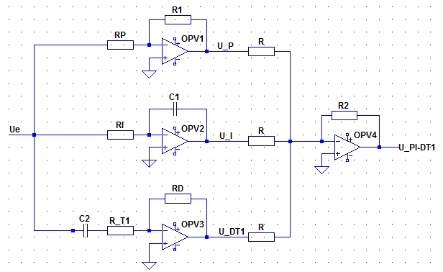

Ue ist die Regeldifferenz e und U_PI-DT1 ist die Stellgrüße u.

Die Kondensatoren C1 und C2 erzeugen die Dynamik des I- und D-Anteils.

R_T1 begrenzt den D-Anteil.

* OPV1 erzeugt den P Anteil $K_{P}=\frac{R_{1}}{R_{P}}$
* OPV2 erzeugt den I Anteil $K_{I}=\frac{1}{R_{I}∙C_{1}}$
* OPV3 erzeugt den D-T1 Anteil $K_{D}=R_{D}∙C_{2}, T_{1}=R_{T1}∙C_{2}$

Da OPV1-3 als invertierende Verstärkerschaltungen betrieben werden, sind die erhaltenen Ausgangsspannungen alle negativ.

Mit dem OPV4 werden die Spannungen invertiert $R=R2$!

Mittels Widerstand R2 kann die gesamte Regelverstärkung nochmals verändert werden

$$G\left(s\right)=\frac{R_{1}}{R_{P}}+\frac{1}{sR_{I}C_{1}}+\frac{sR_{D}C_{2}}{1+sR_{T1}C_{2}}=k_{P}+\frac{k_{I}}{s}+\frac{sk_{D}}{1+sT_{1}}$$

## Wind-Up Effekt (Regler mit I Anteil)

Jeder physikalische Regler hat ein maximales Ausgangssignal, das bedeutet dass die Stellgröße beschränkt ist (z.B. maximale Ventilöffnung, maximale Spannung, maximale Verstärkung, usw.).

Es kann nun passieren, dass ein Sollwert angestrebt wird, der vom Regler eine weitere Erhöhung der Stellgröße verlangt, was dieser aber nicht leisten kann.

Der Regler gerät dann in den sogenannten Sättigungsbereich und die Strecke kann über einen langen Zeitraum nicht ausgeregelt werden. Diese Stellgrößenbeschränkung kann bei Verwendung eines I Reglers zu Problemen führen, da dieser den Regelfehler ja weiterhin aufsummiert, was letztendlich zu großen Werten der Stellgröße führt. Diesen Effekt nennt man „**wind up**“.

Tritt dann ein Sollwert auf, den der Regelkreis gut ausregeln könnte, ohne dass die Stellgröße in Sättigung geht, kann es zu einem starken Überschwingen und sogar zur Instabilität des Reglers führen, da der hohe I-Anteil zunächst durch Überschwingen wieder abgebaut wird.

### Anti Wind up

Antiwindup-Glieder sorgen dafür, dass der I-Anteil klein gehalten werden kann, auch wenn der Regler in den Sättigungsbereich gerät. Eine Möglichkeit besteht z.B. darin, den Integrator anzuhalten, den letzten Wert einzufrieren, wenn sich die Stellgröße in der Sättigung befindet.

* Vergesse nie das **Grundprinzip der Regelungstechnik**: die **Rückkopplung**, das heißt das ***Feedback*.**
* Verwechsle nicht die Begriffe **Regelstrecke** und **Regler**.
* Denke immer an die Reihenfolge:
  + **Regelstrecke beschreiben**
  + **Regelkreisverhalten vorgeben**
  + **Regler danach entwerfen**
* Präge dir die **Grundtypen von Regelstrecken und Reglern** ein.
* Mach die das Leben leicht und **arbeite** mit der Algebra der **Übertragungsfunktionen**.
* Präge dir die **Übertragungsfunktion des geschlossenen Regelkreises** ein. Diese muss nicht immer neu berechnet werden.
* Vergesse nicht, dass der **Regelkreis immer** einen **I-Anteil** enthalten muss, **egal ob** in der **Regelstrecke** oder im **Regler**.

# Digitale Regelung

Heutzutage werden überwiegend digitale Regler eingesetzt.

Der digitale Regler besteht zum einen aus einer Regler-Software, d.h. das PID-T1 Verhalten wird durch ein Programm erzeugt, aus einem Analog- Digital Wandler und einem Digital- Analog Wandler.[57]

Die Regelgröße y wird abgetastet und gespeichert. Vom kontinuierlichen Sensorsignal $y(t)$ stehen nur noch diskrete Funktionswerte $y(t_{k})$ zu diskreten Zeitpunkten $t_{k}=k∙T_{A}$ zur Verfügung. Z.B. für eine Abtastzeit von

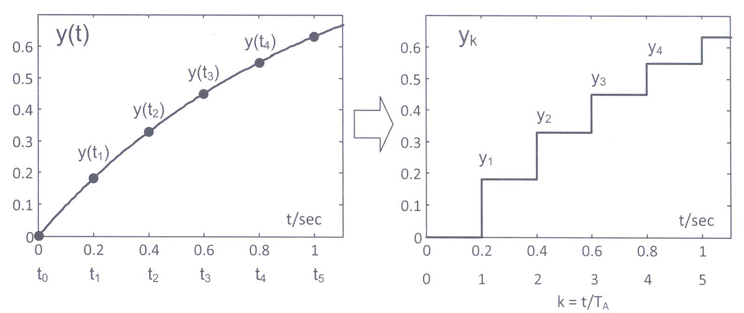[58]

|  |  |  |
| --- | --- | --- |
|  |  |  |
| 0 | 0 | 0 |
| 1 | 0,2 | 0,1813 |
| 2 | 0,4 | 0,3297 |

Aufgrund der AD- Wandlung steht die Regelgröße dem Regler nur noch zu bestimmten Zeitpunkten exakt zur Verfügung.

Der digitale Regler besitzt also zwischen den Abtastzeitpunkten keinerlei Information über das Streckenverhalten. Die Auswirkungen einer Störung werden somit nicht unmittelbar erkannt, sondern nur mit Verzögerung!

Der digitale Regler arbeitet zeit- und amplitudendiskret.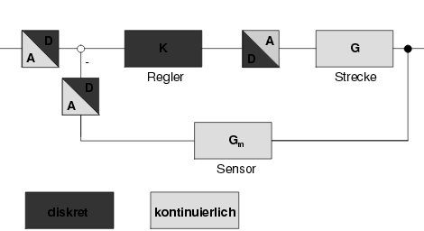[59]

Die vom Rechner berechnete Stellgröße muss dann über einen DA Wandler der Strecke zugeführt werden.

## Halteglied

Die vom Regelalgorithmus berechnete Stellgröße u wird für die Dauer der Abtastzeit am DA Wandler ausgegeben und nimmt somit die Form einer Treppenfunktion an.

|  |  |
| --- | --- |
| **Vom Rechner berechnete Stellgröße** | **Verlauf der Stellgröße am Ausgang des DAW** |
|  | [60] |

## Analog-Digital bzw. Digital Analog Wandlung

Die wichtigsten Kenngrößen von AD- bzw. DA- Wandlern sind

* Bittiefe, Bitanzahl *B*
* Signalbereich *SB*
* Quantisierungsbreite $q=\frac{SB}{2^{B}}$
* Quantisierungsfehler $q_{f}=\frac{1}{2}∙q=\frac{1}{2^{B+1}}$
* Abtastzeit $T_{A}$

Bsp. Die analoge Regelgröße *y(t)* sollte mit einem 12Bit ADW erfasst werden. Das Signal kann Werte zwischen $±10V$ annehmen.

Die feinste Auflösung ist demnach $q=\frac{SB}{2^{B}}=\frac{20}{2^{12}}=4,88mV$

Der Quantisierungsfehler in Prozent beträgt $q_{f}=\frac{1}{2^{B+1}}∙100=\frac{1}{2^{12+1}}∙100=0,012\%$

Die Genauigkeit der Regelung wird durch die Genauigkeit der Messung und durch den Quantisierungsfehler bestimmt.

Messfehler eines Sensors z.B. 1-3%. Elektrische Signale weisen außerdem häufig einen Rauschanteil von ca. 0,05% (Signal-Rauschabstand 60-80dB) auf. In der Praxis hat ein 12Bit ADW einen vernachlässigbaren Einfluss auf die Gesamtgenauigkeit.

## Abtastung

Bei der Abtastung der Regelgröße y(t) kann es, wenn das Abtasttheorem von Shannon verletzt wird, zum Aliasing kommen.

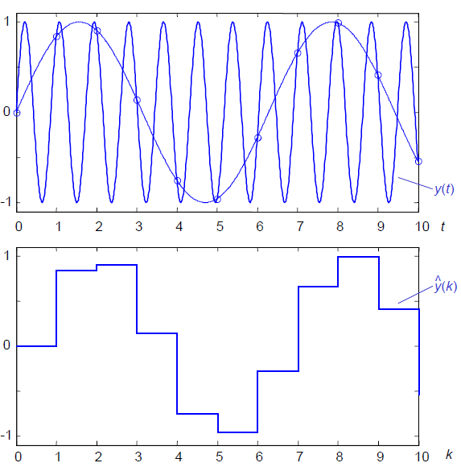[61]

Die Abtastzeit richtet sich nach der Dynamik der Regelstrecke, sprich den Streckenzeitkonstanten. Um Rechenzeit und Speicherplatz zu sparen ist es sinnvoll die Abtastzeit an den Prozess anzupassen. Für die Praxis hat sich eine Abtastzeit von maximal 10% der Summer aller Zeitkonstanten einer PTn- Strecke bewährt.[62]

(Achtung nicht mit der Summenzeitkonstante vom Reglerentwurf verwechseln!)

Die Wandlung einer analogen in eine digitale Größe erfordert Zeit und ist von der Wandlungsart abhängig (Flashkonverter, Wägeverfahren usw.)!

Die Wandelzeit eines ADW sollte deutlich kleiner als die angestrebte Abtastzeit sein.

Die Regelgröße y steht nach der Wandelzeit als binär kodierte Zahl dem Regelalgorithmus zur Verfügung.

Nach der Rechenzeit TR (diese muss nicht konstant sein z.B. wenn mehrere Prozesse interuptgesteuert abgearbeitet werden) und der anschließenden Wandelzeit des DAW erfolgt die Ausgabe der Stellgröße.

Alle Verzögerungszeiten zusammen können als Totzeit aufgefasst werden. Diese Totzeit muss stets kleiner als die Abtastzeit sein.

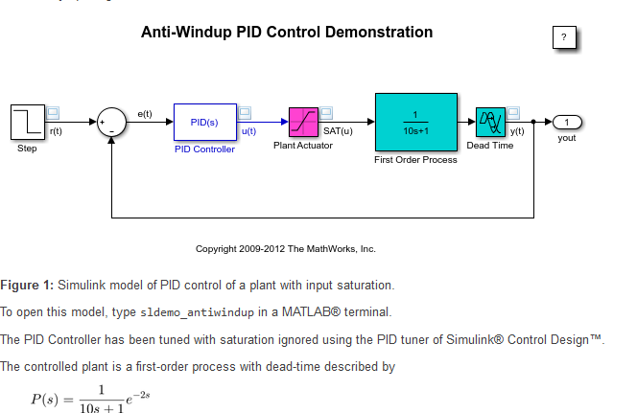

<https://de.mathworks.com/help/simulink/examples/anti-windup-control-using-a-pid-controller.html?s_tid=gn_loc_drop>

1. http://www.fzt.haw-hamburg.de/pers/Scholz/materialFM2/Skript_GdR.pdf
2. https://prof.beuth-hochschule.de/fileadmin/user/ottens/Skripte/Einfuehrung_in_die_Regelungstechnik_01.pdf
3. https://prof.beuth-hochschule.de/fileadmin/user/ottens/Skripte/Einfuehrung_in_die_Regelungstechnik_01.pdf
4. http://rn-wissen.de/wiki/index.php/Regelungstechnik
5. <http://www.fzt.haw-hamburg.de/pers/Scholz/materialFM2/Skript_GdR.pdf>, Seite 34
6. Gedanklich die Antwort einer Glocke auf einen Glockenschlag
7. http://www.gerd-pfeffer.de/images/stability_forces.gif
8. WILEY-VCH Verlag, Hasenjäger, Erwin: Regelungstechnik für DUMMIES. Weinheim, 1. Auflage 2015,Seite 75 ff.
9. Die Ordnung einer Differentialgleichung entspricht der höchsten Ableitung der Ausgangsgröße.
10. http://rn-wissen.de/wiki/index.php/Regelungstechnik#P-Regler
11. In der Praxis ist die Regeldifferenz meist nicht konstant, sondern nimmt ab -> Übung z.B. mit einer während der Zeit t1 von Anfangswert 1 zu 0 abnehmenden Funktion e(t).
12. WILEY-VCH Verlag, Hasenjäger, Erwin: Regelungstechnik für DUMMIES. Weinheim, 1. Auflage 2015,Seite 233
13. Carl Hanser Verlag, Philippsen, Hans-Werner: Einstieg in die Regelungstechnik. München, 2. Auflage 2015,Seite 259.
14. WILEY-VCH Verlag, Hasenjäger, Erwin: Regelungstechnik für DUMMIES. Weinheim, 1. Auflage 2015,Seite 234
15. <http://www.rsonline.de/de/pdf/FAS525de.pdf>, Seite 67ff
16. https://w3.siemens.com/mcms/sce/de/fortbildungen/ausbildungsunterlagen/classic-module/tabcardseiten/Documents/weiterfuehrende-programmierung/b03_regelungstechnik.pdf
17. WILEY-VCH Verlag, Hasenjäger, Erwin: Regelungstechnik für DUMMIES. Weinheim, 1. Auflage 2015,Seite 119
18. Carl Hanser Verlag, Philippsen, Hans-Werner: Einstieg in die Regelungstechnik. München, 2. Auflage 2015,Seite 56ff. und 257.
19. 1-stabiles Verhalten, 2-grenzstabiles Verhalten, 3-instabiles Verhalten
20. Prof. DI Salhofer, Harald: MTRS4_Regelungstechnik Skriptum
21. http://www.eit.hs-karlsruhe.de/mesysto/teil-a-zeitkontinuierliche-signale-und-systeme/systeme-im-laplace-bereich/stabilitaetsbewertung-linearer-zeitinvarianter-systeme-im-laplace-bereich/hurwitz-kriterium-zum-nachweis-der-stabilitaet-linearer-zeitinvarianter-systeme.html?type=1
22. Pearson Education, Richard C. Dorf, Robert H. Bishop: Moderne Regelungssysteme. München, 10., überarbeitete Auflage 2006,Seite 439ff.
23. Carl Hanser Verlag, Hans-Werner Philippsen: Einstieg in die Regelungstechnik. München, 2., neu bearbeitete Auflage 2015,Seite 145ff.
24. http://slideplayer.org/slide/210949/
25. Carl Hanser Verlag, Hans-Werner Philippsen: Einstieg in die Regelungstechnik. München, 2., neu bearbeitete Auflage 2015,Seite 148.
26. WILEY-VCH Verlag, Hasenjäger, Erwin: Regelungstechnik für DUMMIES. Weinheim, 1. Auflage 2015,Seite 220
27. nyquist(G0),set(gca,'XGrid','on'),set(gca,'YGrid','on')
28. <https://www.f07.th-koeln.de/imperia/md/content/personen/krah_jens/rt.pdf>, Seite 49 ff.
29. Books on Demand GmbH, Beater, Peter: Regelungstechnik mit Papier und Bleistift. Norderstedt, 1. Auflage 2011,Seite 116
30. Diese Herleitung war ja schon mal Hausübung
31. Pearson Education, Richard C. Dorf, Robert H. Bishop: Moderne Regelungssysteme. München, 10., überarbeitete Auflage 2006,Seite 608.
32. Carl Hanser Verlag, Hans-Werner Philippsen: Einstieg in die Regelungstechnik. München, 2., neu bearbeitete Auflage 2015,Seite 133ff.
33. http://www.wikiwand.com/de/Regelkreis
34. Durch Netz- und HF Einstrahlungen wirken immer sinusförmige Störungen auf die Streckenelektronik ein.
35. Carl Hanser Verlag, Hans-Werner Philippsen: Einstieg in die Regelungstechnik. München, 2., neu bearbeitete Auflage 2015,Seite 140.
36. http://rn-wissen.de/wiki/index.php?title=Regelungstechnik
37. <https://www.unibw.de/lrt15/Institut/lehre/unterlagen/srtvorba/SRTv10.pdf>
38. Carl Hanser Verlag, Hans-Werner Philippsen: Einstieg in die Regelungstechnik. München, 2., neu bearbeitete Auflage 2015,Seite 150ff.
39. <http://info.tuwien.ac.at/tkiefer/downloads/SkriptumSystemtheorie1WS0809SB_Kap7.pdf>, Seite 133 ff
40. Manfred Ottens: Einführung in die Regelungstechnik, Skript zur Vorlesung. Technische Fachhochschule Berlin, Seite 43 ff.
41. <http://antriebstechnik.fh-stralsund.de/1024x768/Dokumentenframe/Kompendium/Fachvorlesungen/Regelungstechnik/kapitel5.pdf>, Seite 100
42. <http://antriebstechnik.fh-stralsund.de/1024x768/Dokumentenframe/Kompendium/Fachvorlesungen/Regelungstechnik/kapitel5.pdf> Seite 102.
43. Bodediagramm für
44. <https://www.youtube.com/watch?v=-N1CLQNxbe0>

    In manchen Unterlagen wird auch folgende Formel, welche zum gleichen Ergebnis führt angeschrieben
45. <http://info.tuwien.ac.at/tkiefer/downloads/SkriptumSystemtheorie1WS0809SB_Kap7.pdf>, Seite 134
46. Carl Hanser Verlag, Hans-Werner Philippsen: Einstieg in die Regelungstechnik. München, 2., neu bearbeitete Auflage 2015,Seite 153ff.
47. Die Achsen wurden mittels Rechtemausklick angepasst.
48. Matlab gibt als rise time 4,45 Sekunden an. In der Literatur (oder bei Matlab) wird manchmal nicht von dem Zeitpunkt $t$, bei welchem die Stellgröße y den Wert 0 hat aus gemessen, sondern ab dem Zeitpunkt von 10%.
49. <https://www.unibw.de/lrt15/Institut/lehre/unterlagen/srtvorba/SRTv10.pdf>
50. <https://www.tu-ilmenau.de/fileadmin/public/systemanalyse/as-g4.pdf>, Blatt 10
51. Carl Hanser Verlag, Hans-Werner Philippsen: Einstieg in die Regelungstechnik. München, 2., neu bearbeitete Auflage 2015,Seite 163ff.
52. <http://www.kahlert.com/web/download/pid_einstellregeln.pdf>, Blatt 6
53. <http://staff.ltam.lu/feljc/school/asser/2_Regelstrecken.pdf>, Blatt 8, 10.Oktober 2016
54. WILEY-VCH Verlag, Hasenjäger, Erwin: Regelungstechnik für DUMMIES. Weinheim, 1. Auflage 2015,Seite 255
55. <https://www.f07.th-koeln.de/imperia/md/content/personen/krah_jens/rt.pdf>, Seite 96
56. WILEY-VCH Verlag, Hasenjäger, Erwin: Regelungstechnik für DUMMIES. Weinheim, 1. Auflage 2015,Seite 255
57. Carl Hanser Verlag, Hans-Werner Philippsen: Einstieg in die Regelungstechnik. München, 2., neu bearbeitete Auflage 2015,Seite 199ff.
58. WILEY-VCH Verlag, Hasenjäger, Erwin: Regelungstechnik für DUMMIES. Weinheim, 1. Auflage 2015,Seite 286
59. <http://www.rob.cs.tu-bs.de/content/04-teaching/01-courses/00-pi/download/tkr_2007_07_PI-Vortrag-Regelungstechnik2.pdf>, 20.1.2017
60. Carl Hanser Verlag, Hans-Werner Philippsen: Einstieg in die Regelungstechnik. München, 2., neu bearbeitete Auflage 2015,Seite 209
61. <https://www.tu-ilmenau.de/fileadmin/media/systemanalyse/Lehre/RST1/Skript-Regelungs-und-Systemtechnik-V30.pdf>, 15.05.2016
62. Carl Hanser Verlag, Hans-Werner Philippsen: Einstieg in die Regelungstechnik. München, 2., neu bearbeitete Auflage 2015,Seite 208.